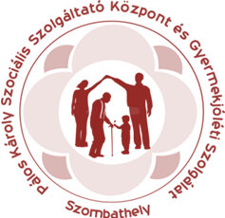

**BESZÁMOLÓ**

**a Pálos Károly Szociális Szolgáltató Központ és Gyermekjóléti Szolgálat**

**2017. évi munkájáról**

**

**„Úgy érezzük, hogy amit teszünk, csak egy csepp a tengerben.**

**Anélkül a csepp nélkül azonban sekélyebb volna a tenger.”**

**Teréz anya**

**TARTALOMJEGYZÉK**

# Az intézmény bemutatása .......…………………………………………………… 3.

# A működés személyi és tárgyi feltételei …....…………………………………… 4.

# A szakmai tevékenység bemutatása .……………..……………………………… 6.

### Étkeztetés ...……………………………………………………….. 6.

### Házi segítségnyújtás ..…………………………………………… 9.

### Jelzőrendszeres házi segítségnyújtás ..…….…………………13.

### Idősek nappali ellátása ….………………………………………16.

### Demens személyek nappali ellátása …...………………………25.

### Idősek átmeneti elhelyezése ..………………………………… 27.

### Intézményi csoport ……………………………………………… 32.

### Család- és gyermekjóléti szolgálat ……………………………. 34.

### Család- és gyermekjóléti központ .……………………………. 40.

### Gyermekek átmeneti gondozása ..……………………………. 60.

### Családok Átmeneti Otthona

### Helyettes szülői szolgáltatás

### Élelmiszerbank .....……………………………………………… 66.

### Adományok közvetítése ……………………………………… 67.

### Egyesületi tevékenység ………………………………………… 68.

# Ellenőrzések ..….…………………………………………………………………. 74.

1. Pályázati tevékenységek, projektek .…..………………………………………… 75.

# VI. Fejlesztések, beruházások ..……………………………………………………... 83.

VII. Programok, rendezvények ….………………………………………………….. 84.

VIII. Záró gondolatok ………………………………………………………………… 87.

**I. Az intézmény bemutatása**

A Pálos Károly Szociális Szolgáltató Központ és Gyermekjóléti Szolgálat Szombathely Város közigazgatási területén biztosítja az [étkeztetést](http://www.szszkpszhely.hu/index.php/etkeztetes), az idősek nappali ellátását, az idősek átmeneti elhelyezését, valamint a gyermekek átmeneti elhelyezését, továbbá SZMJV Önkormányzatával kötött feladat-ellátási szerződések alapján közös önkormányzati hivatalok és települések közigazgatási területére kiterjedően a család- és gyermekjóléti szolgáltatást, [házi segítségnyújtást](http://www.szszkpszhely.hu/index.php/hazi-segitsegnyujtas) és [jelzőrendszeres házi segítségnyújtást](http://www.szszkpszhely.hu/index.php/jelzrendszeres-hazi-segitsegnyujtas) biztosít.

A Szombathelyi Járás területén család- és gyermekjóléti központot működtet.

A szolgáltatások egy intézményi központtal 10 telephelyen kerülnek megszervezésre az alábbiak szerint:

1. Intézményi Központ

9700 Szombathely, Széll Kálmán u. 4.

1. I. sz. Szakmai Egység

9700 Szombathely, Szőllősi sétány 36.

1. II. sz. Szakmai Egység

9700 Szombathely, Domonkos u. 5.

1. III. sz. Szakmai Egység

9700 Szombathely, Karmelita u. 2/C

1. IV. sz. Szakmai Egység

9700 Szombathely, Gagarin u. 24.

1. V. sz. Szakmai Egység

9700 Szombathely, Kodály Zoltán u. 4.

1. VI. sz. Szakmai Egység

9700 Szombathely, Nagy László u. 20.

1. VII. sz. Szakmai Egység

9700 Szombathely, Váci Mihály u. 1-3.

1. VIII. sz. Szakmai Egység

9700 Szombathely, Paragvári u. 86.

1. IX. sz. Szakmai Egység

9700 Szombathely, Pozsony u. 47.

1. X. sz. Szakmai Egység

9700 Szombathely, Barátság u. 22.

**Az intézmény filozófiája**

Az intézmény komplex segítséget nyújt a szolgáltatásokat igénybe vevők önálló életvitelének és készségeinek erősítéséhez, segítő közösségek bevonásához, valamint ellátja a kliensek jogainak fokozott védelmét. A munka során kulcsfontosságú a szociális munka módszereinek és eszközeinek felhasználásával a társadalmi kirekesztődés elleni küzdelem, valamint a családok társadalmi helyzetének javítása.

Az intézmény nemre, korra, társadalmi és etnikai hovatartozásra, vallási és világnézeti meggyőződésre, nemi irányultságra, fogyatékosságra és egészségi állapotra való tekintet nélkül, valamint bármely egyéb hátrányos megkülönböztetés kizárásával látja el feladatait.

Az éves munkatervben vállalt feladatoknak keretet ad az intézmény Alapító Okirata, valamint a vonatkozó jogszabályok.

A munkának irányt ad a szociális munka Etikai Kódexe.

A szakmai tevékenység során a titoktartás és az információk felelős kezelése biztosított

**II. A működés személyi és tárgyi feltételei**

2017-ben az intézmény 169 fővel kezdte meg a működését, melyből 149 fő szakmai, 20 fő technikai létszám volt.

Közfoglalkoztatás keretében összesen 1 fő alkalmazására nyílt lehetőség, az ő foglakoztatása azonban 2017. március 01-től jogszabály-módosítás miatt megszűnt.

2017-ben 2 fő töltötte kisebb szabálysértési bírság miatt közérdekű munkavégzését az intézménynél, köztisztasági munkás munkakörben.

2017. július és augusztus hónapban nyári diákmunka keretében 5 diák végzett szakképzettséget nem igénylő tevékenységet, átlagosan 2-4 hét időtartamban.

Az év során összesen 19 fő munkaviszonya szűnt meg, közülük 3 fő öregségi nyugdíjba vonult, 1 fő elhunyt, 2 fő munkaviszonya a határozott idejű kinevezés lejártával szűnt meg, 2fő munkaviszonya a próbaidő alatt került megszűntetésre, 11 fő pedig más munkahelyet választott, egyrészt a magasabb jövedelem reményében, másrészt költözés, illetve a családi okok miatt.

A munkavállalók számára a munkafeltételek, a mindennapi munkavégzéshez szükséges eszközök, irodahelyiségek, infrastruktúra, kiszolgáló helyiségek rendelkezésre álltak.

Munka- és védőruha az előírásoknak megfelelően biztosított volt. A munkavégzéshez kerékpár, autóbuszbérlet állt rendelkezésre és szükség szerint saját személygépkocsi használata került engedélyezésre. A Szombathely közigazgatási területén kívül történő feladatellátást két intézményi személygépkocsi segítette.

A szakmai munkavégzés segítése és a kiégés megelőzése érdekében az intézmény valamennyi egységében biztosított volt az egyéni és csoportos szupervízió.

Az ellátottak számára nyitva álló helyiségek tömegközlekedési eszközzel könnyen megközelíthetőek voltak.

Az Idősek Klubjaiban, az Időskorúak Gondozóházában és a Családok Átmeneti Otthonában a már hagyománnyá vált karácsonyi ajándékozás keretében több kis- és nagy értékű tárgyi eszköz beszerzésére nyílt lehetőség: hűtőszekrényeket, mosógépet, porszívót, kávéfőzőket, tálalókocsit, kisebb-nagyobb bútorokat, tv bokszot, multifunkciós játékasztalt és társasjátékokat sikerült vásárolni.

A IX. sz. és a X. sz. Szakmai Egység személyi feltételek tekintetében határozatlan, tárgyi feltételek tekintetében, elsősorban az akadálymentesítés hiánya miatt határozott idejű működési engedéllyel rendelkezik. Az intézmény többi telephelyén a működés személyi és tárgyi feltételei teljes körűen megfelelnek a hatályos jogszabályi előírásoknak.

**III. A szakmai tevékenység bemutatása**

**1. Étkeztetés**

Az étkeztetés keretében azoknak a szociálisan rászorultaknak a legalább napi egyszeri meleg étkezéséről kell gondoskodni, akik azt önmaguk, illetve eltartottjaik számára tartósan vagy átmenti jelleggel nem képesek biztosítani, különösen koruk, egészségi állapotuk, fogyatékosságuk, pszichiátriai betegségük, szenvedély-betegségük vagy hajléktalanságuk miatt.

A szolgáltatás biztosítása 2017. június 30-ig a GMG-CAR Kft-vel kötött szerződés alapján történt, a közbeszerzési eljárás lefolytatását követően 2017. július 01-től a kiszolgált étel elkészítésére, valamint a kapcsolódó feladatok elvégzésére a Justfood Kft-vel került sor szerződéskötésre. A korábbi évek gyakorlatának megfelelően normál, diabetikus és könnyű-vegyes étrendből lehetett választani.

Az év során összesen 168.587 adag étel kiszolgálása történt meg, ebből 78.507 adagot házhoz szállítottak (411 fő), 32.897 adagot az idősek klubjaiban fogyasztottak el az igénybe vevők (231 fő), 57.183 adagért pedig a város öt különböző pontján található ételosztó helyre mentek el a rászorulók (333 fő).

Az ellátásban részesülők 2017. évi induló létszáma: 723 fő

Tárgyévben felvettek száma: 252 fő

**Tárgyévben ellátottak száma: 975 fő**

Tárgyévben megszűntek száma: 272 fő

Az ellátást igénybe vevők száma tárgyév december 31-én: 703 fő

A megszűnések okai között kiemelkedően magas volt a saját kérésre történő megszüntetés (55,51%). Közülük 2 fő munkába állt, ezért a továbbiakban egyáltalán nem igényelte az ellátást, többen pedig egyéb módon, például családjuk segítségével vagy vendéglátó egységektől történő rendeléssel oldották meg az étkezésüket. A megszűnés okai között – elsősorban az igénybe vevők magas életkora és rossz egészségi állapota miatt – jellemző volt még az elhalálozás (19,85%), illetve a tartós bentlakásos intézménybe történő beköltözés (8,82%).

**Az év folyamán étkeztetésben részesültek száma életkor és nemek szerinti megoszlásban:**

|  |  |  |  |
| --- | --- | --- | --- |
|  | **Férfi**  **(fő)** | **Nő**  **(fő)** | **Összesen**  **(fő)** |
| 3-5 éves | - | 1 | **1** |
| 6-13 éves | 6 | 2 | **8** |
| 14-17 éves | 5 | 3 | **8** |
| 18-39 éves | 28 | 14 | **42** |
| 40-59 éves | 101 | 57 | **158** |
| 60-64 éves | 41 | 50 | **91** |
| 65-69 éves | 60 | 64 | **124** |
| 70-74 éves | 56 | 78 | **134** |
| 75-79 éves | 50 | 89 | **139** |
| 80-89 éves | 60 | 162 | **222** |
| 90-éves | 16 | 32 | **48** |
| Összesen: | **423** | **552** | **975** |

Az igénybe vevők életkor szerinti megoszlása az elmúlt évekhez hasonlóan alakult. A legnagyobb számban a 75 év feletti idős korosztály képviseltette magát, (41,95%). 60 éves korig az igénybe vevők között a férfiak voltak többségben, efelett egyértelműen a nők számának emelkedése figyelhető meg.

Az inaktívak közül 40 fő nem rendelkezett rendszeres pénzbeli ellátással, mely az előző évihez képest emelkedést mutatott.

2017-ben 34 fő munkahellyel rendelkező, aktív korú vette igénybe az ellátást, ők többségében megváltozott munkaképességűek voltak, vagy olyan kevés munkajövedelemmel rendelkeztek, hogy a kiadások kifizetése után más módon nem tudták megoldani a napi egyszeri meleg étkezésüket.

Az étkeztetés igénybevételének gyakorisága az alábbiak szerint alakult:

Hétfőtől – vasárnapig (minden nap): 718 fő

Hétfőtől – péntekig (heti öt nap): 95 fő

Csak szombat és vasárnap: 44 fő

Ettől eltérően: 118 fő

Az előző évhez képest csökkent azok száma, akik a hét minden napján igényelték az étkeztetést. Az előző évhez képest emelkedett azon igénybe vevők száma, akik a hét néhány napján, tetszőleges gyakorisággal kérték az ellátást. 2016-ban 89 fő, míg 2017-ben 118 fő igényelte ily módon a szolgáltatás biztosítását.

A szolgáltatásért 928 fő fizetett térítési díjat, 48 fő térítésmentesen vette igénybe az ellátást. Az utóbbiak közül 40 fő nem rendelkezett jövedelemmel, 2 fő hadirokkant volt, a többi esetben pedig az alacsony jövedelem és a magas kiadások miatt méltányosságból a személyi térítési díj teljes összegének elengedésére került sor.

2017-ben 310 fő kérte a számára megállapított személyi térítési díj csökkentését, közülük 309 fő pozitív elbírálásban részesült, átlagosan 60-90%-kal csökkent a fizetendő összeg.

Ebéd házhozszállítás

Az ellátásban részesülők 2017. évi induló létszáma: 265 fő

Tárgyévben felvettek száma: 146 fő

**Tárgyévben ellátottak száma: 411 fő**

Tárgyévben megszűntek száma: 110 fő

Az ellátást igénybe vevők száma tárgyév december 31-én: 301 fő

Az igénybe vevők száma 43 fővel emelkedett az előző évihez képest.

A megszűnés 45,45%-ban saját kérésre történt azok esetében, akiknek anyagi helyzete lehetővé tette, hogy támogatás nélkül, ételszállító cégektől, vállalkozásoktól rendeljenek ebédet, illetve családjuk oldotta meg a továbbiakban étkeztetésüket. Magas volt még az elhalálozás (27,27%), valamint tartós bentlakásos intézménybe való költözés miatti megszűnés (13,64%).

Az ebédszállítás igénybevételének gyakorisága az alábbiak szerint alakult:

Hétfőtől – vasárnapig (minden nap): 285 fő

Hétfőtől – péntekig (heti öt nap): 45 fő

Csak szombat – vasárnap: 8fő

Ettől eltérően: 73 fő

Az ebéd házhozszállításának lehetőségével a rászorulók 69,34%-a a hét minden napján élt, mely az előző évhez képest csökkenést jelentett. Számottevő emelkedés mutatkozott viszont az „ettől eltérő” kategóriában, vagyis azok körében, akik csak a hét bizonyos napjain kérték az ellátást. 2016-ban 16 fő, míg 2017-ben 73 fő igényelte ily módon a szolgáltatás biztosítását.

**2. Házi segítségnyújtás**

A házi segítségnyújtás keretében az igénybe vevők számára saját lakókörnyezetükben kell biztosítani az önálló életvitel fenntartása érdekében szükséges segítséget. Ennek keretében azok a személyek igényelnek gondoskodást, akik otthonukban önmaguk ellátására saját erőből nem képesek, egyedül élnek, vagy családtagjaik, hozzátartozóik nem képesek róluk gondoskodni.

2016. január 01-től jogszabályváltozás miatt a házi segítségnyújtáson belül két fajta tevékenység került elkülönítésre: a szociális segítés és a személyi gondozás.

Szociális segítés keretében biztosítani kell

*a)* a lakókörnyezeti higiénia megtartásában való közreműködést,

*b)* a háztartási tevékenységben való közreműködést,

*c)* a veszélyhelyzetek kialakulásának megelőzésében és a kialakult veszélyhelyzet elhárításában történő segítségnyújtást,

*d)* szükség esetén a bentlakásos szociális intézménybe történő beköltözés segítését.

Személyi gondozás keretében biztosítani kell

*a)* az ellátást igénybe vevővel a segítő kapcsolat kialakítását és fenntartását,

*b)* a gondozási és ápolási feladatok elvégzését,

*c)* a szociális segítés keretében végzett feladatokat.

A házi gondozó feladatellátása során segítséget nyújt ahhoz, hogy az ellátást igénybe vevő fizikai, mentális és szociális szükséglete saját lakókörnyezetében, az életkorának, élethelyzetének és egészségi állapotának megfelelően, meglevő képességeinek fenntartásával, felhasználásával, fejlesztésével biztosított legyen.

Az ellátásban részesülők 2017. évi induló létszáma: 220 fő

(szociális segítés: 72 fő; személyi gondozás: 148 fő)

Tárgyévben felvettek száma: 157 fő

(szociális segítés: 10 fő; személyi gondozás: 147 fő)

**Tárgyévben ellátottak száma: 377 fő**

(szociális segítés: 80 fő; személyi gondozás: 297 fő)

Tárgyévben megszűntek száma: 129 fő

(szociális segítés: 27 fő; személyi gondozás: 102 fő)

Az ellátást igénybe vevők száma tárgyév december 31-én: 248 fő

(szociális segítés: 53 fő; személyi gondozás: 195 fő)

2017-ben házi segítségnyújtásban összesen 377 fő részesült (351 fő Szombathely városból, 1 fő Bucsu, 15 fő Szentpéterfa, 1 fő Nemesbőd, 3 fő Tanakajd és 6 fő Vasszécseny településekről), mely 34 fővel több az előző évinél.

Közülük 167 fő kizárólag csak házi segítségnyújtást igényelt (142 fő Szombathelyről, 25 fő a feladat-ellátási megállapodással érintett településekről). 210 fő (209 fő Szombathelyről, 1 fő Bucsu településről) más szociális szolgáltatásban is részesült.

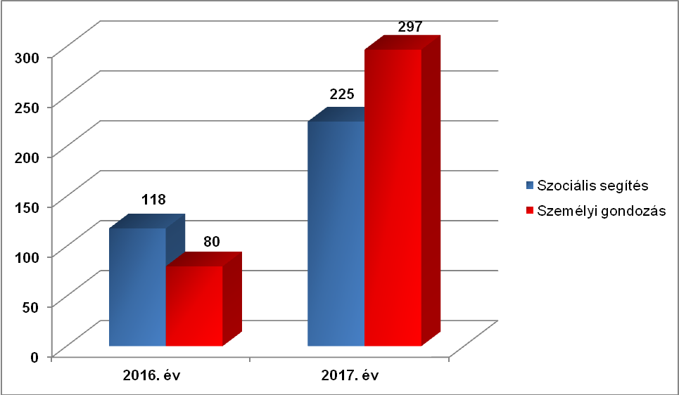

Az előző évhez viszonyítva jelentős változás mutatkozott a házi segítségnyújtás szolgáltatáson belül, a szociális segítés és a személyi gondozás arányának vonatkozásában. Míg 2016-ban az ellátottak 34%-a szociális segítést, 66%-a pedig személyi gondozást igényelt, addig ez arány 2017-ben 21% és 79% volt. A felvételek számánál szembetűnő, hogy a 157 újonnan felvett ellátott közül a gondozási szükséglet vizsgálatot követően mindösszesen 10 fő részesült szociális segítésben. A többi igénybe vevő esetében az egészségi állapot miatt a bekerülést megelőzően lefolytatott gondozási szükséglet vizsgálat alapján magasabb szintű ellátás biztosítása volt indokolt.

A megszűnések okai között – egyrészt az ellátottak rossz egészségi állapotából adódóan - jelentős arányban, 48,06%-ban szerepelt az elhalálozás (2016-ban 32,23%). A saját kérésre történő megszüntetés csökkent, 2017-ben 28,68% volt a 2016. évi 48,28%-hoz képest. Többségük összeköltözött gyermekének családjával, akik aztán a továbbiakban gondoskodtak róluk. 20,15%-ban tartós bentlakásos intézményi elhelyezés volt a megszűnés oka, emellett szerepelt még az egészségi állapot javulása és a lakóhely megváltoztatása is.

**Az év folyamán házi segítségnyújtásban részesültek száma**

**életkor és nemek szerinti megoszlásban**

|  |  |  |  |  |  |  |
| --- | --- | --- | --- | --- | --- | --- |
| **Életkori megoszlás** | **Férfi**  **(fő)** | | **Nő**  **(fő)** | | **Összesen**  **(fő)** | |
| **S**egítés/**G**ondozás | **S** | **G** | **S** | **G** | **S** | **G** |
| 40 év alatt |  |  |  | 1 |  | 1 |
| 40-59 éves | 1 | 4 | 1 | 4 | 2 | 8 |
| 60-64 éves | 1 | 4 |  | 5 | 1 | 9 |
| 65-69 éves |  | 14 | 8 | 5 | 8 | 19 |
| 70-74 éves | 3 | 8 | 4 | 14 | 7 | 22 |
| 75-79 éves | 3 | 13 | 11 | 40 | 14 | 53 |
| 80-89 éves | 9 | 23 | 34 | 97 | 43 | 120 |
| 90- éves |  | 14 | 5 | 51 | 5 | 65 |
| **Összesen:** | **17** | **80** | **63** | **217** | **80** | **297** |

2017-ben az előző évekhez hasonlóan magas volt (61,80%) a 80 év felettiek száma, ezen a korosztályon belül is a nők, valamint a 90 év felettiek aránya. 2017-ben 1 fő rendkívül rossz egészségi állapotban levő 40 év alatti személy is részesült személyi gondozásban.

Városunkban tovább emelkedik az átlagéletkor, a lakosságra jellemző öregedési folyamat folytatódik. Jól tükrözi ezt a tendenciát az öregedési index alakulása.

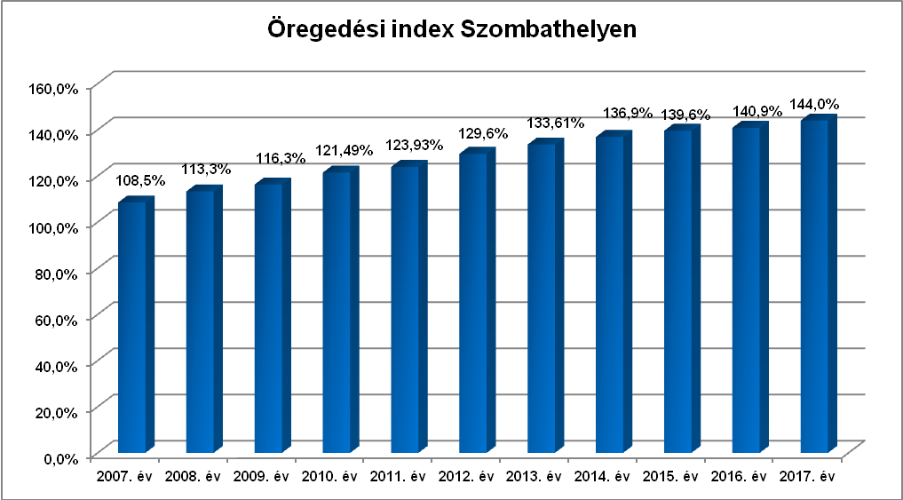

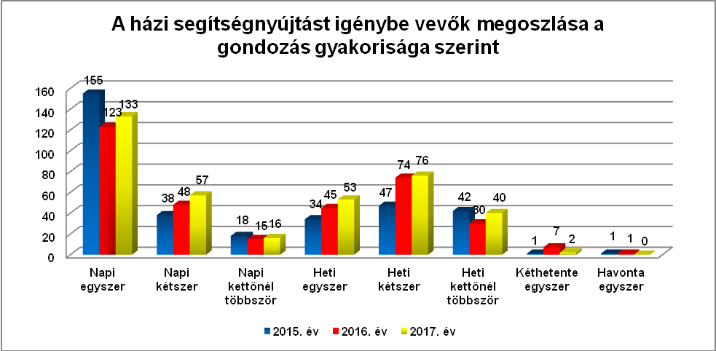

Továbbra is emelkedés jellemzi a szolgáltatást napi rendszerességgel igénybe vevők számát, megszűnt a havi igénybevétel, illetve csökkent azok száma, akik csak kéthetente kértek segítséget. Az idősödéssel együtt járó állapotromlás miatt tehát nemcsak az ellátás szintje, hanem annak gyakorisága is növekedett.

Az igénybe vevők többsége szenvedett valamilyen krónikus, jellemzően keringési, mozgásszervi betegségben. 90,45%-ukra volt jellemző a multimorbiditás, azaz több betegség együttes előfordulása.

**3. Jelzőrendszeres házi segítségnyújtás**

A jelzőrendszeres házi segítségnyújtás a saját otthonukban élő, egészségi állapotuk és szociális helyzetük miatt rászoruló, a segélyhívó készülék megfelelő használatára képes időskorú vagy fogyatékos személyek, illetve pszichiátriai betegek részére az önálló életvitel fenntartása mellett felmerülő krízishelyzetek elhárítása céljából nyújtott ellátás.

Az ellátásban részesülők 2017. évi induló létszáma: 154 fő

Tárgyévben felvettek száma: 41 fő

**Tárgyévben ellátottak száma: 195 fő**

Tárgyévben megszűntek száma: 50 fő

Az ellátást igénybe vevők száma tárgyév december 31-én: 145 fő

Az ellátotti létszám az év során összesen 195 fő volt (194 fő Szombathelyen, 1 fő Bucsuban), akik közül 86 fő kizárólag csak a jelzőrendszeres házi segítségnyújtást igényelte. Ez jelentős emelkedést jelentett az előző évi 58 főhöz képest. Csökkent azok száma, akik részére más típusú szociális szolgáltatás is biztosított volt. 2016-ban 133 fő, míg 2017-ben 109 fő részesült más szociális ellátásban is.

Bucsuban társadalmi gondozó látta el a feladatot, aki rendelkezett a munkavégzéshez szükséges készenléti táskával és mobiltelefonnal.

Az ellátásból az év során 50 fő került ki,mely jelentős növekedést jelent a 2016-os évihez képest. A megszűnés okai között különösen az elhalálozás gyakorisága növekedett jelentősen (2016: 11 fő, 2017.: 24 fő), melynek oka a szolgáltatásban részesülők vevők magas életkora és romló egészségi állapota volt. 11 fő intézményi elhelyezést nyert, 15 fő pedig maga kérte az ellátás megszűntetését elsősorban amiatt, mert folyamatosan romló egészségi állapotuk alkalmatlanná tette őket a készülék használatára, illetve állandó felügyeletre szorultak.

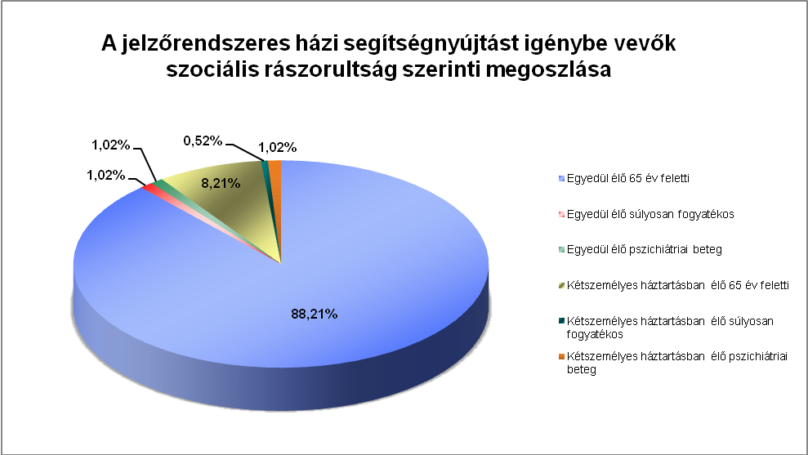

A szociális rászorultság szerinti megoszlás a korábbi évekhez hasonlóan alakult, azaz folyamatosan emelkedik az egyedül élő 65 év felettiek száma.

**A szolgáltatásban részesülők életkor és nemek szerinti megoszlása**

|  |  |  |  |
| --- | --- | --- | --- |
| **Életkori megoszlás** | **férfi**  **(fő)** | **Nő**  **(fő)** | **Összesen**  **(fő)** |
| 40 - 59 év | 1 | 1 | 2 |
| 60 - 64 év | 1 | 2 | 33 |
| 65 - 69 év | 1 | 5 | 6 |
| 70 - 75 év | 3 | 11 | 14 |
| 75 - 79 év | 9 | 24 | 33 |
| 80 - 89 év | 17 | 71 | 88 |
| 90 év felett | 9 | 40 | 49 |
| **Összesen:** | **41** | **154** | **195** |

Az igénybe vevők nemek szerinti összetételében nem történt lényeges változás, a nők aránya közel négyszerese a férfiakénak. Az életkor szerinti megoszlásban az előző évihez képest a 90 év feletti korosztálynál tapasztalható igen lényeges emelkedés (2016: 29 fő, 2017: 49 fő).

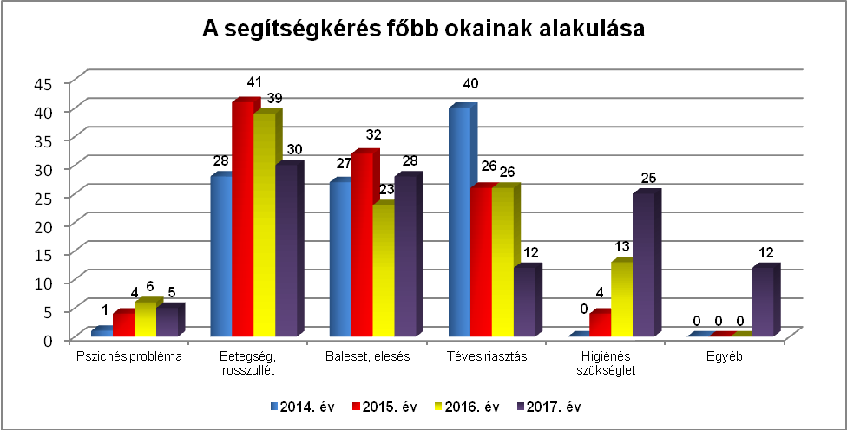

A segélyhívások száma évről évre emelkedik: 2014-ben 56, 2015-ben 81, 2016-ban 107, 2017-ben 112 volt. A tendencia az igénybe vevők magas életkorával és egyre romló egészségi állapotával magyarázható. A segítségkérés főbb okaiban változatlanul magas volt a betegség, rosszullét, illetve a baleset, elesés miatti hívások száma, mindkét esetben kismértékű emelkedés volt tapasztalható. Jelentősen növekedett a higiénés szükséglet miatti jelzések száma: 2016-ban 13, míg 2017-ben 25 segélyhívás történt emiatt, melyet szintén a romló egészségi állapot indokolt. 2017-ben 12 segélyhívás érkezett, melyek az „egyéb” kategóriába kerültek besorolásra. Ezekben az esetekben pl. a felborult virágállvány okozta ijedtség, illetve a helyváltoztatáshoz szükséges segítségkérés miatt érkezett a jelzés.

Több mint 50%-kal csökkent a téves riasztások száma. Azok ugyanis, akik egyre nehezebben használták a készüléket, többször kezdeményeztek téves riasztást. Ők az egészségi állapotuk miatt alkalmatlanná váltak készülék megfelelő használatára, ezért kikerültek az ellátotti körből.

A segítségnyújtási módok közül leggyakrabban a beszélgetés, megnyugtatás, illetve a gondozási tevékenység (pelenkacsere, mosdatás) szerepelt. Előfordult még ápolás, gyógyszerelés, vérnyomás- és vércukorszint mérés, mentőhívás, ügyeletes orvos vagy háziorvos hívása.

**4. Idősek nappali ellátása**

Az idősek klubjaiban nyújtott szolgáltatásokat azok az időskorúak veszik igénybe, akik otthonukban élnek, de társaságra, közösségre, hasznos, értelmes időtöltésre vágynak, valamint fontosnak tartják testi és szellemi aktivitásuk megőrzését.

A klubok által biztosított szolgáltatások: étkezés, tisztálkodás lehetősége, egészségügyi ellátások, szabadidős programok, ügyintézésben való segítségnyújtás, mentális gondozás.

A férőhelyek száma: 256.

Az ellátásban részesülők 2017. évi induló létszáma: 245 fő

Tárgyévben felvettek száma: 47 fő

**Tárgyévben ellátottak száma: 292 fő**

Tárgyévben megszűntek száma: 48 fő

Az ellátást igénybe vevők száma tárgyév december 31-én: 244 fő

Az éves ellátotti létszám, a felvételek és a megszűnések száma is csökkent az előző évihez képest.

47 új felvétel történt, mely 22 fővel kevesebb az előző évinél.

48 fő ellátása szűnt meg szemben a 2016. évi 72 megszűnéssel. 20 fő esetében saját kérésre történt a megszüntetés (elsősorban családi okokra hivatkozva), 12 fő elhunyt, 6 fő bentlakásos intézményi elhelyezést nyert, 3 fő elköltözött a városból, 7 fő demens nappali ellátásba került.

**A klubtagok életkor és nemek szerinti megoszlása**

|  |  |  |  |
| --- | --- | --- | --- |
| **Életkori megoszlás** | **Férfi**  **(fő)** | **Nő**  **(fő)** | **Összesen**  **(fő)** |
| 40 - 59 év | 3 | 5 | 8 |
| 60 - 64 év | 4 | 16 | 20 |
| 65 - 69 év | 16 | 30 | 46 |
| 70 - 74 év | 19 | 44 | 63 |
| 75 - 79 év | 14 | 35 | 49 |
| 80 - 89 év | 21 | 74 | 95 |
| 90 év felett | 3 | 8 | 11 |
| **Összesen:** | **80** | **212** | **292** |

A klubtagok 72,60%-a nő, illetve mindkét nem tekintetében az előző évekhez hasonlóan kiemelkedően magas volt a 80 év felettiek aránya (35,53%).

A korábbi években évről évre emelkedést mutatott az egyedül élők aránya. 2013-ban a klubtagok 67,59%-a, 2014-ben 71,90%-a, 2015-ben 73,94%-a, míg 2016-ban 74,45%-a tartozott ebbe a kategóriába. 2017-ben a klubtagok 73,29%-a élt egyedül. Ők elsősorban a magány oldása, a szabadidő hasznos eltöltése érdekében vették igénybe a klub szolgáltatásait.

A szolgáltatásban részesülők 58,9%-át jellemezte a multimorbiditás, azaz több betegség együttes előfordulása. Jelentős volt a keringési és a mozgásszervi megbetegedésekben szenvedők száma és évről évre emelkedik a pszichiátriai betegek aránya is.

A klubokban elérhetőek voltak különböző prevenciós célú egészségügyi szolgáltatások, pl.: vérnyomás- és vércukorszint-mérés, ismeretterjesztő előadások, tapasztalatok megosztásának lehetősége a sorstársakkal, szakemberekkel.

Az étkezést igénybe vevők számában jelentős változás nem történt, 231 fő vette igénybe helyben fogyasztással a szolgáltatást. 198 fő normál, 26 fő diabetikus, 7 fő pedig könnyű-vegyes étrend szerint étkezett. 32.897 adag étel került kiszolgálásra.

Az intézmény 9 személyes kisbuszával, valamint egy személygépkocsival biztosított volt a mozgásukban korlátozottak, idősek szállítása a klubokba, valamint külső programokra. Ez a lehetőség az év során 18 fő számára nyújtott segítséget.

A szakmai munkát 198 fő önkéntes segítette az év során, közülük 30 fő fiatal, óvodás, általános és középiskolai tanuló. Ők elsősorban ünnepi megemlékezéseket tartottak. Jelenlétük a klubokban és az idősek életében kiemelkedően fontos, mivel hozzájárulnak a generációk közötti kapcsolat erősítéséhez.

A felnőtt segítők irodalmi, valamint ismeretterjesztő előadásokat, manuális foglalkozásokat tartottak, „énekórákat”, énekkari próbákat vezettek és a hitélet gyakorlását segítették.

2017-ben is aktív, élénk kulturális élet zajlott az idősek klubjaiban. Jelentősebb programok voltak:

„**Öltöztess, díszíts fel egy fát!**” **pályázat**

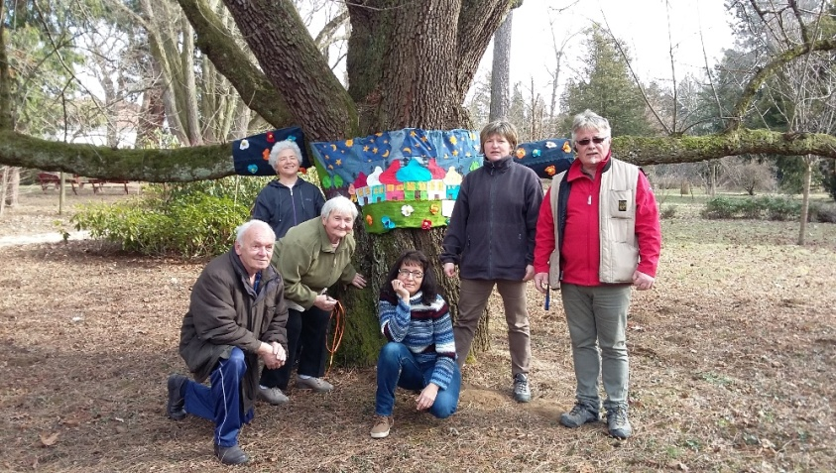A Kámoni Arborétum és Ökoturisztikai Központ pályázatot írt ki „**Öltöztess, díszíts fel egy fát!**” címmel, amelyre az idősek klubjaiból is többen lelkesen készültek. Szebbnél szebb alkotások készültek, amelyeket március 3-án kis csapatokban felraktak az előzetesen kiválasztott fákra. Az érdekes, újszerű kezdeményezés az Arborétumba látogató kirándulóknak is nagy élményt nyújtott.

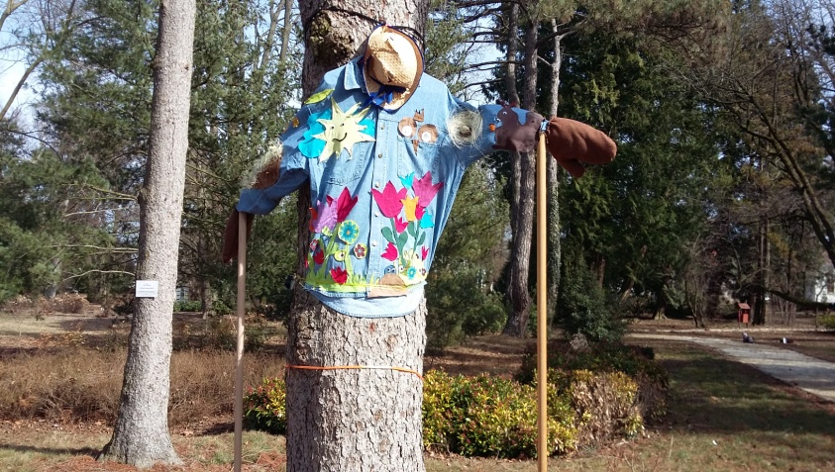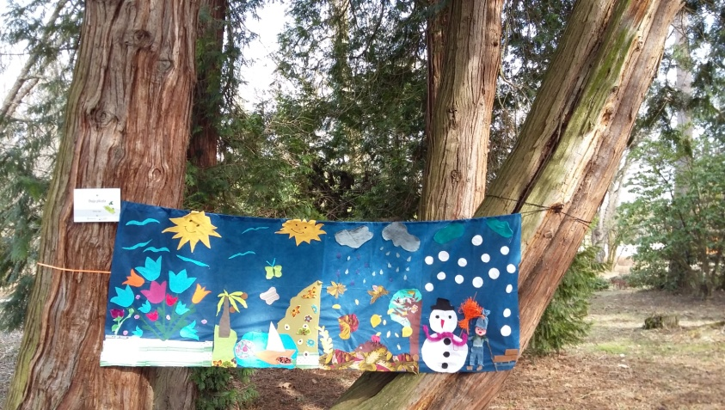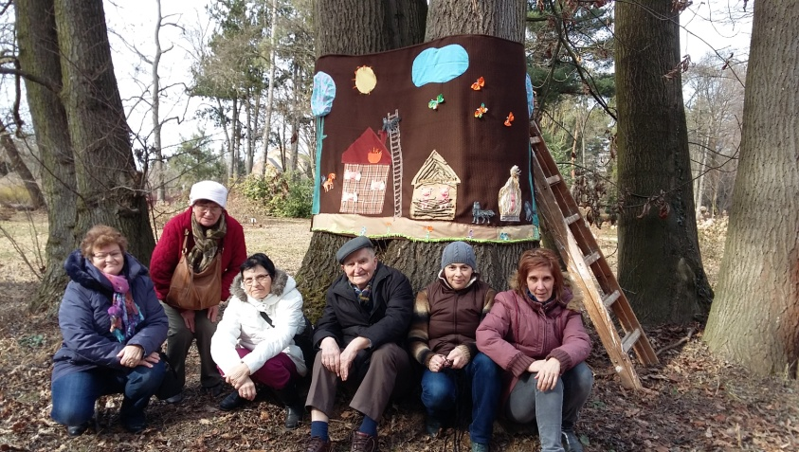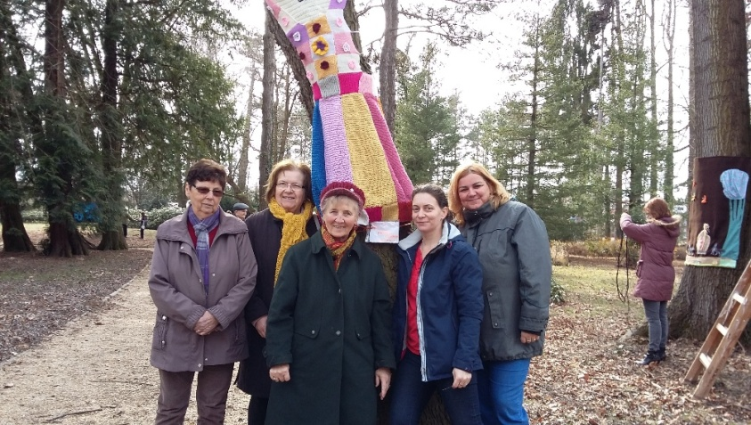

**Főzőverseny a Gagarin úti Idősek Klubjában**

2017. szeptember 29-én főzőverseny került megszervezésre a klubtagok számára a IV. sz. Szakmai Egység Idősek Klubjának udvarán. A versenyre mind az öt klubból jelentkeztek vállalkozó kedvű csapatok, hogy összemérhessék főzési és sütési tudományukat. A nevezés része volt egy ünnepi asztal megterítése és sütemények készítésével is lehetett versenyezni. A program jó hangulatban, nagy izgalmakkal zajlott.

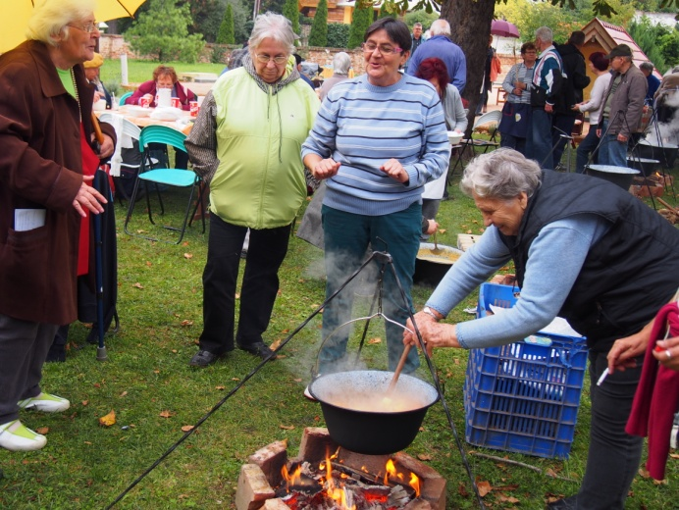

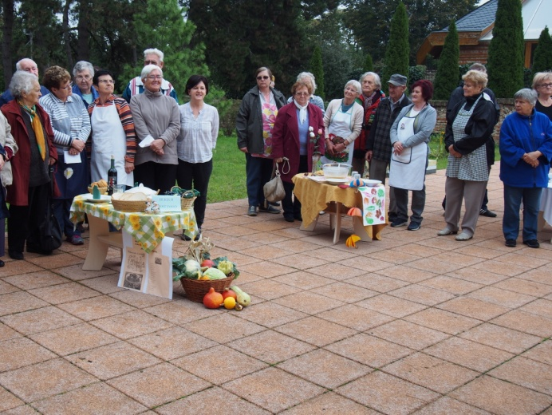

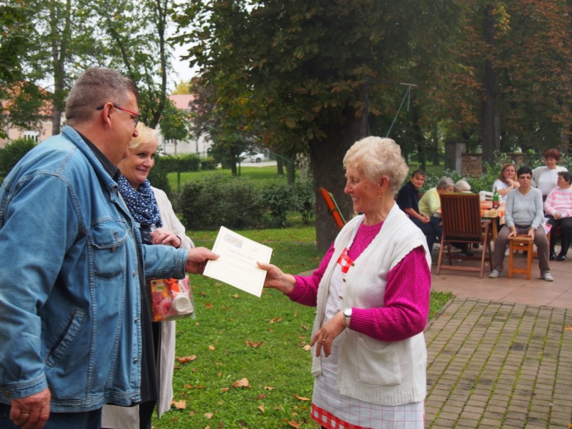

**Irodalmi Kávéház**

Az Irodalmi Kávéház foglakozásai 2017-ben 7 alkalommal, különböző témakörökben kerültek megszervezésre. Januárban Rozán Eszter „A tilosban” című könyvét mutatta be, áprilisban a költészet napja alkalmából a Hang-Szín-Pad Stúdió Egyesület előadását tekinthették meg az érdeklődők.

Októberben az Idősek világnapjához kapcsolódóan a Mocorgó óvoda óvodásai örvendeztették meg ünnepi műsorral az időseket. Novemberben Arany János születésének 200. évfordulójára emlékeztek a programon résztvevők.

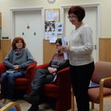

**Egészség-napok**

A „XXII. Egészség-napok Szombathelyen, a segítés városában!” címmel megrendezett programsorozathoz az intézmény 2017-ben is csatlakozott. A klubok 2017. június 29. és július 1. között az alábbi programokat szervezték meg az idősek számára:

- A Barátság utcai Idősek Klubjában a szombathelyi „Vak Vagány”, Horváth Nikoletta, az Öröm ABC című könyv szerzője mutatta meg a közönségnek, hogyan kell pozitívan élni az életet.

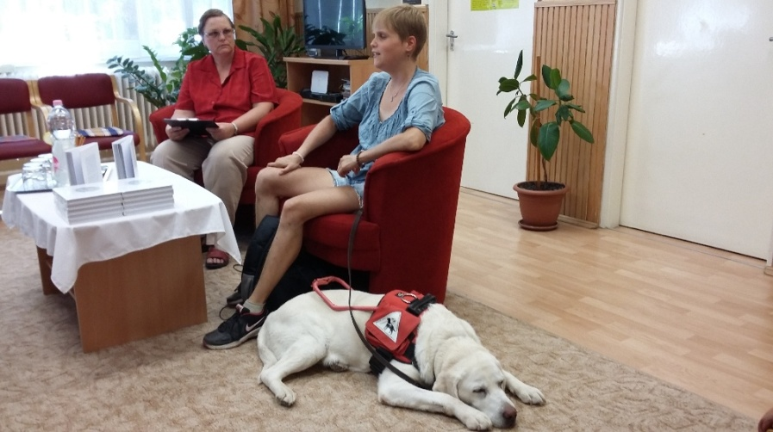

- A Gagarin úti Idősek Klubjában a hagyományos kínai gyógyítás alapelveiről tartott előadást Mészáros Endre természetgyógyász, akupresszőr, akupunktőr, addigtológus, bioenergetikus.

- A Karmelita utcai Idősek Klubjában Kiss Károly időslátogató mozgatta meg reggeli felfrissítő tornával a klubtagokat.

- „Éltető ételek az egészségért” címmel Tóth László okleveles kertészmérnök, a Magyarok Egészségéért Egyesület elnöke előadása zajlott a Váci M. utcai klubban.

**Bűnmegelőzési vetélkedő**

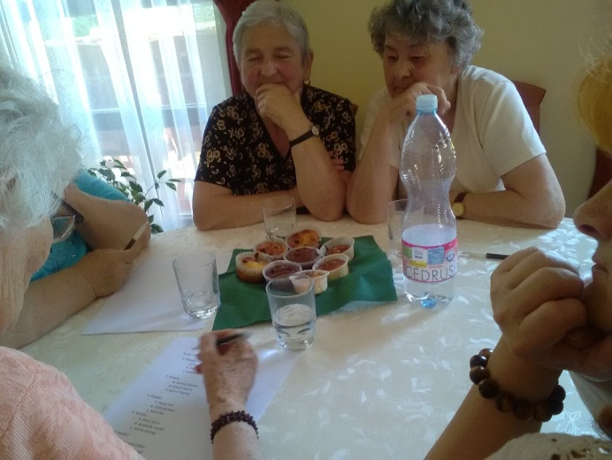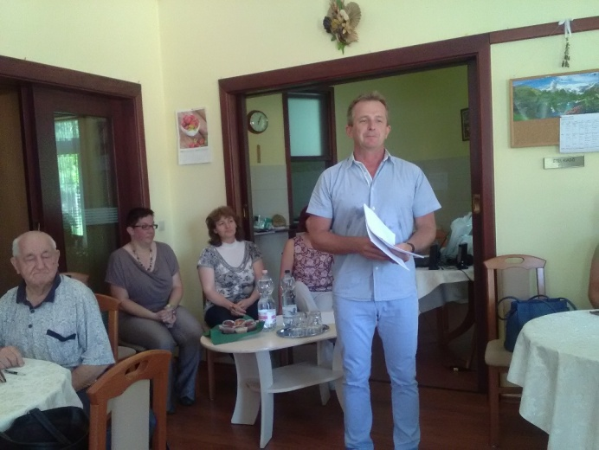"És akkor jött a postás, a rendőr, a villanyszerelő...." címmel izgalmas, vidám hangulatú vetélkedőt szerveztek a Vas Megyei Rendőr-főkapitányság munkatársai az idősek klubjai számára. A feladatok között szerepelt többek között a 112-es hívószám használata, a különböző trükkös lopásokra és telefonhívásokra való felkészülés. A vetélkedőt felkészítő tájékoztató előzte meg, így a nehezebb feladatok sem voltak teljesen ismeretlenek a résztvevők számára.

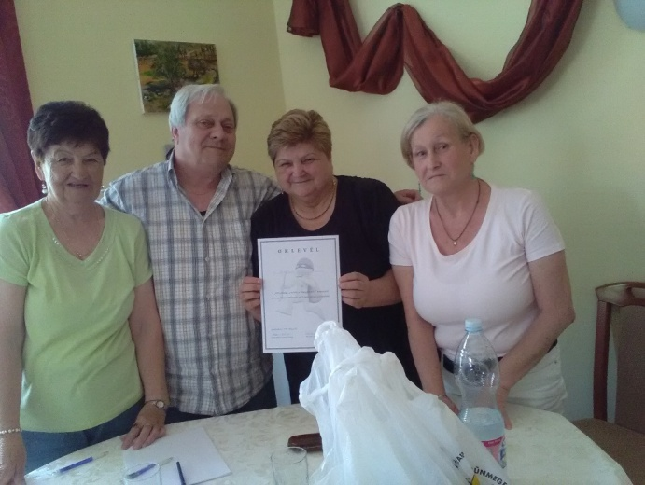

**Idősek Hete**

Az intézmény 2017. október 5-12. között szervezte meg az Idősek Hetét. A programsorozat az Idősek Világnapjához kapcsolódó **ünnepi műsorral** vette kezdetét, mely a Rózsabors Zenekar, Prikazovits Ferenc előadóművész, Szabó Veronika és Szabó Orsolya, a Gothard Jenő Általános Iskola 2/A osztályos tanulói, az Ungaresca Táncegyüttes tagjai, valamint az intézmény Őszirózsák Kórusa és a Nefelejcs Kórusa közreműködésével zajlott.

Az idősek kézműves munkáiból rendezett kiállítást Koczka Tibor, Szombathely Megyei Jogú Város alpolgármestere nyitotta meg.

**Az Idősek Hete keretében megvalósuló további programok:**

- Az **Irodalmi Kávéház** témáját a Váci M. utcai klubban ez alkalommal az idős kor irodalomban történő ábrázolása adta. A rendezvényt a Mocorgó Óvoda egyik csoportjának vidám műsora színesítette.

- A Weöres Sándor Színházbanaz **INTERREG V-A Ausztria-Magyarország Együttműködési Program** keretében megvalósuló Age-friendly Region ATHU12 azonosítószámú projekt bilaterális nyitó konferenciája került megrendezésre.

- A Pozsony utcai Idősek Klubjában vidám hangulatú karaoke **dalverseny**en mérték össze tudásukat az öt idősek klubjának tagjai.

- Idősek egészséges életmódja címmel **szellemi vetélkedő** zajlott a Karmelita utcai klubban.

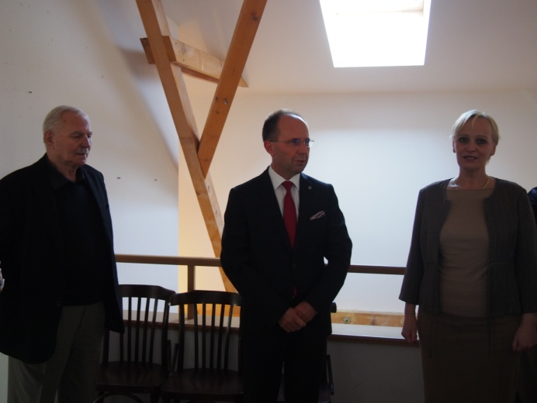A rendezvénysorozat a Váci M. utcai klubban **szüreti vigasság**gal zárult, amelynek keretében a szürethez kapcsolódó néphagyományok is felelevenítésre kerültek.

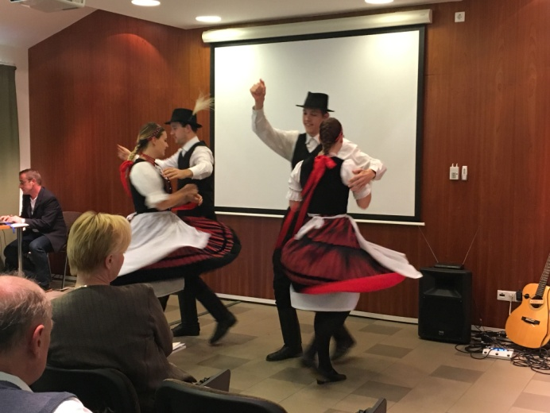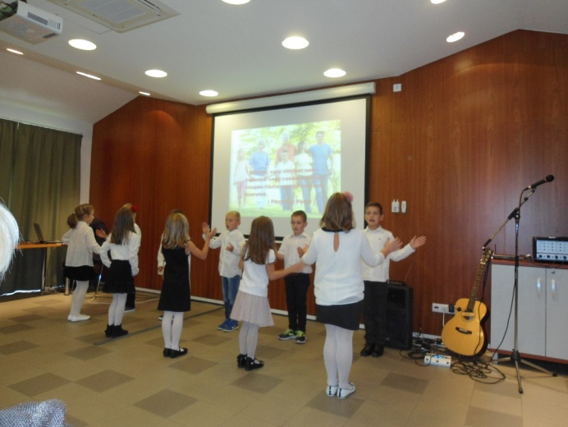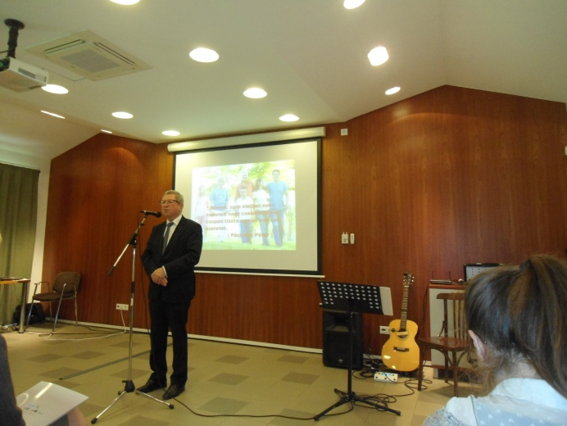

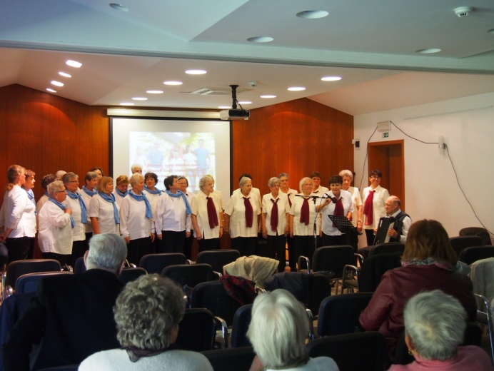

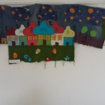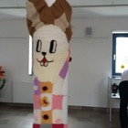

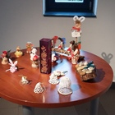

**Ezüstkor Filmklub**

Vas Megye és Szombathely Megyei Jogú Város Nyugdíjas Szövetsége az elmúlt évben is lehetővé tette a klubtagok számára mozifilmek kedvezményes látogatását. Így az idősek sok kedvelt filmet nézhettek meg, többek közt a Kincsem és a Kaliforniai álom című alkotásokat. A program havonta egyszer került megszervezésre, alkalmanként 15-20 fő részvételével.

**Ilauszki Tibor emlékverseny**

A klubtagok évek óta részt vesznek a Szombathelyi Határőr Nyugdíjas Egyesület által szervezett sportnapon, mely 2017-ben az Arborétum Sportlétesítményben került megrendezésre. Az idősek klubjai legutóbb 22 fővel képviseltették magukat. A versenyzőknek ezúttal négy érmet sikerült megszerezniük. A program zárásaként közösen fogyasztották el a babgulyást.

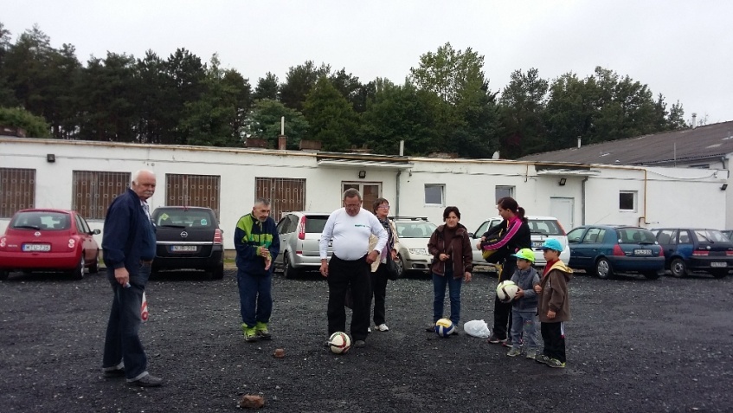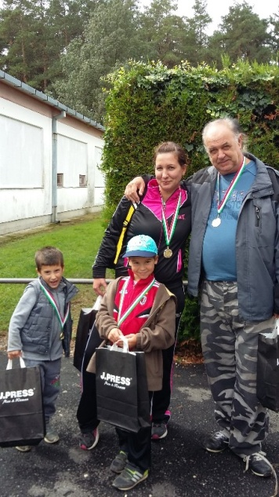

**Az „Aktív időskor Szombathelyen” programsorozathoz kapcsolódó rendezvények:**

Szombathely Megyei Jogú Város Közgyűlése 2014-ben indított programot a 60 év feletti szombathelyi lakosok aktivizálására, a városi szintű közösségfejlesztés érdekében.

2017-ben az alábbi programokon vettek részt az intézmény szolgáltatásait igénybe vevő idősek:

Cserháti és Máté Péter emlékkoncert

83 fő idős ellátott vehetett részt az Agora Művelődési és Sportházban megtartott Cserháti Zsuzsa és Máté Péter emlékkoncerten. A rendezvény előtt az időseket Dr. Puskás Tivadar, Szombathely Megyei Jogú Város polgármestere köszöntötte.

Mariazelli kirándulás

27 klubtag vehetett részt a mariazelli adventi kiránduláson, ahol a kegytemplom felkeresését követően lehetőségük volt megtekinteni a vásárt és a gyönyörűen kivilágított települést.

Színházi előadás

A Weöres Sándor Színház Szép Ernő: Vőlegény című darabját 30 fő tekinthette meg. A színházi előadás előtt Dr. Puskás Tivadar, Szombathely Megyei Jogú Város polgármestere köszöntötte az aktív időskor programban résztvevőket.

Sütő-főző tanfolyam

A klubtagok is lehetőséget kaptak, hogy részt vegyenek a Kereskedelmi és Vendéglátói Szakképző Iskola és Kollégium tankonyhájában időseknek szervezett főző tanfolyamon, mely ugyancsak az Aktív Időskor elnevezésű program keretében zajlott. Az idősek nagy lelkesedéssel mentek, remélve, hogy sok újat fognak tanulni. A munkafolyamatokból az iskola szakemberének vezetésével vették ki részüket.

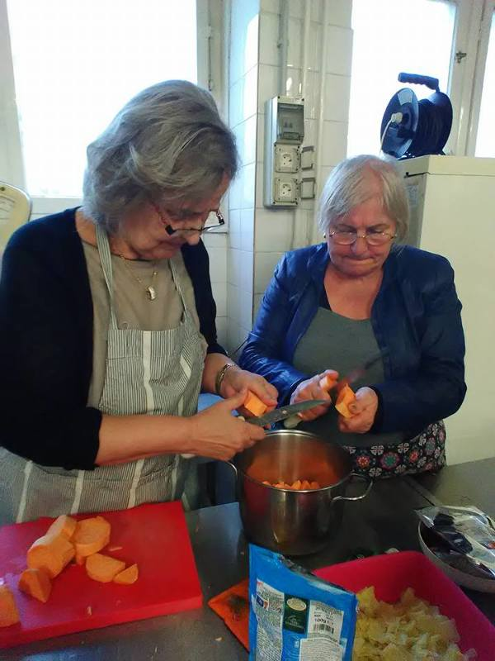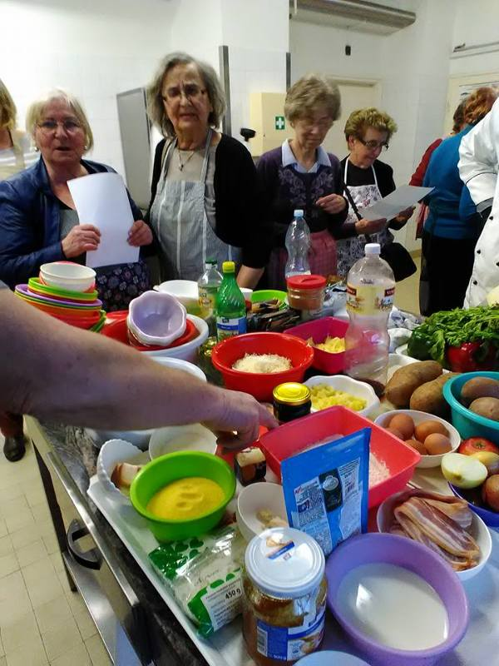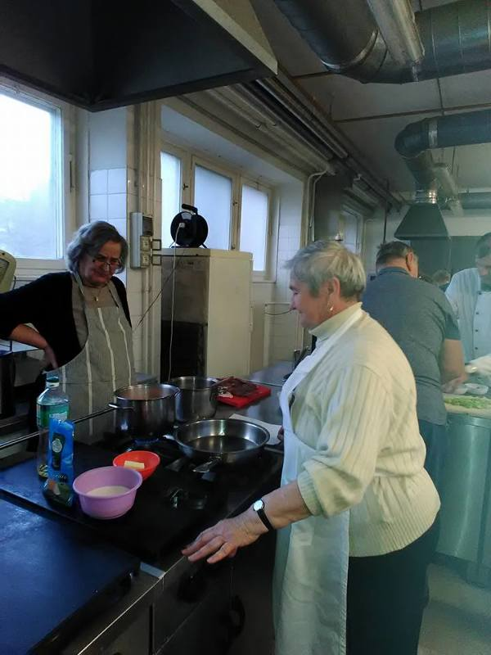

**Egyéb programok:**

* memóriafejlesztő játékok, kártyaversenyek,
* vetélkedők,
* ismeretterjesztő előadások,
* Etka-jóga erőgyűjtő módszer, foglalkozás,
* lelki beszélgetés a klubtagokkal,
* húsvéti és karácsonyi börze,
* karaoke verseny,
* kirándulások (pl.: Keszthely)

**5. Demens személyek nappali ellátása**

A demens személyek nappali ellátása keretében az orvosszakértői szerv vagy Pszichiátriai/Neurológiai Szakkollégium által befogadott demencia centrum vagy pszichiáter, neurológus, geriáter szakorvos demencia kórképet megállapító szakvéleményével rendelkező személyeket láthat el az intézmény.

Az ellátásban részesülők 2017. évi induló létszáma: 14 fő

Tárgyévben felvettek száma: 12 fő

**Tárgyévben ellátottak száma: 26 fő**

Tárgyévben megszűntek száma: 13 fő

Az ellátást igénybe vevők száma tárgyév december 31-én: 13 fő

A megszűnés oka 5 fő esetében bentlakásos intézményi elhelyezés volt, 3 fő elhalálozott, 5 fő ellátása pedig saját kérésre szűnt meg, mivel romló egészségi állapotuk miatt már nem tudták igénybe venni a klub szolgáltatásait.

**A klubtagok életkor és nemek szerinti megoszlása**

|  |  |  |  |
| --- | --- | --- | --- |
| **Életkori megoszlás** | **Férfi**  **(fő)** | **Nő**  **(fő)** | **Összesen**  **(fő)** |
| 40 - 59 év | - | - | - |
| 60 - 64 év | - | - | - |
| 65 - 69 év | 1 | 1 | 2 |
| 70 - 74 év | 1 | 2 | 3 |
| 75 - 79 év | - | 2 | 2 |
| 80 - 89 év | 3 | 15 | 18 |
| 90 év felett | - | 1 | 1 |
| **Összesen:** | **5** | **21** | **26** |

Az elmúlt évhez hasonlóan magas volt, sőt emelkedett a 80 év feletti korosztály aránya, a 80-89 év közöttiek száma megduplázódott. Jelentősen csökkent 90 év felettiek száma, 2016-ban 8 fő tartozott ehhez a korosztályhoz, 2017-ben az igénybevevők közül csak 1 fő töltötte be 90. életévét.

A demens személyek nappali ellátásában alapvető cél, hogy a foglalkozások elősegítsék az ellátottak meglévő képességeinek stabilizálását, lehetséges mértékig a fejlesztését, esetleg a már elmaradt képességek újbóli felszínre hozását.

Ennek érdekében az alábbi terápiák voltak biztosítottak:

**Mozgásterápia**

Az Orlich-féle mozgásterápia lényege az egyes kifejező mozgások, mozdulati egységek, testhelyzetek és mozgásegyüttesek megtanítása, újratanulása.

Módszerek pl.: labdajáték, hullahopp karika használata, egyensúly-gyakorlatok, stb.

**Zeneterápia**

Olyan pszichoterápiás eljárás, amely a zenét eszközként használja komplex személyiségfejlesztés vagy gyógyító tevékenység keretében. A zene eszköz az élménykeltésben és az élményfeldolgozásban, mint nonverbális terápia hatékony módszer. A hangulati és érzelmi életen keresztül jut el az idős emberekhez, oldja a pszichés merevséget vagy lágyítja azt.

Aktív (éneklés, hangszeres zenélés) és passzív (zenehallgatás) zeneterápia együttes alkalmazására került sor.

**Biblioterápia**

Az olvasmányok kiválasztása a demens személyek érdeklődési körének, mentális állapotának megfelelően történt. Tartalmuk különböző volt, pl.: mesék, rövid anekdoták, stb.

A mindennapok során folyamatosan kellett törekedni a memória erősítésére, régi ismeretek, ismerősök felidézésére.

Mivel az ellátás integrált formában történt, a demens klubtagok képességeikhez, igényeikhez mérten természetes módon bekapcsolódtak a klub által szervezett foglalkozásokba, programokba.

**6. Idősek átmeneti elhelyezése**

Az intézmény a személyes gondoskodás keretébe tartozó szakosított ellátási formákon belül átmeneti elhelyezést nyújt időskorúak számára.

Az Időskorúak Gondozóháza 17 férőhelyen átmeneti ellátást biztosít azoknak a 18. életévüket betöltött személyeknek, akik betegségük, vagy más ok miatt önmagukról nem képesek gondoskodni, állandó felügyeletre szorulnak, 24 órás ápolást-gondozást igényelnek, melyet a területi idősellátó rendszer nem tud felvállalni.

Az intézményben a szociális gondozás valamennyi eleme alkalmazásra kerül. Alapfeladat a gondozottak állapotának szinten tartása, javítása, idejük tartalommal való megtöltése és ügyeik intézése.

Az ellátásban részesülők 2017. évi induló létszáma: 15 fő

Tárgyévben felvettek száma: 16 fő

**Tárgyévben ellátottak száma: 31 fő**

Tárgyévben megszűntek száma: 14 fő

Az ellátást igénybe vevők száma tárgyév december 31-én: 17 fő

Várakozók száma tárgyév december 31-én: 48 fő

Az éves ellátotti létszám lényegesen csökkent az előző évihez képest, kevesebb felvétel történt és ezzel összefüggésben kevesebb ellátás szűnt meg. A várokozók száma több mint a kétszeresére emelkedett a 2016-os évhez képest.

**Az ellátásból kikerültek megoszlása a kikerülés oka szerint**

|  |  |  |  |
| --- | --- | --- | --- |
| **Kikerülés okai** | **2015**  **(fő)** | **2016.**  **(fő)** | **2017.**  **(fő)** |
| Idősek otthonába került | 2 | 8 | 1 |
| Elhunyt | 16 | 20 | 11 |
| Otthonába távozott | 2 | 6 | 2 |
| Ápolási osztályra került | - | 2 | - |
| Kórházba került | - | - | - |
| **Összesen:** | **20** | **36** | **14** |

A megszűnés okai között változatlanul legmagasabb az elhalálozás miatti, mely az igénybevevők magas életkorából és rossz egészségi állapotából ered. 2016-ban kiemelkedően magas volt a tartós bentlakásos intézményi elhelyezést nyertek száma, ez a tendencia 2017-ben megtorpant, mindösszesen 1 fő került idősek otthonába.

**Az ellátottak életkor és nemenkénti megoszlása**

|  |  |  |  |
| --- | --- | --- | --- |
| **Életkori megoszlás** | **Férfi**  **(fő)** | **Nő**  **(fő)** | **Összesen**  **(fő)** |
| 40 - 59 év | - | 1 | 1 |
| 60 - 64 év | - | 2 | 2 |
| 65 - 69 év | 2 | 1 | 3 |
| 70 - 74 év | - | 3 | 3 |
| 75 - 79 év | 1 | 6 | 7 |
| 80 - 89 év | 3 | 10 | 13 |
| 90 év felett | 1 | 1 | 2 |
| **Összesen:** | **7** | **24** | **31** |

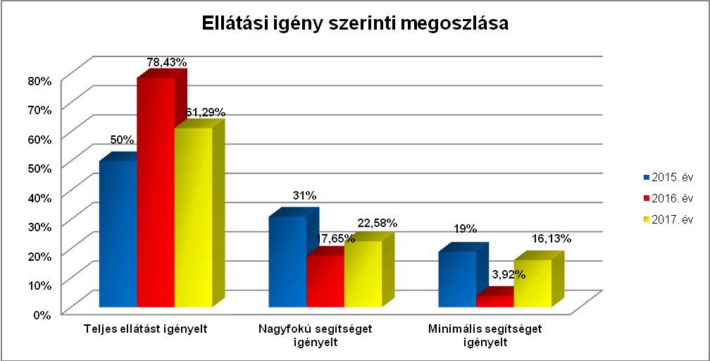Életkor szerint továbbra is a 80 év feletti korosztály képviseltette magát a legmagasabb arányban (48,39%), ezen túl pedig a férfiak aránya emelkedett, 2016-ban az igénybe vevők 13,73%-a, míg 2017-ben 22,58% volt férfi.

Évről évre folyamatosan emelkedik az ágyhoz kötött, önmaga ellátására nem képes idősek száma. 2017-ben csökkenés volt tapasztalható a teljes ellátást igénylők arányában, és nagymértékben növekedett az egészen minimális segítségre szorulók száma.

**Az igénybevétel időtartamának alakulása**

|  |  |  |  |
| --- | --- | --- | --- |
| **Gondozóházban**  **eltöltött idő** | **2015**  **(fő)** | **2016.**  **(fő)** | **2017.**  **(fő)** |
| 1 hónapnál kevesebb | 7 | 8 | - |
| 1 hónap | 1 | 2 | - |
| 2 hónap | 3 | 6 | - |
| 3 hónap | 3 | 8 | 1 |
| 4 hónap | 3 | 4 | 4 |
| 5 hónap | 1 | 6 | 1 |
| 6 hónap | 1 | 1 | 1 |
| 7 hónap | - | 1 | - |
| 8 hónap | - | - | 1 |
| 9 hónap | 1 | 2 | 3 |
| 10 hónap | 1 | 1 | 1 |
| 11 hónap | 1 | 1 | 4 |
| 12 hónap | - | - | 2 |
| Éven túl | 14 | 11 | 13 |
| **Összesen:** | **36** | **51** | **31** |

2017-ben lényegesen csökkent azon ellátottak száma, akik 6 hónapnál kevesebb időt töltöttek az otthonban, ezen belül az 1-2 hónapos igénybevétel - a korábbi évektől eltérően - egyáltalán nem fordult elő. Az előző évekhez hasonlóan magas volt azok aránya, akik egy évnél hosszabb időt töltöttek el az intézményben. Ők egészségi állapotuk miatt otthonukban már nem voltak gondozhatók, ezért tartós bentlakásos intézményi elhelyezésre vártak.

A gondozottak állapotuktól függően vettek részt a napi, heti, havi rendszerességgel szervezett foglalkozásokon a Gondozóház, illetve a közös épületben lévő Idősek Klubja rendezvényein.

A legkedveltebb programok az ünnepi megemlékezések, a hitélet gyakorlása, a beszélgetések, a felolvasások voltak, melyek lebonyolításában 28 fő önkéntes működött közre 32 alkalommal.

A gondozottak egészségi állapotának megőrzését, javítását az intézmény orvosa, mentálhigiénés szakembere és gyógytornász segítette.

A foglalkoztatás- és programszervező havi rendszerességgel tartott felolvasást.

**Az intézmény ellátottai körében a beszámolóban eddig ismertetett öt ellátási forma tekintetében (étkeztetés, házi segítségnyújtás, jelzőrendszeres házi segítségnyújtás, idősek nappali ellátása, idősek átmeneti elhelyezése) a korábbi évek gyakorlatának megfelelően elégedettségi felmérés készült.**

A kérdőívek kitöltése során sok pozitív visszajelzés érkezett, az ellátást igénybe vevők örülnek annak, hogy kifejezhetik véleményüket, megoszthatják tapasztalataikat, észrevételeiket a szolgáltatásokkal kapcsolatban. Többen a kérdőíven köszönik meg az őket segítők munkáját.

Az 1131 db kiküldött kérdőívből 1078 db érkezett vissza és került kiértékelésre.

**Az étkeztetést** igénybe vevők körében azért volt különösen fontos a felmérés, mivel a 2017-es évben szolgáltató váltás történt. A válaszadók változatosnak és ízletesnek tartották az ételt, kiemelték a kellemes fűszerezést. Ugyanakkor természetesen kritikát is megfogalmaztak. Egyes ételféleségek előfordulását túl gyakorinak találták. (pl.: rizs, krémlevesek) míg más ételek előfordulását kevesellték (pl.: főzelék, savanyúság stb.).

A szolgáltatást szervező szakmai egységek munkatársai folyamatosan ellenőrizték a kiszolgált étel mennyiségét, minőségét, valamint az étrend változatosságát.

Általános volt az elégedettség az ételkiosztó helyeken történő adagolás gyorsaságára, a tisztaságra és a személyzet viselkedésére vonatkozóan, többen megemlítették a személyzet kedvességét, figyelmességét. Negatívumként jelölték meg az ebédosztás rövid időtartamát.

Az étkeztetéshez kapcsolódó adminisztratív tevékenységekkel (kiértesítéssel, számla átláthatóságával, fizetéssel), a válaszadók szinte 100%-ban elégedettek.

Az ebéd házhozszállítása a válaszadók véleménye szerint a kezdeti nehézségek, fennakadások után egyre szervezettebbé vált. A szállítást végzők hozzáállásával, alaposságával, magatartásával igen magas százalékuk volt elégedett. Kezdetben zavarta őket a gyakori személycsere, mely természetesen egy idő után rendeződött. Sok idős számára az ételszállító személye jelenti az egyetlen napi kapcsolat a külvilággal, és nagyon hálásak minden jó szóért.

**A házi segítségnyújtást** biztosító négy szakmai egységben dolgozó gondozók munkájával szinte 100%-os volt az elégedettség.

**A jelzőrendszeres házi segítségnyújtásban** részesülők megfogalmazták, hogy a jelzőkészülék azért fontos, mert biztonságot nyújt számukra, csökkenti félelemérzetüket. Kritika a készülék műszaki problémáival kapcsolatban fogalmazódott meg, mivel gyakran lemerült, illetve folyamatos villogása több idős éjszakai nyugalmát zavarta. A készüléket használók 100%-ban elégedettek voltak a szolgáltatást nyújtó munkatársak szakmai munkájával.

**Az idősek klubjai** a válaszadók szerint jól szervezetten, képzett gondozói háttérrel működtek. A klubtagok körében közel 100%-os volt az elégedettség a klubban folyó közösségi élettel, a programokkal és a dolgozók magatartásával, szakmai munkájával kapcsolatosan. A demens nappali ellátást is biztosító klubokba járók fogalmazták meg, hogy úgy érzik a gondozónők kevesebb időt tudnak rájuk fordítani a demens ellátottak miatt, illetve hogy zavarják őket az egyre rosszabb állapotban lévő betegek.

**Az Időskorúak Gondozóházában** a válaszadók szerint a feladatellátás magas szakmai színvonalon, lelkiismeretes gondozói munkával történt. Az igénybe vevők elégedettek voltak a számukra biztosított ellátással, az őket gondozó munkatársak hozzáállásával, munkájával, a számukra szervezett programokkal.

**7. Intézményi Csoport**

Az Intézményi Csoport 2017-ben a munkatervben megfogalmazott célkitűzések szerint működött. Tevékenysége egyaránt irányult az ellátást igénybe vevőkre és az ellátást nyújtókra. Tagjai az intézményi szervezetben – az alapfeladatok ellátása mellett – fontos szerepet vállaltak a szolgáltató tevékenység színvonalának emelésében.

A csoport munkatervben meghatározott feladatait 1 fő csoportvezető, 1 fő foglalkoztatás- és programszervező és 1 fő mentálhigiénés munkatárs látta el.

Az Intézményi Csoport feladatai voltak:

* a pályázati lehetőségek figyelemmel kísérése,
* a korábban megvalósult projektek éves fenntartási jelentéseinek, szakmai beszámolójának elkészítése,
* folyamatos kapcsolattartás a városban működő szakmai és civil szervezetekkel, intézményekkel,
* a „Szociális Hét” és az „Egészség-hét” városi rendezvényeihez csatlakozva segítségnyújtás az intézményi programok szervezésében, lebonyolításában,
* az intézmény tevékenységeit, szolgáltatásait bemutató kiadványok tartalmának, a tájékoztató anyagok körének frissítése és bővítése,
* az intézményi szakkönyvtár anyagainak folyamatos frissítése, szakcikkek, tanulmányok gyűjtése a munkatársak szakmai ismereteinek bővítése céljából,
* szerepvállalás az intézmény életét, működését propagáló médiaanyagok összeállításában, a honlap naprakész információkkal való feltöltésében.

**Az intézményi csoport vezetője** végezte a személyes gondoskodást végző személyek működési nyilvántartásához kapcsolódó adminisztrációt; az intézményi és dolgozói telefon-előfizetések bonyolítását; az intézményi beruházások, beszerzések adminisztrációját, irányította a csoport munkáját.

**A mentálhigiénés munkatárs** folyamatosan, ill. igény szerint végezte az ellátásban részesülők és ellátást nyújtók pszichés és mentális gondozását.

Feladatainak programozását a szakmai egységek esetmegbeszélései, illetve a spontán módon jelzett igények, problémafelvetések alapján végezte.

Az ügyek gyors és hatékony kezelését a szakmai egységekkel kialakított folyamatos, élő munkakapcsolat biztosította.

Koordinálta a kollégák szakmai továbbképzését, szervezte az intézményben a nyári diákmunkát.

Kezelte az idősek nappali ellátásában, ill. a demens nappali ellátásban részesülő klubtagok és családtagjaik között felmerült konfliktusokat.

A Gondozóházban anyák napi ünnepséget szervezett az egységhez tartozó idősek klubja tagjainak és a Vadvirág Óvoda óvodásainak részvételével, ahol saját készítésű ajándékkal és virággal kedveskedtek az édesanyáknak.

A IX. számú szakmai egységben Mikulás ünnepséget szervezett az ellátottaknak, a gondozónők közreműködésével. Mikulásjelmezbe öltözve verssel és énekkel járták körbe az ágyban fekvő ellátottakat, gyümölccsel, szaloncukorral, csoki mikulással szereztek örömet az időseknek.

A „Szociális Hét” városi rendezvényeihez csatlakozva segítséget nyújtott az intézményi programok szervezésében, lebonyolításában.

Igény szerint látogatta és tanácsokkal látta el a házi segítségnyújtásban részesülő időseket.

Részt vett a 2017. évi elégedettségi vizsgálat előkészítésében, lebonyolításában és kiértékelésében.

Mediátorként bekapcsolódott a kapcsolatügyelet munkájába.

Koordinálta a felmerülő szociális és jogi természetű ügyeket.

Dokumentálta és archiválta az intézményi programokat, eseményeket.

Közreműködött az intézmény központjában és az idősek klubjaiban szervezett rendezvények előkészítésében és lebonyolításában.

**A foglalkoztatás- és programszervező** folyamatosan végezte az ellátásban részesülők szervezett foglalkoztatását, segítséget nyújtott az Idősek Klubjaiban és a Gondozóházban szervezett programok lebonyolításában.

Figyelemmel kísérte a városi, megyei, országos programokat, kulturális rendezvényeket, versenyeket, szükség szerint részt vett azok előkészítésében, lebonyolításában.

Intézményi szintű ismeretterjesztő, szórakoztató és sportrendezvényeket, vetélkedőket, életmód tanácsadásokat, kiállításokat, bálokat, kirándulásokat szervezett a felmerülő igények alapján.

Folyamatosan frissítette az intézményi és a városi honlapon az idősek klubjaiban szervezett programokról szóló információkat.

Szerkesztette az Őszirózsa Klubhíradó c. lapot és közreműködött annak idősek klubjaiba való eljuttatásában.

Tapasztalatcseréket szervezett klubvezetők számára.

Folyamatosan kapcsolatot tartott a városban működő szakmai, kulturális és művelődési intézményekkel, valamint civil szervezetekkel (kiemelten: Berzsenyi Dániel Megyei Könyvtár, Vas Megyei Szakosított Szociális Intézet, Vas Megyei Nyugdíjasok Érdekvédelmi Szövetsége, Vas megyei Rendőr-főkapitányság Bűnügyi Igazgatóság, Vas Megyei Család, Esélyteremtési és Önkéntes Ház, Savaria Megyei Hatókörű Városi Múzeum, Szombathelyi Határőr Nyugdíjasok Egyesülete, Vas Népe, Szombathelyi TV, Magyar Katolikus Rádió, Frisss FM, Savaria Szimfonikus Zenekar, AGORA Szombathelyi Kulturális Központ).

A programok megvalósításához támogató szervezeteket, szponzorokat kutatott fel.

**8. Család- és gyermekjóléti szolgálat**

2016. január 1-jétől a jogszabályi környezet változása a családsegítés és a gyermekjóléti szolgáltatás rendszerének átalakítását eredményezte. Ennek következtében a két szolgáltatás integrációjára került sor. A feladatellátás biztosítását a továbbiakban család- és gyermekjóléti szolgálatok, valamint család- és gyermekjóléti központok látják el.

A család- és gyermekjóléti szolgálatokműködési területén a családsegítés és a gyermekjóléti szolgáltatás biztosítása a feladat. A szakmai tevékenységet a családsegítők végzik. Munkavégzésük során személyes szociális szolgáltatás keretében szociális segítő munkát koordinálnak és végeznek.

A szakmai munkavégzés során a családsegítő szociális adatok gyűjtésével tájékoztatja a szülőt, a válsághelyzetben lévő várandós anyát az őt megillető jogokról, támogatásokról és ellátásokról. Segíti az érintett családokat szükségleteik kielégítésében, problémáik megoldásában, céljaik megvalósításában. A szociális segítőmunka keretében a családsegítő feltárja a család működési zavarait, problémáit. Feltérképezi és mozgósítja a család természetes és mesterséges támaszait. Mozgósítja az igénybe vehető erőforrásokat, szolgáltatásokat. Koordinálja az esetkezelésben közreműködő szakemberek, szolgáltatásban dolgozók együttműködését, folyamatosan kapcsolatot tart velük. Az aktuális probléma megoldásában érintett összes szakember, a család- és gyermekjóléti központ bevonásával esetmegbeszélést, esetkonferenciát szervez. A gondozási folyamat során rendszeresen értékeli a végzett szakmai munkát, az elért eredményeket és ezek ismeretében megfogalmazza a további irányokat.

A család- és gyermekjóléti szolgálat a családban jelentkező nevelési problémák és hiányosságok káros hatásainak enyhítése céljából szabadidős és közösségi programokat szervez, iskolai szociális munkát végez. Az ellátásokhoz, szolgáltatásokhoz való hozzájutás érdekében folyamatosan figyelemmel kíséri az érintett személyt, családot veszélyeztető körülményeket, a veszélyeztetett személy, illetve család szükségleteit. Segíti a válsághelyzetben lévő várandós anyát a családok átmeneti otthonában igénybe vehető ellátáshoz való hozzájutásban, a családokat, gyermekeket az átmeneti gondozáshoz való hozzájutásban, a gondozást szükségessé tevő okok megszüntetésében.

A család- és gyermekjóléti szolgálat segítséget nyújt a szolgáltatást igénybe vevők ügyeinek hatékony intézéséhez, tájékoztatást nyújt az igénybe vehető jogi képviselet lehetőségéről.

A gyámhivatal, valamint a család- és gyermekjóléti központ felkérésére a gyermekvédelmi nyilvántartás megfelelő adatlapját kitöltve környezettanulmányt készít és a gyámhivatal felkérésére örökbefogadás esetén tájékoztatást nyújt az örökbefogadott gyermek fejlődéséről, körülményeiről és a családba való beilleszkedéséről.

A család- és gyermekjóléti szolgálat információnyújtással, tanácsadással elősegíti a hátrányos és halmozottan hátrányos helyzet fennállásának megállapítását.

Kezdeményezi a veszélyeztetett gyermek védelembe vételét, szükség esetén ideiglenes hatályú elhelyezésre tesz javaslatot.

A szolgálat munkatársai figyelemmel kísérik a településen élő családok, gyermekek, személyek életkörülményeit, szociális helyzetét, gyermekjóléti és szociális ellátások, szolgáltatások iránti szükségleteit. Veszélyeztetettség, illetve krízishelyzet észlelése esetén a probléma jellegéhez, a veszélyeztetettség mértékéhez, a gyermek, az egyén, a család szükségleteihez igazodó intézkedést tesznek a veszélyeztetettség kialakulásának megelőzése, illetve a veszélyeztetettség megszüntetése érdekében.

A család- és gyermekjóléti szolgálatoknál a 2017. évben 1320 ügyfél fordult meg, ebből 446 fő volt új. A kliensforgalom 14.171 volt.

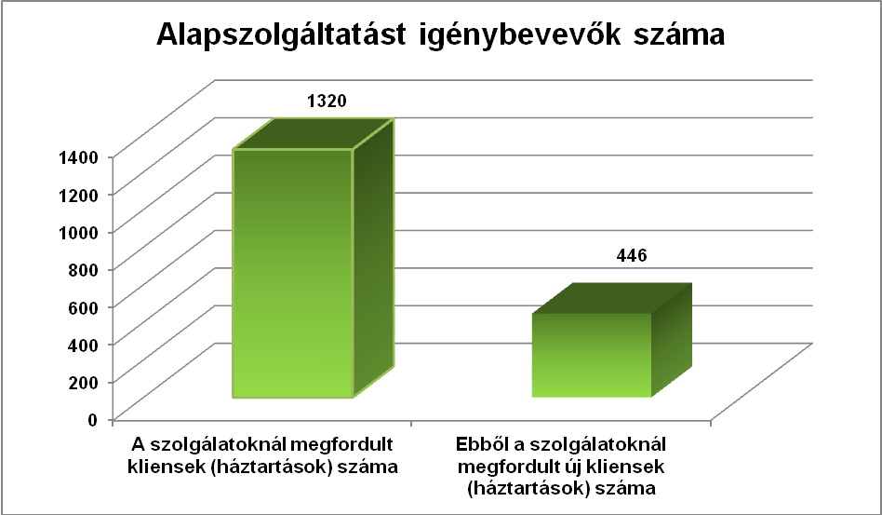

Az intézményt felkereső családok életében a legfőbb felmerülő problémák az anyagi (642), a gyermeknevelési (117), az információkéréssel kapcsolatos (98), a családi- kapcsolati konfliktus (98), és az életviteli problémák (87) voltak.

Az esetek döntő többségében a problémák komplexen jelentek meg az egyének, családok életében. A családsegítők a problémához igazítva egyénre szabott komplex esetkezelést biztosítottak, melyhez segítségül hívták az ügyfél természetes és mesterséges támaszait.

A családsegítők problémához igazított szakmai tevékenysége elsősorban tanácsadás (5584), családlátogatás (4164), információnyújtás (4046), segítő beszélgetés (2834), ügyintézésben való segítségnyújtás (1379), valamint hátralékkezelési tanácsadás (1254) formájában valósult meg, illetve lehetőség nyílt jogi, pszichológiai tanácsadás, egyéni, pár- és családterápiás szolgáltatásba való közvetítésre is.

Az előző év adataihoz képest a 2017-es év adatai közel azonos számot mutatnak.

**Kistérségi feladatellátás**

A kistérségi feladatellátás keretében 23 településen vehették igénybe a család- és gyermekjóléti szolgáltatást a rászorulók. A szolgáltatást igénybe vevő ügyfelek száma 91, ebből az új 43 volt. Ők összesen 683 alkalommal kerültek kapcsolatba az intézmény szakembereivel.

Az ellátott családok körében elsődleges problémaként a gyermeknevelési problémák (22), a családi-kapcsolati konfliktusok (21), az életviteli problémák (19), valamint az egészségi problémák (9) jelentek meg.

A legjellemzőbb szakmai tevékenység a családlátogatás (425), a tanácsadás (393), a segítő beszélgetés (228), valamint az információnyújtás (156) volt.

Az észlelő- és jelzőrendszeri tagokkal rendszeres és intenzív volt a kapcsolat, az érintett szakemberekkel több esetkonzultációra is sor került.

**Az észlelő- és jelzőrendszer működtetése**

Az észlelő- és jelzőrendszer működtetésének célja, hogy a problémák időben felismerhetőek legyenek és mihamarabb enyhítésre, megoldásra kerüljenek. A jelzőrendszer szervezése és működtetése alapvetően a család- és gyermekjóléti szolgálatok feladatkörébe tartozik, ezen belül a települési jelzőrendszeri felelős feladata.

A tevékenység működtetése a következő fórumokon keresztül történik:

* szakmaközi megbeszélések
* esetkonzultációk, esetmegbeszélések, esetkonferenciák
* éves szakmai tanácskozás.

Az észlelő- és jelzőrendszer tagjai számára szakmaközi megbeszélések szervezésére került sor, melyek célja a résztvevők feladatainak, jogkörének, szakmai lehetőségeinek, kompetenciájának tisztázása, illetve a jelzőrendszeri tagok együttműködésével kapcsolatos kérdések és a közös munka hatékonyabbá tételének átbeszélése volt.

**2017-es évben megtartott szakmaközi megbeszélések**

|  |  |  |
| --- | --- | --- |
| Alkalom | Résztvevő szervezetek | Résztvevők száma |
| 2017.01.26. | SZOVA Szombathelyi Vagyonhasznosító és Városgazdálkodási Zrt. | 15 fő |
| 2017.03.28. | Vas Megyei Kormányhivatal Szombathelyi Járási Hivatal Hatósági Főosztály Népegészségügyi Osztály, valamint Gyámügyi és Igazságügyi Osztály  Szombathelyi Egészségügyi és Kulturális Intézmények Gazdasági Ellátó Szervezet  Vas Megyei Főügyészség | 24 fő |
| 2017.04.28. | Vas Megyei Kormányhivatal Szombathelyi Járási Hivatal Hatósági Főosztály Gyámügyi és Igazságügyi Osztály | 17 fő |

|  |  |  |
| --- | --- | --- |
| 2017.05.22. | Szombathelyi Egyesített Bölcsődei Intézmény  Vas Megyei Pedagógiai Szakszolgálat Szombathelyi Tagintézménye | 17 fő |
| 2017.09.29. | szombathelyi és kistérségi óvodák | 44 fő |
| 2017.10.13. | Vas Megyei Területi Gyermekvédelmi Szakszolgálat és Gyermekotthon | 11 fő |
| 2017.10.27. | szombathelyi és kistérségi általános iskolák | 30 fő |
| 2017.10.27. | szombathelyi és kistérségi középiskolák | 25 fő |
| 2017.11.24. | szombathelyi és kistérségi védőnők | 38 fő |

A család- és gyermekjóléti szolgálatok 2017. évben összesen 114 esetkonferenciát tartottak az egyes esetek kapcsán felmerülő problémák megoldása érdekében, a család, az összes érintett szakember, valamint a család- és gyermekjóléti központ bevonásával. Az esetkonferenciák célja a közös problémadefiniálás, a vállalt feladatok tisztázása, a segítő folyamat együttes megtervezése volt.

A család- és gyermekjóléti szolgálat feladata a 15/1998. (IV. 30.) NM. rendelet 9. § (5) bekezdés alapján, hogy minden év február 28-ig éves szakmai tanácskozást szervezzen, amelyen - a jelzőrendszer tagjainak írásos tájékoztatása alapján – átfogóan értékeli a veszélyeztetettséget észlelő- és jelzőrendszer éves működését, áttekinti a település gyermekjóléti alapellátásának valamennyi formáját, és szükség esetén javaslatot tesz működésük javítására.

Szombathelyen 2017. február 24-én megrendezésre került a 2016-os évre vonatkozó éves szakmai tanácskozás, melyen 38 fő vett részt.

Az éves gyermekvédelmi szakmai tanácskozást megelőzően tájékoztatás kérésére került sor a jelzőrendszeri tagoktól, melynek célja, hogy a jelzőrendszeri tagok által az intézménynek visszajuttatott kérdőívek segítséget nyújtsanak az éves szakmai tanácskozás anyagának összeállításában és minden év március 31-ig az éves intézkedési terv elkészítésében.

Az intézkedési terv tartalmazza:

a) a jelzőrendszeri tagok írásos beszámolójának tanulságait,

b) az előző évi intézkedési tervből megvalósult elemeket,

c) az éves célkitűzéseket,

d) a településre vonatkozó célok elérése és a jelzőrendszeri működés hatékonyságának javítása érdekében tervezett lépéseket.

**9. Család- és gyermekjóléti központ**

A Család- és Gyermekjóléti Központ Szombathely városban, valamint a Szombathelyi járás területén afelmerülő igényeknek megfelelően minőségi ellátást biztosít a család- és gyermekjóléti szolgáltatás keretében. Az illetékességi területéhez tartozó településekre kiterjedően biztosítja a család- és gyermekjóléti központ speciális szolgáltatásait, valamint ellátja a gyermekvédelmi gondoskodás keretébe tartozó hatósági intézkedésekhez kapcsolódó, a gyermekek védelmére irányuló tevékenységet.

A szakmai tevékenységet esetmenedzserek és tanácsadók végzik. Munkavégzésük során részt vesznek a gyermekvédelmi gondoskodás keretébe tartozó hatósági intézkedések előkészítésében, majd a döntést követően, az érintett családoknál szociális segítő munkát koordinálnak és végeznek. A család- és gyermekjóléti központ 2017-ben 181 esetben tett javaslatot hatósági intézkedésre, ebből az elutasított javaslatok száma 5 volt.

A család- és gyermekjóléti központ tevékenysége 2017-ben 555 gyermekre, illetve 309 családra terjedt ki.

Az ellátott gyermekek, ill. családok legnagyobb arányban védelembe vételben, valamint nevelésbe vételben részesültek.

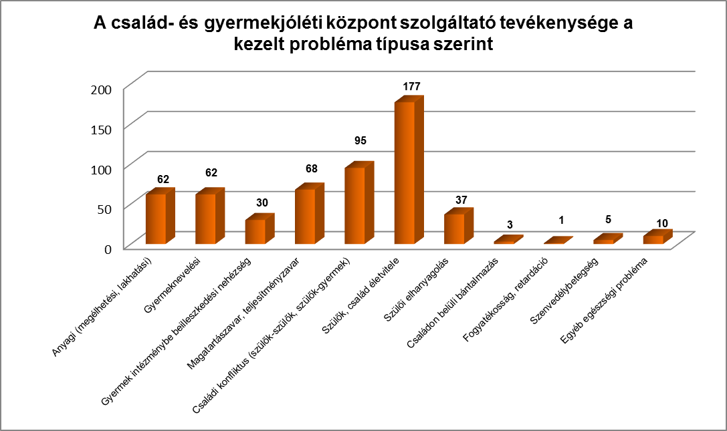

A legjellemzőbb problémák, a szülők, család életvitele (177 eset), az anyagi (62 eset), a gyermeknevelési probléma (62 eset), a magatartászavar (68 eset) valamint a családi konfliktus (95 eset) volt. Kisebb arányban előfordult szülői elhanyagolás, fogyatékosság, egyéb egészségügyi problémák valamint szenvedélybetegség is.

A család- és gyermekjóléti központ esetmenedzsereinek és tanácsadóinak legjellemzőbb szakmai tevékenysége az elmúlt év során az információnyújtás (3111 eset), a családlátogatás (2570 eset), és a tanácsadás (2607 eset) volt.

A szakmai munkavégzés során az esetmenedzserek a hatósági határozathozatalt követően segítik az érintett gyermek és családja problémáinak kezelését. Ennek érdekében gondozási, szolgáltatási és szervezési feladatokat látnak el. Egyéni esetkezelés során feltárják a családi működési zavarokat, az egyes egyént és a családot érintő problémákat és a gondozási tevékenység alatt hozzárendelik ezekhez a megoldási alternatívákat. Feltérképezik és mozgósítják a család természetes és mesterséges támaszait, mobilizálják erőforrásait. Segítik a klienst a változásban és a változtatásban. A gondozási folyamat során rendszeresen értékelik az eltelt idő alatt végzett szakmai munkát, az elért eredményeket és ezek ismeretében megfogalmazzák a további irányokat. Az esetmenedzserek a család köré szociális védőhálót építenek, ennek keretében rendszeresen kapcsolatot tartanak az esetkezelésbe bevont szakemberekkel, akikkel közösen meghatározzák a család helyzetének javítása érdekében szükséges lépéseket és feladatokat.

Az esetmenedzserek a szociális segítő tevékenység ellátása és koordinálása során részt vettek hivatalos ügyek intézésében, védelembe vételi és felülvizsgálati tárgyalásokon, elhelyezési értekezleteken. Hatósági intézkedésekhez kapcsolódóan környezettanulmányokat készítettek. A gondozott családokkal kapcsolatban álló szakemberek részvételével esetkonferenciákat szerveztek, esetmegbeszéléseket, esetkonzultációkat tartottak. A szolgáltatást igénylőknek lehetőséget biztosítottak a központ által nyújtott speciális szolgáltatások (jogi, pszichológiai tanácsadás, egyéni- pár- és családterápia) igénybevételére.

A szakmai munkavégzés során felmerülő dilemmák feloldása és a kiégés megelőzése érdekében az esetmenedzserek 6 alkalommal vettek részt szupervízión.

A család- és gyermekjóléti központ Szombathelyen kívül a szombathelyi járáshoz tartozó 39 településen biztosítja a hatósági intézkedésekhez kapcsolódó gyermekjóléti szolgáltatási feladatokat, valamint a speciális szolgáltatásokat.

2017-ben összesen 71 gyerek, 49 család vette igénybe a szolgáltatást.

A kezelt problémák közül első helyen a szülők, család életviteléből adódó probléma állt (49 eset), de jelentkeztek gyermeknevelési problémák (4 eset), magatartászavar (6 eset), valamint családi konfliktus (5 eset) is. Kisebb arányban fordult elő szülői elhanyagolás, gyermeknevelési probléma, valamint szenvedélybetegség. A legjellemzőbb szakmai tevékenységek a családlátogatás (519 eset), az információnyújtás (221 eset) valamint a tanácsadás (443 eset) voltak.

A szakmai munkavégzés során a településekre kijáró esetmenedzserek ellátták a gyermekvédelmi gondoskodás keretébe tartozó hatósági intézkedésekhez kapcsolódó feladatokat és elősegítették a központ által nyújtott speciális szolgáltatások igénybevételét.

Az esetmenedzserek a gondozott családokkal kapcsolatban álló jelzőrendszeri tagokkal rendszeresen tartották a kapcsolatot, esetmegbeszélések, esetkonzultációk formájában. Az együttműködés hatékony volt a gyermekvédelmi rendszer más tagjaival, a gyámhivatallal, a területi gyermekvédelmi szakszolgálattal és a gyermekvédelmi szakellátással is.

**Veszélyeztetettséget észlelő- és jelzőrendszer működésének koordinálása**

A jelzőrendszer járási szintű koordinálása körében a család- és gyermekjóléti központ koordinálja a járás területén működő jelzőrendszerek munkáját. A család- és gyermekjóléti szolgálatok számára szakmai támogatást nyújt a szakmaközi megbeszélések, az éves szakmai tanácskozás szervezéséhez, valamint az éves jelzőrendszeri intézkedési tervek elkészítéséhez és összehangolásához. Összegyűjti a települések jelzőrendszeri felelősei által készített helyi jelzőrendszeri intézkedési terveket. Segítséget nyújt a jelzőrendszer tagjai és a család- és gyermekjóléti szolgálat közötti konfliktusok megoldásában, valamint megbeszélést kezdeményez a jelzőrendszerek működésével kapcsolatban.

A szakmai tevékenységhez tartozó feladatok ellátását illetve koordinálását járási jelzőrendszeri tanácsadó végzi.

2017-ben a járási jelzőrendszeri tanácsadó 12 alkalommal vett részt szakmaközi megbeszélésen és 11 alkalommal éves tanácskozáson. Valamennyi család-és gyermekjóléti szolgálat elkészítette és a központ számára megküldte az éves jelzőrendszeri intézkedési tervét, melyek elkészítésében a központ munkatársai igény szerint segítséget nyújtottak. A veszélyeztetettséget észlelő- és jelzőrendszer működésével kapcsolatos problémát egy család- és gyermekjóléti szolgálat sem jelzett a központ felé és nem volt szükség a szolgálatok és a jelzőrendszerek közötti konfliktusok kezelésére sem.

**A család- és gyermekjóléti szolgálatok feladatainak szakmai támogatása**

A feladatellátás keretében az esetmenedzserek tájékoztatják a szolgálatokat a központ által nyújtott szolgáltatásokról, az azt érintő változásokról, illetve a járás területén elérhető, más személy, illetve szervezet által nyújtott, közvetíthető szolgáltatásokról, ellátásokról.

A szakmai támogatás érdekében a család- és gyermekjóléti központ havi rendszerességgel esetmegbeszélést tart és szükség szerint konzultációt biztosít a szombathelyi járás területén működő család- és gyermekjóléti szolgálatok számára. A szakmai munka során megjelenő döntéshozatalok elősegítése érdekében a járási jelzőrendszeri tanácsadó 201 alkalommal vett részt esetkonferencián.

2017-ben havi egy alkalommal, minden hónap utolsó péntekén biztosította a család- és gyermekjóléti központ a lehetőséget a család- és gyermekjóléti szolgálatok számára esetmegbeszélésre. Jellemzően azonban ezt nem vették igénybe a szolgálatok, rendszeres volt viszont a napi, heti szintű esetmegbeszélés, konzultáció vagy telefonon, vagy a szolgálatok által ellátott településeken.

**Pszichológiai tanácsadás**

2017-ben 126 fő, összesen 673 alkalommal vette igénybe a szolgáltatást. A tanácsadást 2 fő pszichológus nyújtotta. Az ügyfelek által megfogalmazott legjellemzőbb problémák: pszichés panaszok, szorongásos tünetek és hangulatzavarok, gyermek viselkedési problémái, teljesítményzavarai. A problémák megoldására a szakemberek pszichológiai vizsgálatokat végeztek, valamint szükséges kezelésben részesítették a hozzájuk fordulókat. Szükség esetén az észlelő és jelzőrendszer tagjaival (óvoda, iskola, pedagógiai szakszolgálat, területi gyermekvédelmi szakszolgálat) is történt konzultáció és információcsere a szakemberek részéről. Az intézményen belül rendszeresek voltak az esetkonzultációk a pszichológusok és a családsegítők illetve az esetmenedzserek között.

Az eredmények között megemlítendő, hogy a pszichológiai kezelések hatására   
az ügyfelek pszichés állapota javult, a gyermekek tünetei csökkentek, enyhültek vagy megszűntek, a szülő-gyermek kapcsolat fejlődött.

**Jogi tanácsadás**

A jogász feladatai közé tartozott a jogi tanácsadás, beadványok szerkesztése, a felmerülő problémákkal kapcsolatos konzultációs lehetőség biztosítása, a jogszabályi változások értelmezésének segítése.

Az év során – személyes konzultációk biztosításával – 32 esetben nyújtott segítséget az ellátást igénybe vevők részére: tartozás, hitel, gyermekelhelyezés, hagyaték, tartási, öröklési szerződés, végrendelet, végrehajtás, kölcsönszerződés, kártérítés ügyekben, valamint tanácsokkal szolgált gondnokoltak ügyeiben.

**Egyéni, pár- és családterápia**

A szolgáltatás célja,minél több családot és egyént hozzásegíteni életük rendezéséhez, ill. családi kapcsolataik megóvásához, a válások megelőzéséhez.

A családterápia a családot olyan működő egységként tekinti, amelyben bármely családtag problémája az egész családi rendszer bevonásával és aktív közreműködésével oldható meg.

A terapeuta elősegíti, hogy az egyén, ill. a család mozgósíthassa erőforrásait, bővíthesse problémamegoldó készségeit. A terápia elősegíti a viselkedés megváltozását, a család, az egyén érzelmileg megerősödik.

A családterapeuta 2017-ben a következő problémák kezeléséhez nyújtott segítséget: házassági krízis, generációs problémák, válás, gyász, kapcsolati gondok, pszichés panaszok, egyedüllét, gyermeknevelés, az iskola és a család konfliktusai, teenager krízis helyzet (drog, gyász, öngyilkosság, önsebzés, iskolakerülés, csavargás, érzelmi elhanyagolás, szuicid veszélyeztetettség) pszichiátriai és súlyos betegség, fogyatékkal élés.

A szakmai munkavégzés során célzott és hatékony segítséget kaptak az igénybevevők a fennálló problémáik kezeléséhez.

Egyéni terápián, ill. konzultáción 36 fő 144 alkalommal, családkonzultáción – család- valamint házasságterápián 20 család 82 alkalommal, teenager konzultáción 10 fiatal 27 alkalommal, sikeres mediáción 2 szülő pár 4 alkalommal vett részt. A családsegítőkkel, valamint az esetmenedzserekkel 60 esetmegbeszélés történt, 22 család ügyében. Mentálhigiénés gondozás 4 fő esetében 37 alkalommal történt.

**Utcai és lakótelepi szociális munka**

Az utcai és lakótelepi szociális munka célja: olyan gyermekek, illetve fiatalkorúak felkutatása, akik tanítási idő alatt, valamint szabadidejükben felügyelet nélkül a város közterületein, szórakozóhelyeken tartózkodnak, illetve az utcán csellengenek.

Fő cél: olyan bizalmi viszony kialakítása a fiatalokkal, amely lehetővé teszi, hogy a fiatalok megnyíljanak a szakemberek előtt, felismerjék problémáikat, valamint abban ne féljenek segítséget kérni, továbbá, hogy a fiatalok minél kevesebb időt töltsenek el felügyelet nélkül. A szolgáltatás működtetéséhez elengedhetetlen a tájékoztatás, információnyújtás szórólapok terjesztésével, valamint az intézmény közösségi tereinek népszerűsítése a célcsoport körében. Rendkívül fontos az is, hogy a fiatalok szervezett, összeszokott közösség tagjai lehessenek, hasznos, tartalmas és személyiségépítő élményeket éljenek át együtt.

Az utcai és lakótelepi szociális munkások hétfőtől péntekig a délelőtti, délutáni, valamint a kora esti órákban felkeresik Szombathely azon területeit, ahol kapcsolatba kerülhetnek a célcsoporttal, valamint kivétel nélkül érintik azokat a helyszíneket is, ahonnan jelzés érkezik, deviáns magatartású fiatalokról. Az eredményesebb együttműködést célozzák a szakemberek közötti rendszeres esetmegbeszélések ahol a szakmai munka során szerzett tapasztalatok, információk megosztása történik.

A tanév folyamán az iskolaidőben csellengő gyermekek, fiatalkorúak felkutatása került előtérbe.

A nyári hónapokban a Magyar Máltai Szeretetszolgálat helyi szervezetének önkénteseivel, valamint az Új Nemzedék Központ munkatársaival tovább folytatódott a szoros együttműködés, melynek célja a programokról történő információnyújtás, illetve új fiatalok bevonása volt.

Az év során 3 alkalommal érkezett jelzés az utcai szociális munkásokhoz és 3 esetben vált szükségessé jelzést tenni az utcai és lakótelepi munkavégzés kapcsán tapasztalt problémákról vagy fiatalokról a család- és gyermekjóléti szolgálatoknak vagy a család- és gyermekjóléti központnak.

A 2017-es évben az utcai szociális munkások 200 fiatallal kerültek kapcsolatba munkájuk során, összesen 416 alkalommal.

Ez a megelőző 5 évben a következőképpen alakult: 2016-ban 18 fiatallal, 398 alkalommal, 2015-ben 18 fiatallal, 90 alkalommal, 2014-ben 99 fiatallal, 291 alkalommal, 2013-ban 76 fiatallal, 302 alkalommal, 2012-ben 144 fiatallal, 341 alkalommal történt kapcsolatfelvétel.

2017-ben az utcai szociális munkások lényegesen kevesebb csellengővel találkoztak iskolaidőben, mely valószínűsíthetően a szigorodó jogszabályoknak is köszönhető. A délelőtti utcai jelenlétre a szünidőkben van inkább nagyobb szükség, míg iskolaidőben a délutáni terepmunkának van létjogosultsága.

Az Oladi Általános Iskolában a Tanoda program keretében egész évben heti 2 alkalommal az utcai és lakótelepi szociális munkások szervezett közösségi programokban nyújtottak segítséget, felkérés alapján különböző sport és kézműves foglalkozásokat tartottak és a tanulásban is segítettek a résztvevő fiataloknak. A program keretében lehetősége volt a gyerekeknek kirándulásokon és a nyár folyamán egy egyhetes napközi táborban részt venni, ahol a szociális szakemberek felügyelték a szabadidős tevékenységeket és segítették a programok létrejöttét, lebonyolítását.

**Kórházi szociális munka**

A szolgáltatáscélja a szülészeti-nőgyógyászati osztályon a kórházi védőnővel együttműködve a válsághelyzetben lévő anya és gyermekének segítése, a gyermekosztályon a gyermekelhanyagolás és bántalmazás észlelése, majd a szükséges intézkedések megtétele, valamint a pszichiátriai és a rehabilitációt végző kórházi osztályokkal való együttműködés.

Az intézmény együttműködési megállapodást kötött a Markusovszky Egyetemi Oktatókórházzal. A család- és gyermekjóléti központ kórházi szociális munkásának feladata a tanácsadás, információszolgáltatás és a konzultáció biztosítása minden érintett fél számára.

Az együttműködés eredményeképpen már a kórházi tartózkodás ideje alatt megkezdődik az aktuális probléma feltárása.

2017 folyamán a család- és gyermekjóléti központ kórházi szociális munkával foglalkozó esetmenedzsere a kórház szociális munkatársaival közösen dolgozott azon, hogy a problémával érintett családok biztosítani tudják a gyermek egészséges testi, lelki, érzelmi, értelmi és erkölcsi fejlődését. A pszichiátriai problémával küzdő felnőtt személy esetén tájékoztatást adott az igénybe vehető támogatásokról, ellátásokról. Segítséget nyújtott a természetes és mesterséges támaszok feltérképezésében.

Az elmúlt évek tapasztalatai alapján továbbra is elmondható, hogy az orvosok és az ápoló személyzet igénylik a kórházi szociális munkát végző esetmenedzser jelenlétét. Az általa biztosított információnyújtás, tanácsadás támpontot nyújthat a betegek nem egészségügyi jellegű problémáinak megoldásában, az elhanyagolás és a veszélyeztetettség megszüntetésében.

A kórházi szociális munka 2017-ben 8 főt érintett.

**Kapcsolatügyelet**

A speciális szolgáltatás célja és feladata a válást követően megromlott, vagy egyáltalán nem működő szülő-gyermek kapcsolattartás rendezése, megállapodás kialakításának segítése, láthatás megszervezése, a kapcsolattartáshoz semleges helyszín biztosítása. A célcsoport jelentős részét azok a szülők képezik, akik már külön élnek, és akut konfliktust jelent a gyermekláthatás. Esetenként még nincs hatósági döntés a kapcsolattartásról, vagy ha van, az nem annak megfelelően működik. A mediáció módszerével nyugodt körülmények között az igénybevevőket segíteni tudják a szakemberek, a kapcsolattartás szabályainak közös kialakításában.

Az év során 10 család esetében kizárólag információnyújtás történt, azonban segítő folyamat nem indult el. A Kapcsolatügyelettel **2017**-ben **56** család és **80** gyermek állt kapcsolatban.

Az új esetek száma **29** család, **42** gyermek. Közülük 3 családnál kamasz-mediációs folyamat indult, 15 családnál került sor 26 mediációs ülésre, amelyből csak egy nem zárult megállapodással. Az év során 11 évvel korábban segített család is jelentkezett.

Az 56 család közel 88%-a önállóan, illetve a gyámhatóság, bíróság, valamint a család- és gyermekjóléti szolgálat/központ közreműködésével kereste meg az intézményt. A szombathelyi járás területéről 6 család (9 gyermek) fordult a Kapcsolatügyelethez.

A közvetítői tevékenység **56** mediációs ülés megszervezését jelentette **29** családnál, amelyből **53** zárult megállapodással.

A kapcsolattartás segítését **15** család (20 gyermek) **131** alkalommal vette igénybe. Közülük 11 családot (13 gyermeket) hatóság (bíróság, gyámhatóság) irányított az intézményhez.

A tavalyi évhez hasonlóan a munkanapok mellett, **43** alkalommal szombati napon fogadott családokat az ügyelet.

Aszülőikapcsolattartás fejlődését semleges helyszínnel **12** családnál **114** alkalommal, az átadás/átvétel megszervezésével **3** családnál **17** alkalommal segítették.

A nagyszülői és egyéb hozzátartozói kapcsolattartásra **4** családnál **26** alkalommal került sor. Hatóság által elrendelt felügyelt kapcsolattartás **57** alkalommal zajlott.

Az év során **2** család esetében készült „Kapcsolatügyeleti tapasztalatok” című összefoglaló, összesen **4** alkalommal, amelyekkel a bíróság, gyámhatóság munkáját segítették a mediátorok.

A Kapcsolatügyelet munkatársai havi rendszerességgel tartottak megbeszélést és az év során hat alkalommal szupervízión vettek részt. A mediátorok részt vettek az Alapvető Jogok Biztosa által kezdeményezett vizsgálat kérdőívének kitöltésében.

**Készenléti szolgálat**

Célja a család- és gyermekjóléti központ nyitvatartási idején kívül felmerülő krízishelyzetekben történő azonnali segítség, tanácsadás vagy tájékoztatás nyújtása. A problémamegoldáshoz igazítva a természetes és mesterséges erőforrások mobilizálása, az esetkezelésről, illetve a hívásokról nyilvántartások vezetése.

A szolgáltatás elérésének megkönnyítése érdekében ingyenesen hívható, zöld számot biztosít az intézmény. A szolgáltatás elérhetősége: 06-80/204-574.

Erre a számra 2017. 01. 01. és 12. 31. között 10 hívás érkezett. A 10 hívásból 4 téves hívás volt, 1-1 esetben információt kért a telefonáló az idősgondozással, az étkeztetéssel, valamint a családok átmeneti otthonába történő bekerülés lehetőségével kapcsolatban. 1 esetben bejelentés érkezett egy hajléktalan személyről, 1 esetben az ÁNTSZ teszthívást végzett illetve előfordult 1 promóciós hívás is.

**A család- és gyermekjóléti központ és a család- és gyermekjóléti szolgálat által közösen biztosított feladatok**

**Adósságkezelési szolgáltatás**

Az adósságkezelési szolgáltatás célja a lakossági közüzemi díjhátralékok csökkentése, az adósságproblémával küzdő háztartások problémáinak komplex, a szociális munka eszköztárával történő kezelése.

SZMJV Önkormányzata Közgyűlésének 8/2015. (II.27.) számú önkormányzati rendelete 2015. március 1-től a lakhatási kiadásokhoz kapcsolódó hátralékot felhalmozó személyek részére települési támogatás keretében nyújt segítséget.

Az adósságkezelési szolgáltatás időtartamát az előzetes, a határozattal rendelkező és az utólagos együttműködés időtartama együttesen képezi.

2017. január 1 – 2017. december 31 között összesen 64 fő rendelkezett adósságkezelési támogatás megállapítására szóló határozattal.

**Lakbérhátralékkal rendelkező ügyfelekkel történő segítő munka:**

A 36/2010. (XII.01.) sz. önkormányzati rendelet 23. §-ának megfelelően történt a szakmai munkavégzés a három vagy annál több havi lakbérhátralékkal rendelkezőkkel a SZOVA Zrt. jelzése alapján.

A szakmai munka során a szakemberek a lakbérhátralékkal rendelkező ügyfelekkel közösen áttekintették a család élethelyzetét, lehetőségeit, fizetési kapacitásait és az igénybe vehető pénzbeli és természetbeni támogatások körét. A családsegítő, illetve az esetmenedzser az ügyféllel közösen cselekvési tervet készített a fennálló hátralék rendezésére vonatkozóan.

A szakmai munkavégzés 2017-ben 246 főt érintett, mely a 2016-os adathoz képest lényeges eltérést nem mutat. A lakhatás biztosítása és megőrzése érdekében a szakemberek az észlelő- és jelzőrendszer tagjaival – különösen a közüzemi szolgáltatókkal és a SZOVA Zrt-vel – együttműködve végzik szakmai tevékenységüket.

**TÁVHŐ-díj hátralékkal rendelkező ügyfelekkel történő segítő munka:**

A Pálos Károly Szociális Szolgáltató Központ és Gyermekjóléti Szolgálat és a Szombathelyi Távhőszolgáltató Kft. között létrejött együttműködési megállapodás - folyamatos kapcsolattartási kötelezettség vállalása mellett - lehetővé tette a szociálisan rászoruló kliensek számára a hátraléktörlesztést.

A család- és gyermekjóléti szolgálathoz, valamint a család- és gyermekjóléti központhoz forduló ügyfelek jelentős része anyagi problémával küzd, mely miatt sok esetben nehézséget jelent a közüzemi számlák fizetése, melynek következtében hátralékot halmoznak fel.

A korábbi évekhez viszonyítva, a TÁVHŐ díj hátralékot felhalmozók és a rendezéshez az intézménytől segítséget kérők száma arányaiban nézve nem változott. 2017-ben 92 személy esetében nyújtott segítséget az intézmény a TÁVHŐ díj tartozások rendezésében.

A családsegítők és az esetmenedzserek a szakmai munkavégzés során életvezetési és háztartásgazdálkodási tanácsadás mellett folyamatosan nyomon követték a lakhatási kiadások befizetéseit.

**Szociális szálláson élőkkel történő segítő munka**

A lakáshoz jutás, a lakbérek és a lakbértámogatás, az Önkormányzat által lakásvásárláshoz és építéshez nyújtott támogatások szabályai megállapításáról szóló 36/2010. (XII.01.) sz. önkormányzati rendeletben került bevezetésre a szociális szállás intézménye, mely a kilakoltatással veszélyeztetett családokon kíván segíteni.

A szociális szállás az önkormányzati bérlakásban élő és alacsony jövedelmük miatt a bérlakás fenntartására nem képes, így lakhatásukban veszélyeztetett személyek részére biztosított, szociális szolgáltatásokkal összekapcsolt átmeneti lakhatási forma.

A rendelet elfogadása óta 2017. december 31-ig eltelt időszakban a szociális szállások száma 168 db, ebből az átminősítettek száma 100 db, a felajánlottaké 68 db volt. A megkötött együttműködési megállapodások száma: 140, a szálláshasználati szerződések száma 137 db (2 szociális szálláshasználó a szálláshasználati szerződés aláírása előtt meggondolta magát és nem kívánta igénybe venni a szociális szállás lehetőségét, 1 szociális szálláshasználó esetében folyamatban van a szerződés aláírása, mert a kiutalt lakást jelenleg felújítják).

Nem írta alá az együttműködési megállapodást: 28 fő.

A 2017. december 31. állapot szerint szociális szállások száma: 65, ebből az átminősítések száma 34, a felajánlásoké 31. A háztartások összesen:65, ebből egyszemélyes 15, család 50.

A szociális szálláson élők esetében 2017. december 31-ig a következő kimenetek valósultak meg: kérte a bérleti jogviszony visszaállítását 36 fő, felmondás 5 fő, leadta a lakást 4 fő, szálláshasználati szerződés nem került meghosszabbításra 18 fő, Idősek Otthonába került 2 fő, elhunyt 5 fő, rendkívüli szociális krízishelyzetére tekintettel átmeneti szállás került kijelölésre 1 fő, a szálláshasználati szerződés hosszabbítására vonatkozó javaslat visszavonásra került 1 fő.

A szolgáltatás indulása óta 2017. december 31-ig a befizetett hátralékok összege az intézmény kimutatása szerint: **13.460.073,- Ft**.

A családsegítők és esetmenedzserek rendszeres kapcsolattartás során motiválták az ügyfeleket arra, hogy a lakhatással kapcsolatos kiadásaikat, meglévő hátralékaikat rendezzék. Szükség esetén segítséget nyújtottak a mindennapi életvitelhez.

**Krízises átmeneti lakáshasználókkal történő segítő munka:**

A lakáshoz jutás, a lakbérek és a lakbértámogatás, az Önkormányzat által lakásvásárláshoz és építéshez nyújtott támogatások szabályai megállapításáról szóló 36/2010. (XII.01.) sz. önkormányzati rendelet 3. §-ban került meghatározásra a rendkívüli krízishelyzet alapján kijelölt átmeneti szállás intézményrendszere.

A helyi rendelet lehetővé tette azon ügyfelek számára, akik lakhatásukat önerőből más módon nem tudták megoldani, hogy kérelmet nyújtsanak be az illetékes iroda felé. Azon ügyfelek számára, akiknél az adott lakásra történő kijelölés megtörtént, együttműködési kötelezettséget írtak elő a szociális szolgáltatóval.

2015. év eleje és 2017. december 31. között megkötött szálláshasználati szerződések száma: 153 db.

A kijelölést követően nem fogadta el a lakást: 23 fő, ebből 3 fő albérletbe költözött, 7 fő a lakóközösség miatt nem kívánt a kijelölt átmeneti szállásba költözni, 1 fő szívességi lakáshasználóként maradhatott a lakásban tovább, 1 fő hozzátartozó betegsége miatt nem tudta elfoglalni a lakást, 1 fő számára 2 lakást is felajánlottak, egyiket betegség, másikat a lakóközösség miatt nem fogadta el, 1 fő számára felajánlott lakás messzire esett a kérelmező családjának elérhetőségétől, 3 fő nem felelt meg számára a felajánlott lakás, 2 fő egészségi probléma miatt nem fogadta el a lakást, 2 főnek a lakhatási problémái megoldódtak más módon, 1 fő az albérletében maradt.

2017. december 31-i állapot szerint krízises átmeneti szállások száma: 83 db.

Háztartások összesen**:** 83, ebből egyszemélyes 25, család 58.

A lakások komfort fokozat szerinti bontása: összkomfortos: 49, komfortos: 28, félkomfortos: 3, komfort nélküli: 3.

A krízises átmeneti szálláson élők esetében az indulás óta a következő kimenetek valósultak meg: bérlővé vált 46 fő, visszaadta a lakást a kezelőnek 11 fő, jogcím nélküli lakáshasználó 11 fő, kilakoltatásra került sor 1 fő, elhunyt 1 fő.

A szakmai munkavégzés során a családsegítők és az esetmenedzserek az ügyfelekkel közösen cselekvési tervet dolgoztak ki a lakhatási kiadások rendezésére, valamint a felmerülő egyéb problémák kezelésére vonatkozóan.

**Iskolai szociális munka**

Az iskolai szociális munkát együttműködési megállapodás alapján 16 alább felsorolt köznevelési intézmény vette igénybe:

* Szombathelyi Váci Mihály Általános Iskola és Alapfokú Művészeti Iskola,
* Paragvári utcai Általános Iskola,
* Szombathelyi Derkovits Gyula Általános Iskola,
* Szombathelyi Bercsényi Miklós Általános Iskola,
* Szombathelyi Zrínyi Ilona Általános Iskola,
* Szombathelyi Reguly Antal Nyelvoktató Nemzetiségi Általános Iskola,
* Dési Huber István Általános Iskola,
* Oladi Általános Iskola,
* Szombathelyi Szolgáltatási Szakképzési Centrum Oladi Szakgimnázium és Szakközépiskola,
* Hermann Ottó Környezetvédelmi és Mezőgazdasági Szakképző Iskola és Kollégium,
* Premontrei Rendi Szent Norbert Gimnázium,
* Szombathelyi Műszaki Szakképzési Centrum Savaria Szakgimnáziuma és Kollégiuma,
* Szombathelyi Műszaki Szakképzési Centrum Hefele Menyhért Építő- és Faipari Szakképző Iskola,
* Aranyhíd Nevelési-Oktatási Integrációs Központ Egységes Gyógypedagógiai, Konduktív Pedagógiai Módszertani Intézmény Óvoda, Általános Iskola és Szakiskola,
* Szombathelyi Művészeti Szakgimnázium,
* Németh Pál Kollégium

Az együttműködés során a Pálos Károly Szociális Szolgáltató Központ és Gyermekjóléti Szolgálat vállalta, hogy az iskolában a szociális munka eszközeivel és módszereivel, az iskolai szociális munkához kapcsolódó szolgáltató, tájékoztató és közvetítő tevékenységet végez, mely kiterjed az iskola egész viszonyrendszerére (tanulók, szülők, illetve gondviselők, intézmény dolgozói).

A szolgáltatást 2017-ben 180 fő vette igénybe (pedagógus 100 fő, gyermek 77 fő, szülő 2 fő, védőnő 1 fő).

A munkavégzés során a szakmai tevékenységek közül az információnyújtás (667), az esetmegbeszélés (189), valamint a tanácsadás (137) dominált. Az ifjúságvédelmi feladatokat ellátó pedagógusok munkáját a szakemberek 100 alkalommal segítették.

A szakmai munkavégzés során leggyakrabban magatartászavar (178), a szülők, család életvitele (140), tanulási nehézségek (134), valamint a családi konfliktus (98) kapcsán megjelenő problémák miatt történt segítségnyújtás.

**Közösségi Terek**

2017-ben is működtek **ifjúsági közösségi terek** Szabad tér, valamint Belvárosi Ifjúsági Klub elnevezéssel. Szolgáltatásaikat 112 fő fiatal vette igénybe.

A szakmai munkában nagy szerepet kapott a prevenció, a megfelelő életvezetés és értékrend elfogadtatása. Igyekeztek a csellengő fiatalokat behívni az intézmény által működtetett közösségi terekbe: a **Szabad-tér Ifjúsági Klubba és** a **Belvárosi Ifjúsági Klubba.**

A közösségi térben dolgozó szakemberek hangsúlyt fektettek a megfelelő értékrend kialakítására, elfogadtatására. A szervezett programokon túl a fiatalok számtalan alkalommal kértek segítséget egyéni, családi problémáik, valamint iskolai feladataik megoldásában a szociális szakemberektől.

**Szabad-tér Ifjúsági Klub**

A szabadidős programokat minden hónapban a fiatalok igényei és az előző évek tapasztalatai alapján igyekeztek szervezni a klubvezetők.

2017-ben az Ifjúsági Klubban új programsorozat indult, „Ismerd meg a világot!’ címmel, melynek keretében havonta más-más ország került bemutatásra a fiatalok közreműködésével.

Április hónaptól kezdődően az őszi hideg beköszöntéig minden hónapban, összesen hat alkalommal focibajnokságon vehettek részt a fiatalok.

A Szabad-tér Ifjúsági Klub 2017 évi programjai:

**Január** elején ping-pong verseny volt a Szabad-tér Ifjúsági Klubban, melyen 10 fiatal próbálhatta ki a Decathlon áruháztól adományba kapott sporteszközöket.

A hónap közepén a SZOVA Zrt. jóvoltából, 21 klubtagnak nyílt lehetősége korcsolyázni a Műjégpályán.

**Február** hónapban X-box bajnokságon vettek részt a fiatalok az Új Nemzedék Központban, továbbá farsangi mulatságot, majd malom, ping-pong és marokkó versenyt rendeztek.

**Március** hónapban tavaszváró focibajnokság zajlott a Sportligetben, továbbá „Mi leszek, ha nagy leszek?” címmel interaktív foglalkozásra került sor a Munkaügyi Központ két meghívott munkatársának közreműködésével. A bowlingozást is kipróbálták újra a fiatalok. A hónap közepén, március 15-éhez kapcsolódó ünnepi vetélkedő került megrendezésre. A hónap végén az egészséges életmód témája kapott főszerepet.

**Áprilisban** húsvéti ünnepi játékos délutánt és csocsó bajnokságot tartottak.

**Májusban** szabadtéri ügyességi vetélkedőt, ping-pong versenyt szerveztek, az oladi Sportligetben pedig szemétszedésre került sor.

**A nyári hónapokban** ellátogattak a gyöngyösfalui Holdfényligetbe, több alkalommal a szombathelyi Tófürdőre, valamint kirándultak Kőszegre.

**Szeptember**ben bowlingozni voltak a fiatalok.

**Október** hónapban kreatív foglalkozás keretében megemlékeztek a nemzeti ünnepről és halloween-i mulatságot szerveztek.

**Novemberben** ping-pong- és darts bajnokság, **december** hónapban egy egészségmegőrzéssel kapcsolatos délután, mikulás- és karácsonyi ünnepség került megrendezésre.

**Korrepetálás**

A családban jelentkező nevelési problémák és hiányosságok káros hatásainak enyhítése céljából felzárkózási lehetőségre, korrepetálás igénybevételére nyílt lehetőségük a tanulási nehézséggel küzdő 8-19 éves korosztályú fiataloknak. Az év során 7 fiatal 30 alkalommal kért segítséget, főként irodalom, nyelvtan és természetismeret tantárgyakból.

**Belvárosi Ifjúsági Klub**

Az állandó programok mellett tematikus kézműves foglalkozások kerültek megrendezésre. A programok célja a prevención túl a fiatalokkal való bizalmi kapcsolat kiépítése, valamint a kortárs csoportra jellemző problémák kezelése volt.

**Február** hónapban „Tavaszköszöntő” kreatív tavaszváró foglalkozáson vettek részt a fiatalok, akik kötetlen beszélgetés mellett, saját készítésű, színes dekorációkkal tették szebbé a klubot.

Az **áprilisi** kézműves foglakozás a „Nyusziváró készülődés” címet kapta. A program során a résztvevők összegyűjtötték az ünnepkörhöz kapcsolódó szokásokat, hagyományokat is.

**Október** hónapban a Halloween jegyében készültek el a kézműves alkotások. A program során a fiatalok megismerték az ősi kelta hagyományokból kialakult ünnephez kapcsolódó hiedelmeket, szokásokat.

**Decemberben** „Ünnepre hangolva” címmel karácsonyi évzáró rendezvény keretein belül készültek a fiatalok a karácsonyi ünnepre. Lehetőség nyílt kézműves ajándékok elkészítésére.

**Szentkirályi Tanoda**

2017-ben a Szombathely, Szent István király u.119. szám alatt található Tanoda keretein belül, havi rendszerességgel adódott lehetősége a Szentkirályi lakóközösség gyermekes családjainak a foglalkozásokon való részvételre. A Tanoda célcsoportját a 3-tól 12 éves gyermekek alkották. A szülők, nagyszülők aktívan közreműködtek a csoportfoglalkozások alkalmával. A tanodai programon összesen 18 család, 42 fő érintett családtaggal vett részt.

A közös alkotás élményét megteremtő kézműves foglalkozásokon a résztvevők igazodtak az évszakok váltakozásához, illetve az ünnepek által nyújtott lehetőségekhez. Tavasszal a húsvét illetve az anyák napja határozta meg a kreatív foglalkozások témáját. Ősszel főként a természetben fellelhető termések felhasználásával alkothattak a résztvevők. A színes falevelek, a toboz, a gesztenye, makk többféle lehetőséget kínált, díszek, képek, ajándéktárgyak készítése terén. Október hónapban a kreatív fejlesztés a Halloween ünnepe köré szerveződött. A saját kezűleg, egyéni igényeknek megfelelően díszíthető mécsesek elkészítése nagy örömet okozott. A gyermekek felemelő sikerélményként élték meg az alkotófolyamatot. A téli hónapokban jellemzően az advent, a karácsony és a farsang ünnepköre nyújtott számtalan lehetőséget az önmegvalósításra. A kreatív foglalkozások során sokat fejlődött a résztvevők kézügyessége, kezük finommotoros képessége. A gyermekek a csoportfoglalkozások alkalmával meghatározó élményeket szereztek, melyek önértékelésüket és magatartásukat pozitív irányba befolyásolták.

A 2017 évi Szentkirályi Tanodai tábor célul tűzte ki, hogy a szociálisan rászoruló gyermekek megélhessék a közösséghez tartozás élményét, és izgalmas kalandokban vehessenek részt.

A tábori élet lehetőséget adott a gyermekek számára, hogy saját jogon alakítsanak ki kapcsolatokat. Itt nem csak kortársakról volt szó, hanem felnőttekről is, akiken keresztül a gyerekek megtapasztalhatták, hogy nem a szülő az egyetlen, akiben bízni lehet. A szülőkről leválva különböző helyzetekben boldogulva a gyermekek magabiztosságot szereztek. A tábor nem arról szólt, hogy minden gyerek mindenben első legyen, hanem arról, hogy megfelelő mentorálás mellett minden gyerek átélhessen olyan sikerélményt, amelyek építik személyiségét, önbizalmát. A táborozás csodája, hogy minden gyerek otthon hagyja azt a csomagot, amelyet egyébként az iskolában cipel. Itt nem számított, hogy ki jó matekból, kinek rossz az énekhangja, vagy kinek vannak tanulási nehézségei. A táborba mindenki tiszta lappal érkezett. Ez lehetővé tette, hogy a tábor valamelyest ellensúlyozza a korábban kapott negatív visszajelzéseket, és a gyerekek megtapasztalhatták, hogy önmagukért fogadták el őket. A tábori élet által a gyermekek megélhették a közösséghez tartozás érzését, megtapasztalták a sokszínűséget, amely az embereket jellemzi. A programok során számos élménnyel gazdagodtak: meglátogatták a Püspöki palotát, a Múzeumfalut, a Kalandvárost, a Gyöngyösfaluban lévő Kalandparkot, Savaria Filmszínházat, valamint lehetőségük nyílt a rendőrség és a tűzoltóság munkájának megismerésére.

**Erzsébet-tábor**

Az Erzsébet-program keretében negyedik alkalommal nyílt lehetőség arra, hogy az Intézmény Család- és Gyermekjóléti Szolgálatainál valamint Gyermekjóléti Központjánál ellátásban lévő, szociálisan rászoruló gyermekek nyaralását megszervezze. A gyermekek utaztatása – a vállalt önerőn felül – nagy terhet jelentett volna családjaik számára, ezért Szombathely Megyei Jogú Város Önkormányzata is hozzájárult az utazás költségeihez.

2017. augusztus 20. és augusztus 25. között a Kárpát-medencei Gyermekekért Alapítvány által meghirdetett „Kalandra fel!” elnevezésű táborban 27 gyermek nyaralt a Balaton északi partján fekvő zánkai Erzsébet Üdülőközpont és Tábor területén. A gyermekeket 3 fő szociális szakember kísérte el a táborba.

A táborozók számtalan színes programon vettek részt, melyek remek szórakozási lehetőséget biztosítottak számukra: csapatversenyen, éjszakai akadályversenyen, tábori olimpián, számháborúban, táncházban, „Ki mit tud?”-on. Emellett természetesen kiemelt szerepet kapott a strandolás.

A helyszín és a programok megannyi alkalmat biztosítottak ismerkedésre, baráti kapcsolatok építésére. A napirendben szereplő programok biztosították a szabadidő hasznos eltöltését, a gyermekek kikapcsolódását. A legtöbb gyermek számára hatalmas élményt jelentett, hogy a Balatonban fürödhetett. A gyerekek **maradandó élményekkel gazdagodtak** a hatnapos nyaralás során.

**10. Gyermekek átmeneti gondozása**

**Családok Átmeneti Otthona**

A Családok Átmeneti Otthona az intézményen belül, mint önálló szakmai egység működik, önálló telephelyen, 40 férőhely kialakításával. A folyamatos munkarend szerint működő bentlakásos intézményben az otthontalanná vált szülő kérelmére együttesen helyezhető el a gyermek és szülője, valamint legfeljebb 21. életévének betöltéséig vagy – ha köznevelési, felsőoktatási vagy felnőttképzési intézménnyel, szolgáltatóval tanulói, hallgatói vagy felnőttképzési jogviszonyban áll – legfeljebb 24. életévének betöltéséig a gyermek nagykorú testvére, feltéve, hogy elhelyezés hiányában lakhatásuk nem lenne biztosított, és a gyermeket emiatt el kellene választani szülőjétől, családjától. A nagykorú testvér tanulói, hallgatói vagy felnőttképzési jogviszonyának fennállását félévente igazolni kell. Ha a tanulói jogviszonyban álló gyermek az átmeneti gondozás időtartama alatt tölti be a 18. életévét, kérelemre szükség esetén az átmeneti gondozás időtartama meghosszabbítható a tanítási év végéig. Az otthon befogadja a krízishelyzetben lévő bántalmazott vagy várandós anyákat is, és a szülészetről kikerülő anyát és gyermekét, valamint a várandós anya kérelmére az anya élettársát vagy férjét.

A családok átmeneti otthona szolgáltatásainak igénybevétele maximum 12 hónap, amely indokolt esetben 6 hónappal, illetve a tanév végéig meghosszabbítható.

Az otthonban folyó gondozás célja

- az ellátásra szoruló családok lakhatásának biztosítása,

- segítségnyújtás a család otthontalanságának megszüntetéséhez,

- segítség krízishelyzet kezeléséhez, a jövő tervezéséhez,

- a társadalomba történő visszailleszkedés elősegítése,

- az otthonban töltött idő alatt a gyermeki jogok minél teljesebb érvényesülése.

Az ellátásban részesülők 2017. évi indulószáma: 42 fő

Tárgyévben felvettek száma: 48 fő

**Tárgyévben ellátottak száma: 90 fő**

Tárgyévben megszűntek száma: 54 fő

Az ellátást igénybe vevők száma tárgyév december 31-én: 36 fő

A 2017-ös évben 46 kérelem érkezett az átmeneti otthonba, ebből 15 család/50 fő/21 gyermek felvételére került sor.

A családok átmeneti otthonába a családok jellemzően jelentkezés alapján kerültek be, ez 5 családot/14 főt jelent, a családsegítő- és gyermekjóléti szolgálat jelzése alapján 9 család/27 fő, valamint a Polgármesteri Hivatalon keresztül 1 család/3fő. Ezen túl 2, már bentlakó családnál született gyermek, valamint már bentlakó 2 családnál költözött be élettárs.

A 2017-es évben az átmeneti otthonba két éven belül ismételten bekerülő család nem volt.

Az otthonba érkező kérelmek esetében az elmúlt évek tapasztalataihoz hasonlóan körültekintően kellett vizsgálni, mely családok problémájára jelent valóban megoldást az átmenti otthon által nyújtott szolgáltatás, illetve mennyi a realitása a családok majdani kiléptetésének.

Az igénybe vevők közül az elmúlt évben 10 család albérletből került az otthonba, bérlő vagy bérlő családtagja 5 család volt.

Az albérletből költöző család a felvételi kérelme indokaként a magánszemélytől történő lakásbérlés költségei fedezésének nehézségét, családi konfliktusokat jelölte meg. Az otthonban történő gondozást megelőzően rokonoknál élő családok a felvételi kérelmekben indokként a több generációs együttélésekből származó konfliktusokat, és helyszűkét adták meg.

Krízishelyzetben 5 főt fogadott az otthon. (1-3 éjszakára).

Az év során 17 család (54 fő, ebből 23 gyermek) kiköltözésére került sor, ebből 1 felnőtt ellátása szűnt meg kérelemre, illetve 1 gyermek esetében ideiglenes hatályú elhelyezésre került sor. A kiköltözők száma a tavalyi évhez képest jelentős emelkedést mutatott, mely indokolható azzal, hogy nőtt az átmeneti otthonban eltöltött idő, így a kiköltözött 17 családból 8, a maximálisan kihasználható másfél évig élt az otthonban.

A kiköltözött családok átlagban 11 hónapot töltöttek az átmenti otthonban, 5 család krízislakást kapott, 1 család sikeres pályázatot nyújtott be szociális bérlakásra, 4 család albérletbe, 7 család pedig rokonokhoz költözött

Az átmenti otthonban az elmúlt évben a kihasználtság 95% volt, az előző évekhez képest ez némi csökkenést mutatott.

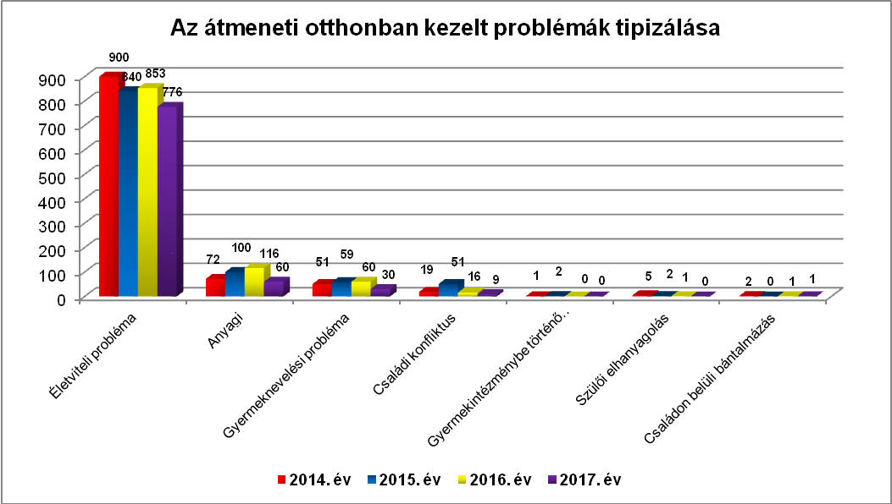Az év során a havi kihasználtság közel azonos arányszámban jelentkezett, szezonális ingadozás 92-100% között mozgott.

A probléma megfogalmazásánál közel azonos arányban és rangsorban találhatók meg a probléma típusai a szociális munkásnál és a kliensnél is egyaránt.

A klienseknél első helyen 776 esetben, 88%-ban az életviteli probléma jelent meg, majd ezt követi jóval kisebb esetszámban az anyagi (60, 7%) és a gyermeknevelési probléma (30, 4%), valamint a családi konfliktus (9, 1%). A családon belüli bántalmazás 1esetben jelent meg.

A szociális munkásoknál a probléma típusokat vizsgálva ugyanezt a tipizálást találtuk hasonló arányszámban: életviteli 763, 87%, anyagi 59, 7%, gyermeknevelési 31, 4%, családi konfliktus 21, szülői elhanyagolás 2, családon belüli bántalmazás 3, szenvedélybetegségek 1.

A probléma kezelése így mind a kliens, mind a szociális munkás részéről azonos szintről indult, mely elősegítette a hatékony segítségnyújtást.

2017-ben a legjellemzőbb szakmai tevékenység az információnyújtás 38%-ban (1149 esetben) a tanácsadás 32%-ban (949 esetben), ezt követte a családlátogatás 24%-ban (725 esetben), hivatalos ügyek intézésében való közreműködés 3% (85 esetben). Kisebb esetszámokban jelentkezett az esetmegbeszélés, a környezettanulmány. illetve felvételi elbeszélgetés készítése, a gondozási-nevelési terv megbeszélése, valamint az esetkonferencia.

Az otthonban ellátott gyermekek nemek szerinti megoszlása tekintetében bekerüléskor eltérés volt a fiúk és a lányok között: a fiúk száma 22 fő, míg a lányoké 20 fő.

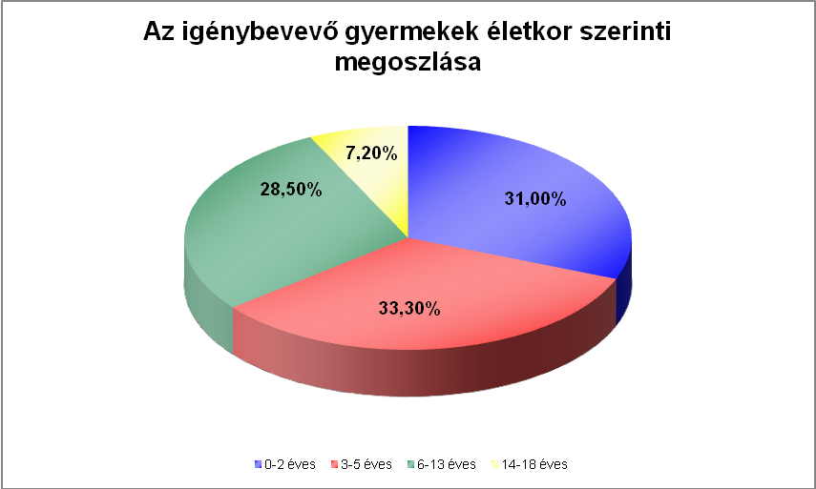

A gyermekek életkora tekintetében elmondható, hogy az elmúlt évekhez hasonlóan legnagyobb arányban a 0-2 évesek éltek az otthonban, ez 31%-ot azaz, 13 főt jelentett, a 3 – 5 évesek 14 fővel, ez 33,3%-ot jelent, és a 6 – 13 éves korosztályt 12 fővel képviselték (28,5%). A 14-18 évesek 3 fővel képviseltették magukat a korcsoportos bontásban.

A szakmai munkavégzés során az elmúlt évekhez hasonlóan továbbra is kiemelt feladatként szerepelt, hogy az otthon lakói megtanulják annak fontosságát, hogy az igénybevett szolgáltatás ellenértékét a meghatározott időben megtérítsék. Felismerték, hogy kiadásaik tervezésénél prioritást kell élveznie a lakhatásért fizetendő személyi térítési díj kiegyenlítésének. A következetes munka eredményeképpen - az elmúlt évekhez hasonlóan – jó volt a lakók fizetési morálja.

Az átmeneti otthonban a családgondozás során a munkatársak részéről intenzív szociális munka történt a hatékony együttműködés és a problémák megoldása érdekében. A család- és gyermekjóléti szolgálattal, valamint a család-és gyermekjóléti központtal közösen elkészített egyéni gondozási tervek során a lakókkal együtt kerültek megfogalmazásra az átmeneti gondozás igénybevételéhez vezető okok, a megoldáshoz vezető utak, illetve a célok eléréshez szükséges feladatok, tennivalók, valamint az intézmény által biztosított segítségnyújtás formái.

A munkaviszonnyal nem rendelkező új lakóknál az elmúlt évben is kiemelt helyen szerepelt a munkaerőpiacon való elhelyezkedés. Az átmeneti otthon munkatársai önéletrajz elkészítésével és telefonálási lehetőségek biztosításával segítették a lakókat. 2017-ben az átmeneti gondozás ideje alatt 8 főnek sikerült munkaviszonyt létesítenie, illetve munkahelyet váltania.

Az átmeneti otthonban minden családdal előtakarékossági megállapodás került megkötésre, figyelembe véve a lakók tényleges bevételeit, terhelhetőségét. A lakók által vállalt előtakarékossági összegek: 5 - 45 ezer forint között voltak. A havi rendszerességgel befizetett összeg azt a célt szolgálta, hogy a család rendelkezzen megtakarítással, mikor az otthont el kell hagynia. A személyi térítési díjak fizetéséhez hasonlóan, az előtakarékossági összeg befizetései is rendben történtek.

A munkatársak aktív segítséget nyújtottak a szülőknek a gyermekekkel kapcsolatos napi gondozási, nevelési teendőik ellátásában. Az otthonban lakó várandós édesanyák és gyermekek egészséges fejlődése, táplálkozása érdekében a területileg illetékes védőnő heti rendszerességgel látogatott el az átmeneti otthonba. 3 családnál biztosítottuk a különélő gyermekeikkel való rendszeres kapcsolattartást.

### A további szükséges segítségnyújtás biztosítása érdekében az otthon munkatársai jó szakmai kapcsolatot ápoltak a szociális és egészségügyi ellátórendszer intézményeivel, így a család és gyermekjóléti szolgálatokkal, a család-és gyermekjóléti központtal a Fogyatékkal Élőket és Hajléktalanokat Ellátó Közhasznú Nonprofit Korlátolt Felelősségű Társaság munkatársaival, a házi gyermekorvosokkal, a Polgármesteri Hivatal Lakás és Szociális Iroda és a Szombathelyi Járási Hivatal Járási Gyámhivatalának ügyintézőivel, valamint a városban működő karitatív szervezetekkel. Az elmúlt évben több esetben kaptak lakóink magánszemélyektől ruha- illetve játékadományokat.

Az utóbbi évekhez hasonlóan nehézséget okozott az ellátottak átmeneti gondozását követő lakhatásának megoldása. A város megváltoztatott és jelentősen megszigorított lakásrendelete alapján meghatározott a felújított, komfortos, vagy összkomfortos lakásra pályázóknak, valamint a vele együttköltöző személyeknek az egy főre jutó havi jövedelme. Az átmeneti otthonban elhelyezett gyermeküket egyedül nevelő anyák, illetve a kétszülős gyermeket/gyermekeket nevelő családoknál az anyák általában inaktívak (GYES). Az aktív korú szülők alacsony iskolai végzettségük miatt többnyire csak egyszerűsített foglalkoztatással, esetleg minimálbéres, vagy azt csak néhány ezer forinttal meghaladó munkabért képesek realizálni. Emiatt az egy főre jutó jövedelem nem éri el az önkormányzat rendeletében előírt mértéket.

A bérlakások másik típusa – a felújításra szoruló bérlemények – pedig a magas felújítási költségek miatt kiesnek a lehetséges megoldások közül.

A város lakásrendeletében új elemként megjelent Átmeneti Szállás, illetve krízishelyzetre való hivatkozással történő bérlakás igénylés, mint lehetőség, az elmúlt évben is megoldást jelentett az intézményből kiköltözőknek.

Amelyik családnak nincsenek támaszt nyújtó rokoni kapcsolatai, az albérletbe költözés jelenthetne megoldást. Az utóbbi évekhez hasonlóan kevés albérleti lehetőség volt Szombathelyen. Emellett a sajtóban és az internetes felületeken meghirdetett kiadó ingatlanok jelentős részénél a tulajdonos magas albérleti díjat (70-90 ezer Ft/hó felett) és két, esetenként háromhavi kauciót kér, ami szinte lehetetlenné teszi a lakások bérbevételét kliensek számára. A következő akadályt az ingatlan bérlésben általában a gyermek/gyermekek jelentik. A lakást bérbe adók azon túl, hogy egy gyermekes család esetleg jobban elhasználja az ingatlant, még attól is tartanak, hogy ha a későbbiekben a család anyagi krízisbe kerül, nem tudják kiegyenlíteni a lakhatás költségeit, nehéz őket az ingatlan elhagyására kényszeríteni. Hiába áll a család rendelkezésére az ingatlan bérléséhez szükséges pénzösszeg (erre nagyon jól használható az otthonban gyűjtött előtakarékosság), mégsem adják ki számukra a lakást. A lakásukat kiadni szándékozók részéről sajnos még számolnunk kell az előítéletességgel is, akár a lakók nem ritkán cigány származása, a gyermekeik száma, vagy akár jelenlegi lakhelyükkel (átmeneti otthon) kapcsolatban.

Az otthonban megrendezésre kerülő ünnepek: húsvét, anyák napja, gyermeknap, mikulás és karácsony. Az ünnepekre közösségformáló, hagyományápoló, értékközvetítő célzattal történt megemlékezés.

A 18 helyi óvodával kötött együttműködési megállapodás értelmében az óvodák nyitvatartási idején túl az ott maradt gyermekeket az óvoda alkalmazottai az intézmény bezárását követő fél - egy óra türelmi idő elteltével a családok átmeneti otthonába kísérik. Az otthon ügyeletese átveszi a gyermeket, tájékozódik arról, hogy a gyermek szüleinek, hozzátartozóinak felkutatására milyen intézkedéseket tett meg az óvoda illetékese, illetve kifüggesztették-e a gyermek elérhetőségét az óvoda bejáratára. Az ellátás maximum 24 órán keresztül tarthat. 2017 évben nem került sor intézkedésre.

**Helyettes szülői szolgáltatás**

2017-ben szolgáltatást igénybe vevő nem volt.

Az év folyamán a férőhelyek és a helyettes szülők száma nem változott, 9 engedélyezett férőhellyel, valamint 6 fő helyettes szülővel rendelkezett az intézmény.

### 11. Élelmiszerbank

A Magyar Élelmiszerbank Egyesület olyan non-profit szervezet, melynek célja, hogy az információgyűjtés és publicitás eszközeivel kapcsolatot teremtsen az országunkban felhalmozódó élelmiszerfeleslegek és az arra rászorulók között, ezzel elősegítse a szegénység és az éhezés csökkenését. Az Élelmiszerbank közvetlenül nem oszt élelmiszert, hanem kizárólag a szegénység elleni küzdelemben résztvevő szervezeteken keresztül juttatja el azt a rászorulókhoz.

Az Élelmiszerbank természetbeni adományokat gyűjt, valamint felkutatja a kereskedelmi forgalomba valamiért nem hozható, de még tökéletesen fogyasztható állapotban lévő alap- és feldolgozott élelmiszereket, majd gondoskodik az így összegyűjtött élelmiszerkészletek szállításáról, biztonságos tárolásáról és szétosztásáról.

Az Élelmiszerbankon keresztül a szombathelyi METRO Áruház biztosított az intézmény részére adományt. Általában vagy az elszállítás napján vagy esetenként (például hosszú hétvégéken) 1-2 nap múlva lejáró élelmiszer termékeket adott. Az összes adományozott terméket ki kellett osztani a szavatossági idő lejárta előtt.

Az Intézmény minden héten, szerdán és pénteken kapott adományt az Áruháztól, melyet még aznap kiosztott a rászoruló családoknak.

Az év folyamán élelmiszeradományban részesülők száma:

* 735 fő, 190 család – 101 alkalommal

Felajánlott élelmiszer összesen:

* 11 577,651 kg (csemegeáru, hús, hentes áru, zöldség, pékáru, konzerv, szárazáru, édesség, ital)

**12. Adományok közvetítése**

Az év során két szervezet és több magánszemély gyűjtött és juttatott el adományt az intézmény részére, melyek a rászoruló egyének, családok számára kerültek kiosztásra.

* Egy szombathelyi házaspár, valamint magánszemélyek ruha- és játékutalvánnyal, valamint élelmiszercsomaggal ajándékoztak meg rászoruló családokat. Az adományban részesülők száma: 35 család, 186 fő (66 felnőtt és 120 gyerek).
* A Szombathelyi Futóklub, a Vas Megyei Triatlon Klub, az Epcos Futóklub és a Szombathelyi Tekergők 2017. december 1-én rendezte meg Karácsonyi Jótékonysági Adománygyűjtő Közös Futását. A program során összegyűjtött adományokat (tartós élelmiszerek, tisztálkodási szerek, játékok, ruhák) a Klub eljuttatta az intézmény részére, melyek a rászoruló családok számára kiosztásra kerültek.

Az adományban részesülők száma: 41 család, 127 fő (73 felnőtt, 54 gyerek)

* 2017-ben több magánszemély szociális érzékenységének köszönhetően számos nehéz sorsú család részesült ruha, játék és élelmiszer adományban.

**13. Egyesületi tevékenység**

Az intézmény dolgozói által alapított Szociális Szolgáltatók Közhasznú Egyesülete 2017-ben tisztségmegújítást végzett és módosította az Alapszabályát.

Működésének célja a Nyugat-dunántúli régióban élők szociális helyzetének és életminőségének figyelemmel kísérése és javítása.

Ennek érdekében:

* információkat közvetít a szociális- és gyermekvédelmi ellátásokról, igénybevételük módjáról szórólapok, kiadványok, az internet illetve személyes kapcsolat útján;
* az egyesülethez forduló személyeket, családokat információkkal, tanácsokkal segíti szociális, mentálhigiénés, családi, foglalkoztatási, lakhatási, egészségügyi, életvezetési problémáik esetén;
* feltérképezi a működési területen élők szociális helyzetét, jellemző problémáit - különös tekintettel a hátrányos helyzetű, etnikai illetve más okból hátrányosan megkülönböztetett, szegregált, peremhelyzetben élő csoportokra -, ezen ismeretek birtokában javaslatot tesz az együttműködő szociális és gyermekvédelmi intézmények számára újszerű ellátási formák, módszerek bevezetésére;
* együttműködést alakít ki a működési területen működő szociális és gyermekvédelmi intézményekkel, indokolt esetben a hozzá fordulókat az illetékes intézményhez irányítjuk;
* egyéni, csoportos, és közösségi programok előkészítését, szervezését, lebonyolítását végzi;
* elősegíti, végzi szociális és gyermekvédelmi ágazatban dolgozó szakemberek számára programok, képzések, szakmai továbbképzések szervezését, lebonyolítását.
* igény esetén önkéntesek munkavégzését segítő szervező feladatok ellátását is vállalja az egyesület, valamint esetlegesen a mindenkori jogszabályi keretek között önkénteseket is foglalkoztat.
* vállalja a felajánlások szétosztását, adományok eljuttatását a szociális nehézséggel küzdő, hátrányos helyzetű családok, személyek részére.
* végzi az egyesület illetékességi területén élők szabadidős tevékenységének szervezését, lebonyolítását a megelőzés, a közösségépítés és a rekreáció céljából.
* támogatja a hátrányos helyzetű családok gyermekeinek tanulmányaik végzését, korrepetálás szervezését, tehetséggondozását, táboroztatását;
* támogatja a szociális és gyermekvédelmi ágazatban dolgozó szakemberek szakmai továbbfejlődését, hazai és nemzetközi képzéseken való részvételét, a kiégés megelőzése érdekében a szupervízió igénybe vételét.
* támogatja a hazai és nemzetközi kutatásokat, a szakmai tapasztalatcseréket a szociális és gyermekvédelmi ágazatban dolgozó szakemberek részére.

**Jelentősebb programok, tevékenységek 2017 évben:**

1. Az egyesület a **Szombathely Szent Márton városa Jóléti Alapítványához** nyújtott be támogatási kérelmet, annak érdekében, hogy a Karmelita utcai idősek klubjában működő Őszirózsák kórusa részt vehessen egy nemzetközi kórustalálkozón, illetve generációk közötti programok megvalósítására nyíljon lehetőség. Az elnyert 100.000 Ft összegutazás költségre, a nyári táborban résztvevő gyerekekkel közös kreatív foglalkozás megtartására, valamint november hónapban az intézmény munkatársai gyermekeinek idősekkel közösen szervezett programjának lebonyolítására fordítódott.

2. **Július hónapban egy hetes nyári tábort** szervezett az egyesület a Pálos Károly Szociális Szolgáltató Központ és Gyermekjóléti Szolgálat együttműködésével, az intézményben dolgozók gyermekei számára.

14 fő 7-12 év közötti gyermek táboroztatása valósult meg a szülők minimális hozzájárulásával. A tábor sikeres lebonyolításában a két táborvezető munkáját egyesületi tagok, valamint az intézmény munkatársai segítették.

3. Az egyesület **Szombathely MJV Önkormányzatának Oktatási és Szociális Bizottságához** nyújtott be pályázatot, **gyermekvédelmi konferencia** megszervezése és gyermekvédelmi kiadvány kiadása céljából.

A társadalmi környezet változásának hatására olyan új problématípusok jelennek meg a gyermekjóléti alap- és gyermekvédelmi szakellátásban, melyeket közvetíteni szükséges a szakemberek felé. A folyamatosan bővülő információk átadásának egyik leghatékonyabb módja a gyermekvédelem és az igazságszolgáltatás területén dolgozó szakemberek közös részvételével megvalósuló konferenciák megrendezése.

Az önkormányzat az Oktatási és Szociális Bizottsága támogató döntése alapján **1.200.000,- Ft összegű támogatásban** részesítette a Szociális Szolgáltatók Közhasznú Egyesületét.

A konferencia megszervezése és lebonyolítása során az Egyesület együttműködött a Pálos Károly Szociális Szolgáltató Központ és Gyermekjóléti Szolgálattal. A program 2017. 11. 28. napján valósult meg, 75 fő szociális szakember részvételével.

A rendezvény első előadója, dr. Takács Éva, az Igazságügyi Minisztérium Igazságügyi Módszertani Irányításért Felelős Helyettes Államtitkárság, Igazságügyi Projekttámogatási és Rendszerszervezési Főosztály, Igazságügyi Projekttámogatási Osztályának vezetője, az Igazságügyi Minisztérium áldozatsegítéssel kapcsolatos feladatairól, az Áldozatsegítő Központok létrehozásáról beszélt. Ezt követően a BARNAHUS pilot program magyarországi bevezetése óta eltelt lépésekről Dr. Lazáry Györgyné tartott előadást. A program végén Csoma Sándor „Nem történt semmi” című filmje került bemutatásra, ráirányítva ezzel a figyelmet a gyermekkorban átélt abúzusok, zaklatások társadalmi problémakörére, az áldozattá válás megelőzésének és az áldozatsegítésnek a fontosságára. A program zárásaként a film alkotójával beszélgettek a résztvevők a témával összefüggésben.

A rendezvény kapcsolódott a Vas Megyei Gyermekvédelmi Központ, Általános Iskola és Területi Gyermekvédelmi Szakszolgálat épületében 2017. november 30-án a már működő BARNAHUS ház terápiás szobájának és orvosi szobájának ünnepélyes körülmények között történt átadásához és felavatásához.

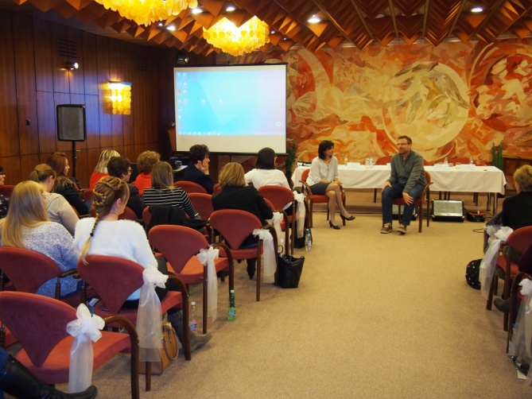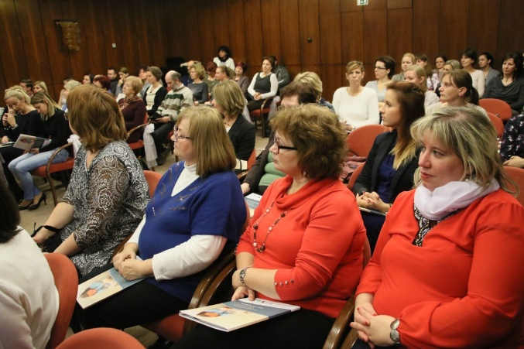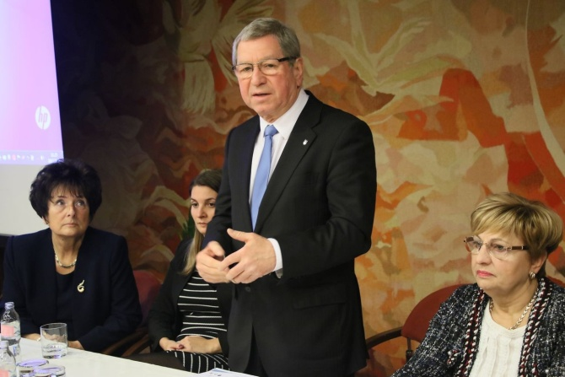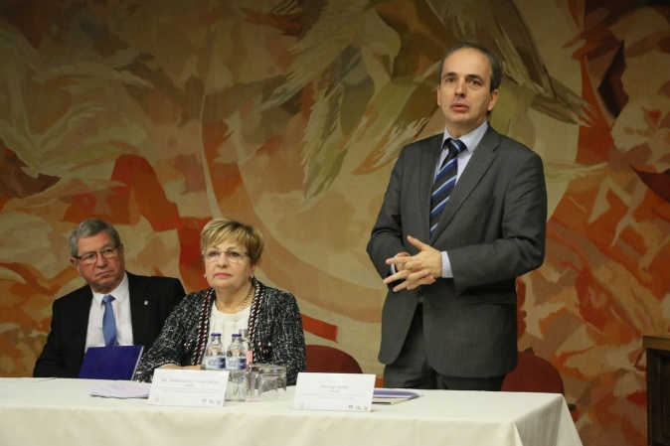

Az egyesület a gyermekvédelmi kiadvány újbóli kiadása érdekében 250.000,- Ft-ot fizetett ki a támogatásból, a fennmaradó 1.000,- Ft-ot saját költségvetéséből. Az elkészült **gyermekvédelmi kiadvány** célja, hogy rávilágítson a XXI. századi társadalmi nehézségekre: a gyermekek súlyos érzelmi elhanyagolására, súlyos bántalmazására, a családon belüli abúzusra. Kiemelten fontos, hogy a területen dolgozó szakemberek megfelelő tájékoztatást kapjanak a családok megerősítését és a gyermekek védelmét szolgáló nemzetközi módszerekről és eszközökről.

A kiadvány segíti a gyermekekkel dolgozó szakemberek látókörének szélesítését, szakmai fejlődését, rávilágít a középpontba került társadalmi probléma megoldásához, a gyermekek veszélyeztetettségének csökkentéséhez.

4. **Október hónapban kirándulással, kulturális programmal egybekötött szakmai tanulmányutat** szervezett Sopronba az egyesület a Pálos Károly Szociális Szolgáltató Központ és Gyermekjóléti Szolgálat együttműködésével, az intézmény dolgozói részvételével. A program megvalósulását az intézmény a buszköltség finanszírozásával, az egyesület 100.000,- Ft-os támogatással segítette. Sopron város szociális ellátórendszerének megismerésével olyan szakmai tapasztalatcsere valósulhatott meg, melyből mindkét intézmény jól tud hasznosítani a szakmai munkavégzés során.

5. A Barnahus program magyarországi képzésének megvalósítása kapcsán került benyújtásra **támogatási kérelem az EON Energiaszolgáltató Kft-hez**. Ennek eredményeként a **Szombathelyi Távhőszolgáltató Kft 1.666.000,- Ft-tal támogatta** az egyesület tevékenységét, mely a Barnahus angol nyelvű kézikönyvének és egyéb angol nyelvű szakirodalomnak magyar nyelvre történő fordítására kerül felhasználásra.

6. Az egyesület 2015 óta részt vesz a Balti Gyermektanács munkájában. A Promise I. pályázatban folytatott sikeres szakmai munka elismeréseként meghívást kapott a **Promise II. elnevezésű pályázatban történő részvételre.** A program megvalósítására 2018-2019. évben kerül sor mintegy 5000 euro költségvetéssel, melynek 90%-át a pályázatot kiíró szervezet nyújtja támogatásként, 10% önrészt pedig az egyesület vállalt. A pályázat a gyermekvédelem területén dolgozó, illetve a gyermekvédelemhez közvetett módon kapcsolódó intézmények szakemberei számára biztosít olyan tudásátadást és szemléletformálást, mely erőteljesen ráirányítja a figyelmet a gyermek mindenekfelett álló érdekének, és a gyermeki jogoknak az érvényesítésére. A magyar társadalomnak, a családoknak, a hazai gyermekvédelmi rendszernek folyamatosan új kihívásokkal kell szembenéznie, ezért kiemelten fontos a területen dolgozó szakemberek megfelelő tájékoztatása és újszerű eljárásmódok, modellek megismertetése.

A program során lehetőség nyílik külföldi szakemberek meghívására képzések, konferenciák, workshopok megvalósításához.

7. **Családok karácsonya Szombathelyen 2017**

Az **Oktatási és Szociális Bizottság** az egyesület részére a hátrányos helyzetű gyermekeket nevelő Szombathelyen lakóhellyel rendelkező családok év végi, ünnepi ajándékozására egyszeri támogatásként **1.500.000,- Ft összeget biztosított**.

A Szociális Szolgáltatók Közhasznú Egyesülete 2017. december 04-én a Megyei Művelődési és Ifjúsági Központban karácsonyi ünnepség keretében jótékonysági programot szervezett szorosan együttműködve Szombathely Megyei Jogú Város Polgármesteri Hivatala Egészségügyi és Közszolgálati Osztályával és a Pálos Károly Szociális Szolgáltató Központ és Gyermekjóléti Szolgálattal. Az ünnepségen szombathelyi lakóhellyel rendelkező halmozottan hátrányos és hátrányos helyzetű gyermeket nevelő családok (214 család) vettek részt.

A program kézműves foglalkozással kezdődött, ahol a gyermekek és a felnőttek is találtak kedvükre való, ünnepre hangolódó foglalkozást (pl. gyöngydíszek, fadíszek, asztaldísz, karácsonyi dísz, angyalkakészítés stb.). Ezt követően Dr. Puskás Tivadar, a város polgármestere köszöntötte az egybegyűlteket, majd a Mesebolt Bábszínház a Lúdas Matyi című előadását tekinthették meg a gyermekek.

A családok tartós élelmiszereket tartalmazó élelmiszercsomagot vehettek át.

8. **Az egyesület a** **Szombathely Szent Márton Városa Jóléti Alapítványánál nyert 70 db tartós élelmiszercsomagot**, melyet - a Pálos Károly Szociális Szolgáltató Központ és Gyermekjóléti Szolgálat segítségével adott át 70 olyan családnak ahol:

* alacsony nyugdíjjal rendelkező idős, beteg személy él, akinek magas gyógyszerköltsége és lakhatás kiadásai nagyban megnehezítik a mindennapos megélhetését,
* tartós betegséggel küzdő családtag van, akinek a jövedelme nagyban csökkent, lakhatás kiadásai nagyban megnehezítik a mindennapos megélhetést,
* alacsony jövedelemmel rendelkeznek a szülők, és a gyermeknevelés költségei, a lakhatás kiadásai nagyban megnehezítik a mindennapos megélhetést,
* 3 vagy több gyermeket nevelnek és a gyermeknevelés költségei, a lakhatás kiadásai nagyban megnehezítik a mindennapos megélhetést.

9. Az egyesület **65.000,- Ft célzott támogatást kapott magánszemélytől**, melynek összegéből két tehetséges fiatal támogatása valósult meg. Egyiküknek a „Rikácsok” elnevezésű programban történő részvételének díját, a másik fiatalnak pedig az éves boksz-edzés díját finanszírozta az egyesület.

10. Az egyesület 100.000,- Ft-tal támogatta Dr. Lazáry Györgyné (egyesületi tag) klinikai szakpszichológus, igazságügyi pszichológus szakértő, a szombathelyi Barnahus-modell és program szakmai vezetőjének, szakértőjének részvételét a Brüsszelben megrendezett nemzetközi gyermekvédelmi konferencián.

**IV. Ellenőrzések**

* 2017. január 16. - február 15. között Szombathely MJV Polgármesteri Hivatala Belső Ellenőrzési Irodája „Az intézmények iratkezelési rendje kialakításának és a folytatott gyakorlatnak az elemzése” tárgyában ellenőrzést tartott az intézményben.
* 2017. február 08-án Vas Megyei Kormányhivatal Hatósági Főosztály Szociális és Gyámügyi Osztálya helyszíni ellenőrzést tartott a Családok Átmeneti Otthonában.
* 2017. február 22-én a Vas Megyei Kormányhivatal Szombathelyi Járási Hivatal Népegészségügyi Osztálya közegészségügyi ellenőrzést tartott a Családok Átmeneti Otthonában.
* 2017. április 26-án a Vas Megyei Kormányhivatal Szombathelyi Járási Hivatal Foglakoztatási, Családtámogatási és Társadalombiztosítási Főosztály Munkaügyi és Munkavédelmi Osztálya helyszíni ellenőrzést tartott az intézmény székhelyén.
* 2017. április 26-án a Vas Megyei Kormányhivatal Szombathelyi Járási Hivatal Foglakoztatási, Családtámogatási és Társadalombiztosítási Főosztály Munkaügyi és Munkavédelmi Osztálya helyszíni ellenőrzést tartott a IX. sz. Szakmai Egységben.
* 2017. április 27-én a Vas Megyei Kormányhivatal Szombathelyi Járási Hivatal Foglakoztatási, Családtámogatási és Társadalombiztosítási Főosztály Munkaügyi és Munkavédelmi Osztálya helyszíni ellenőrzést tartott a II. sz. Szakmai Egységben.
* 2017. december 06-án indult ellenőrzés a Magyar Államkincstár részéről, mely 2016. évben igénybe vett, a központi költségvetésből származó támogatások igénybevételének és felhasználásának jogszerűségére irányul, az idősek nappali ellátása tekintetében.

Az elvégzett ellenőrzések megállapításai alapján az intézményben folyó szakmai munka, valamint az intézmény gazdálkodása szabályszerű és magas színvonalú.

# V. Pályázati tevékenységek, projektek

### A TOP-6.5.1-15-SH1-2016-00005 „Egészségügyi intézmények korszerűsítése” című projekt keretében a Váci M. utcai orvosi rendelőkkel azonos helyszínen található VII. sz. Szakmai Egység Idősek Klubja energetikai korszerűsítése is megvalósul.

# Az EFOP-1.9.4–VEKOP-16-2016-00001 „A szociális ágazat módszertani és információs rendszereinek megújítása” című projekt keretében együttműködési megállapodás kötettett az intézmény és a Szociális és Gyermekvédelmi Főigazgatóság között. A kiemelt projekt célja: a szociális ágazat korszerűsítése, megfeleltetése a legújabb szakmai, technológiai, kutatási, tudományos és igazgatási feltételeknek a hatékony közfeladat-ellátás és a közszolgáltatások jobb hozzáférhetősége érdekében.

Az **EFOP-3.8.2-16-2016-00001** számú „Szociális humán erőforrás fejlesztése” című kiemelt projektben regisztrált az intézmény.

A Szombathelyi Egészségügyi és Kulturális Intézmények Gazdasági Ellátó Szervezete az **EFOP-1.8.19-17** kódszámú „Az alapellátás és népegészségügy rendszerének átfogó fejlesztése - népegészségügy helyi kapacitás fejlesztése” című pályázaton indult, ennek keretében együttműködési megállapodást kötött az intézménnyel.

A **TOP-6.6.2-15-SH1-2016-00001** számú „Szociális alapszolgáltatások fejlesztése Szombathelyen” című pályázatban konzorciumi partnerként vesz részt az intézmény, a konzorciumvezető Szombathely MJV Önkormányzata. A pályázatban idősek klubja infrastrukturális fejlesztésére, család- és gyermekjóléti szolgáltatást biztosító szakmai egység belső átalakítására, felújítására és eszközbeszerzésére, valamint a házi segítségnyújtás működési feltételeinek javítására, eszközbeszerzésre van lehetőség.

A **TOP-6.9.1-15-SH1-2016-00001** számú „Társadalmi együttműködést elősegítő komplex programok az Óperint városrészen” című projektben konzorciumi partnerként vesz részt az intézmény.

2017. június 01-től biztosított a folyamatos szociális munka az érintett városrészen, melynek keretében a munkatársak feladata a család- és gyermekjóléti szolgáltatás biztosítása, szervezése.

A pályázat keretein belül mentálhigiénés segítségnyújtás is elérhetővé vált a városrészen élők számára.

2017-ben tíz alkalmas Etka-jóga foglakozáson vehettek részt a városrész idős lakosai.

2017.10.17-én szellemi vetélkedő zajlott a pályázat keretében a Gagarin úti idősek klubjában, ahol klubonként 4-4 fő vett részt. Földrajzi TOTÓ és irodalmi kérdések mellett fel kellett ismerniük szombathelyi születésű híres embereket is. A vetélkedő jó hangulatban zajlott, az első három helyezett tárgyjutalomban részesült és emléklapot is kapott.

A **„Segítő kezek - összefogás az idősek otthoni biztonságáért”** mintaprojekthez 2013-ban csatlakozott Szombathely városa az intézmény bevonásával. A projektben tevékenykedő munkatársak mintegy 3.000 fő 80 év feletti idős személyt kerestek fel, szükséglet- és igényfelmérés céljából.

A program célja:

* speciális jelzőrendszer kialakítása és a projekt céljainak megfelelő működtetése,
* a célcsoport fizikai és mentális állapotának figyelemmel kísérése,
* önálló életvitelük segítése információnyújtással, szolgáltatások biztosításával,
* szegregálódásuk elkerülésének elősegítése,
* krízishelyzetek megelőzése,
* a kialakult krízishelyzetek elhárítása, megoldása,
* a generációk közötti kapcsolat erősítése,
* az önkéntes munka minél szélesebb körben történő elterjesztése, a lakosság szemléletformálása,
* az önkéntességre épülő innovatív program kidolgozása.

A 2015 tavaszán útjára indított **Segítő Kezek Infokommunikációs Modellprogramban** Budapest V. kerülete, valamint Szombathely és Kisvárda vett részt. A modellprogram 2015 októberében indult, célja az idősek életének, mindennapjainak megkönnyítése az infokommunikáció eszközeivel. A kihelyezett eszközök mindennapos használata növeli az idősek otthoni biztonságát, ösztönzi a generációk közötti minél élénkebb kommunikációt és támogatja a családokat idősödő tagjaik ellátásában.

A modellprogram szakmai megvalósítását Jeneiné dr. Rubovszky Csilla miniszteri biztos irányítja a Segítő Kezek az Aktív Évekért Közhasznú Nonprofit Kft. szakembergárdájának közreműködésével.

A digitális eszközök beszerzése a projekt megvalósításához rendelkezésre álló forrásból, valamint Szombathely Megyei Jogú Város Önkormányzata által biztosított támogatásból valósult meg.

Szombathelyen 15 fő 75 év feletti olyan idős ember vett részt a programban, akik házi segítségnyújtásban részesülnek. Közülük 5 fő kapott térítésmentesen csuklós vérnyomásmérővel összekapcsolt okos telefont, számítógépet internet-szolgáltatással és skype alkalmazással és egy vészjelző karperecet. 5 fő kapott számítógépet internet-szolgáltatással és skype alkalmazással és 5 fő vészjelző karperecet.

A vérnyomásmérő a mért adatot az okostelefon segítségével továbbítja egy központi szerverre, amely ha rendellenességet észlel, értesíti az ügyeletes szociális gondozót.

A vészjelző karperec méri az idős aktivitását, s amennyiben inaktivitást észlel az idős napi életritmusában, önmaga küld vészjelzést. A karperecen lévő segélyhívó gombbal vészhelyzet esetén az idős önmaga is tud segítséget kérni.

A riasztások a diszpécserközpontba futnak be, ahol tapasztalt szociális szakemberek fogadják a vészhívásokat, majd azonnal kapcsolatba lépnek az idősekkel, vagy szükség esetén szakszerű segítséget hívnak (pl. mentők, rendőrség).

A házi segítségnyújtásban részesülő idősek nagy része egyedül élő, ezért náluk a gondozási feladatokon túl nagyon fontos a magány enyhítése. Ezt a célt szolgálta a skype alkalmazás, melyen keresztül folyamatos kapcsolatot tarthattak a projektben részt vevő segítőkkel.

A programban a humán erőforrást a Pálos Károly Szociális Szolgáltató Központ és Gyermekjóléti Szolgálat munkatársai, valamint 5 fő közfoglalkoztatott személy és 40 fő közösségi szolgálatot teljesítő diák alkotta.

A diákok feladata a skype használatának megtanítása, segítése volt az idősek számára.

Jelenlétük azért volt fontos, mert hidat építettek a generációk között, elősegítve a társadalmi szolidaritást, illetve a párbeszédet. A fiatalok számára az infokommunikációs eszközök, illetve az internet használata már a mindennapok részének tekinthető, így rendelkeznek az idősek tanításához, segítéséhez elengedhetetlenül szükséges praktikus tudással.

A programba bevont 5 fő közfoglalkoztatott közül: 1 fő felsőfokú végzettségű informatikus, aki a program műszaki hátterének működését és folyamatos kontrollját biztosítja; valamint 4 fő közép- és felsőfokú szociális, ill. humán végzettségű segítő, akik időslátogatóként rendszeres kapcsolatot tartanak a programban résztvevőkkel.

A 10 segélyhívó karóra nagy biztonságot nyújt az időseknek, akik szeretik, hogy könnyen kezelhető. Az ellátottak körében személyi változás nem történt.

Az ellátást igénybe vevők közül:

* Ágyhoz kötött beteg 2 személy,
* Lakáson belül segítséggel ellátja magát 5 személy,
* Alkalmanként a lakását is elhagyni képes 3 személy.

A riasztások többsége próbahívás vagy téves riasztás – véletlenül megnyomják vagy tárgyba ütközik a készülék.

Kivonulást és segítségnyújtást igénylő riasztásra **38 esetben** került sor, melynek okai:

* ágyból esett le 2 alkalommal,
* lakásban esett el 6 alkalommal,
* szédüléses rosszullét miatt 7 alkalommal,
* higiénés ellátás 23 alkalommal.

A diszpécserek rendszeres kapcsolatban álltak az ellátottakkal - órafeltöltés, karbantartás és állapotfigyelés tartozik a feladataik közé.

A riasztások többsége a hajnali időszakban 4 és 6 óra között történt, összesen 21 esetben. Jellemzően a megébredést követő higiénés szükséglettel kapcsolatos segítségkérésre került sor. Az elesések közül is a legtöbb ebben az időszakban történt. Délelőtt 6-12 óra között 4, délután 12-18 óra között 6 és este 18-24 óra között 7 esetben kértek segítséget a rászorulók.

Az elmúlt időszakban a már jól működő kapcsolatokat tovább mélyültek a 10 fő skype-ot használó idős személlyel.

2017-ben két idős személy esetében került sor a programban való részvétel megszüntetésére, mivel egészségi állapotuk romlása miatt képtelenné váltak az eszközök használatára. A Skype használata változó, általában a nők jobban igénylik a beszélgetést, mint a férfiak. Az internet szolgáltatás akadozása - a program keretében biztosított mobil internettel - nehezíti a kapcsolattartást. A résztvevők közül többen vállalták az internet előfizetést a saját költségükre a bizonytalan szolgáltatás miatt.

A 10 számítógép-használó közül:

* hetente kétszer, háromszor jelentkezik be 5 személy,
* hetente ritkábban jelentkezik be a további 4 személy,
* 1 személy a központtól függetlenül használja azt.

A programban részt vevők rendszeresen használják böngészésre, más személyekkel való kapcsolattartásra a részükre biztosított számítógépet. Magányuk oldása aktivitásuk fenn­tartása is megvalósul ezáltal.

**Age-friendly Region – Idősbarát Régió**

Osztrák-magyar határon átnyúló együttműködés az időskori magas életminőség biztosítása érdekében.

Az időskor és ezzel összefüggésben a növekvő ápolási, gondozási szükségletek egyre nagyobb kihívás társadalmunk számára. A meglévő megoldási alternatívák erősségei – mint a hozzátartozók odaadó támogatása vagy a gondoskodást biztosító kapacitások folyamatos emelése – már nem képesek tovább fokozni az idősek életminőségét. Ezt felismerve az Egészségügyi Világszervezet (WHO) 2010‑ben elindította az Age-friendly World (Idősbarát Világ) kezdeményezést, amely szerint minden városnak és régiónak olyan nagyszerű élettérré kell válnia, ahol érdemes megöregedni. A Magyarország és Ausztria határ menti térségeiben működő szociális ellátó szervezetek ehhez az elképzeléshez kapcsolódva egy közös pályázaton nyertek támogatást az Európai Unió Interreg programjában.

A projektben magyar részről

* a győri Egyesített Egészségügyi és Szociális Intézmény,
* a szombathelyi Pálos Károly Szociális Szolgáltató Központ és Gyermekjóléti Szolgálat, valamint
* a Zalaegerszegi Gondozási Központ,

osztrák oldalról

* a bécsi Europäisches Zentrumfür Wohlfahrtspolitik und Sozialforschung, illetve
* a gleisdorfi Chance B - Sozialbetriebs-GmbH vesz részt.

Az Age-friendly Region(Idősbarát Régió) nevet viselő projekt kiemelt célja, hogy olyan intézkedéseket és módszertanokat dolgozzanak ki a megvalósításban részt vevő szervezetek, melynek segítségével a két ország szomszédos régióiban lakó idősek és hozzátartozóik magas színvonalú életkörülmények között, a lehető legtovább önállóan a megszokott környezetükben maradhassanak. A határon átnyúló együttműködés lehetővé teszi, hogy a két ország tudását és tapasztalatait alapul véve közös modellt dolgozzanak ki.

Több mint 200 fős kísérleti projektek keretében 6 esetmenedzser fog segíteni új módszertani ötletekkel abban, hogy kialakítsák a helyi szükségleteken alapuló ellátási koncepciókat, melyek az egyén élet-, és lakóhelyzetéhez igazodnak és a meglévő források segítségével a szolgáltatások hatékonyabb kihasználását jelentik.

A közösen kiválasztott kutató-elemzőpartner az új szolgáltatások hatását tudományos standardok szerint fogja kiértékelni, külön kiemelve a két ország különbözőségeiből adódó tanulási lehetőségeket. A két ország szociális és egészségügyi stratégiái már jó ideje arra irányulnak, hogy az idős emberek a saját otthonukban szükségleteiknek megfelelő, a szolgáltatást biztosítók által hatékonyabban összehangolt támogatást kapjanak regionális szinten. Az Age-friendly Region egy fontos mérföldkő lesz ennek a célnak az elérésében és elsőként hoz létre bilaterális együttműködést Ausztria és Magyarország között ezen a szakterületen.

Az Age-friendly Region projekt célja továbbá, hogy megfelelő és összehangolt kommunikációs stratégia alkalmazásával növelje az általános társadalmi tudatosságot az időskorra vonatkozóan. Jóllehet mindenki tudja, hogy az idősödés folyamata törvényszerű, az esetek meghatározó hányadában valamilyen mértékű ápolási, gondozási szükségletek megjelenésével jár, ugyanakkor a többség mégsem vonja le a megfelelő következtetéseket ebből a felismerésből, nem készül tudatosan erre a változásra, és ez társadalmi jelenségként figyelhető meg.

A szociális szervezetek és a lakosság mellett ugyanilyen jelentőségű, hogy a döntéshozók figyelmét még inkább ráirányítsák a probléma jelentőségére. Ehhez konkrét tények is szükségesek, melyek alátámasztják az új ötletek pozitív hatásait. A jelen projekt ezeket a tényeket tárja fel és mutatja be szakmai kiadványok és rövidfilmek formájában a szakemberek és az állami szféra számára.

Az Age-friendly Region projekt az előkészítő tevékenységekkel együtt 3 év időtartamban 2019. december 31-ig fog megvalósulni. Elszámolható költsége több mint 415 millió forint (1.349.220,36 Euro).

A Szombathelyen megvalósuló programelemek összköltsége 130.000 Euro (~ 40 millió Ft), melynek 85%-át az Európai Unió, 10%-át a Magyar Állam, 5% önerőt Szombathely Megyei Jogú Város biztosította.

A projekt keretében a résztvevő partnerek megvizsgálják az adott terület szociodemográfiai jellemzőit, továbbá a szociális és egészségügyi ellátórendszer felépítését, működését. Elvégeznek az érinett idős korosztály körében egy szükségletfelmérést.

E kettőt összevetve kidolgoznak, kifejlesztenek egy olyan modellt, amely választ ad az idősek azon legalapvetőbb szükségletére, hogy minél tovább saját otthonukban élhessenek.

A modell kidolgozásához és működtetéséhez elengedhetetlen a hatékony szakmaközi együttműködés, valamint az időseket segítő, ápoló hozzátartozók és önkéntesek felkészítése, támogatása. A célok megvalósítását workshopok és tapasztalatcserék is segítik.

**2017-ben az alábbi feladatok valósultak meg:**

**2017. július 01-től** egy fő esetmenedzser/szociális munkatárs foglakoztatása indult el a projekt keretein belül.

**2017. augusztus 29-én** „Bilateriális alapfogalmakat definiáló **workshop**” került megszervezésre, magyar és osztrák partnerek részvételével. A programon 24 szakember vett részt.

**2017. október 09-én** került sor a projekt **nyitókonferenciájára**, melynek a Weöres Sándor Színház adott helyet. (bővebben a Programok, rendezvények c. fejezetben)

**2017. november és december** hónapban valósult meg az esetmenedzserek felkészítése Győrben, illetve Gleisdorfban.

**2017. december 05-én** Age-friendly Region projekt **munkacsoport megbeszélése** zajlott helyi döntéshozók és együttműködő partnerek részvételével.

A program Kulcsár Lászlóné intézményvezető előadásával kezdődött, aki röviden bemutatta a projektet, majd Hende Tamásné szociális munkatárs/esetmenedzser a projektben dolgozó szociális munkatárs/esetmenedzser feladatairól beszélt. Végül kötetlen beszélgetés zajlott a lehetséges együttműködésről és kapcsolódási pontokról.

**2017. november 16-án** tanulmányúton vett részt az intézmény 12 dolgozója Graz-ban. Először a Városházán a szociális ügyekért is felelős alpolgármestertől kaptak betekintést a 320.000 fős város szociális és egészségügyi ellátórendszerébe és szóba kerültek helyben felmerülő, időseket érintő problémák is. A tájékoztató után látogatást tettek a Dr. Albert Sweizer egészségügyi komplexumban, melyet idősek ellátására hozott létre a város. A hat épületből álló egység a város könnyen megközelíthető részén található, kórházi, nappali és bentlakásos egységekkel rendelkezik.

**2017. december 11-én** és **2017. december 13-án** került sor a magyar partnerek pilot tevékenységre való felkészítésére, melyen az intézmény dolgozói mellett az együttműködő szervezetek képviselői is részt vettek.

A program az alábbi témaköröket érintette:

* Az AFR projekt tartalmának és célkitűzéseinek megismerése
* Az idősek helyzete Magyarországon
* Szociális és egészségügyi rendszer, ellátási formák Magyarországon
* Jogszabályi környezet
* Az eddigi együttműködések tapasztalatainak megismerése
* Az együttműködő partnerek bemutatkozása, EESZI (Idősvonal) bemutatása
* A pilot modell megismerése
* A projektben való együttműködés lehetőségei és formái
* Az esetmenedzserek munkájának megismerése (kompetencia határaik bemutatása).

**VI. Fejlesztések, beruházások**

**1. A 2016. évi pénzmaradványból megvalósult:**

* Szőllősi stny. 36. sz. alatti épület pincehelyiségei külső falainak nedvesedés miatt történő felújító vakolása és a helyiségek festése: 2.492.502,- Ft;
* Tűz- és vagyonvédelmi, távfelügyeleti technikai eszközök elavultság miatti cseréje (Szőllősi stny. 36., Szt. István király u. 119., Paragvári u. 86.): 259.982,- Ft;
* Irodabútorok beszerzése (Gagarin u. 24., Barátság u. 22., Domonkos u. 5. sz. alatti telephelyekre): 260.000,- Ft.

**2. Képviselői keretből megvalósult:**

Kántás Zoltán városi képviselő úr segítségével a IX. sz. Szakmai Egység Idősek Klubjában (Pozsony u. 47.) került sor tárgyi eszközök beszerzésére. A szalonnasütő, a betongrill, a grillkészlet, a bogrács és a hozzátartozó állvány nagy örömet okozott a „kerti partikat” kedvelő klubtagok körében.

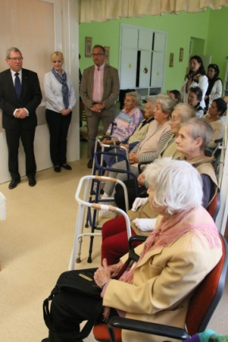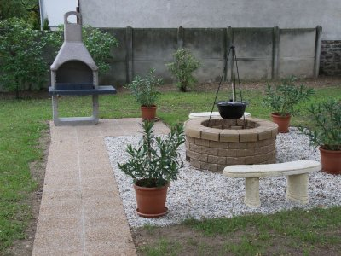

Sátory Károly városi képviselő úr által felajánlott összegből a Karmelita 2/C. szám alatti III. sz. Szakmai Egység Idősek Klubjába projektor és karaokegép került beszerzésre, mely jól szolgálja a „nótás kedvű” idősek hasznos és tartalmas időtöltését.

**VII. Programok, rendezvények**

**Szociális Hét**

A 2017. évi Szociális Hét keretében intézményi programként „A gyermekek védelmében” c. könyv bemutatója zajlott a Városháza Házasságkötő termében.

Dr. Lazáry Györgyné klinikai szakpszichológus ismertette a kiadványt, beszélt a Barnahusként azóta már egyre szélesebb körben ismertté vált módszer magyarországi bevezetéséről. Közreműködésével két szombathelyi egyesület, a Szociális Szolgáltatók Közhasznú Egyesülete és a Pro Juventute Egyesület szoros együttműködésben, közösen dolgozott a Barnahus-modell beindításán, melynek eredményeképpen Szombathely Megyei Jogú Város Önkormányzatához beadott és megnyert pályázatokkal sikerült 2016. november 15-én, Magyarországon elsőként Szombathelyen, a Vas Megyei Gyermekvédelmi Központ, Általános Iskola és Gyermekvédelmi Szakszolgálat épületében a pilot programot megvalósítani, és a zárt láncú videohálózattal felszerelt helyiségeket megnyitni.

Dr. Lazáry Györgyné az előadása során kitért a Barnahus 18 éves történetére, majd részletesen ismertette a szexuálisan bántalmazott gyermekek pszichológiai attribútumai és az áldozattá vált gyermekek védelmének nemzetközi gyakorlatait bemutató könyvet, mely ugyancsak önkormányzati pályázati támogatással „A gyermekek védelmében” címmel került kiadásra. Gondolatait azzal egészítette ki, hogy a Barnahus nem prevenció, a program működése a gyermekbarát meghallgatás módszerével az igazságszolgáltatás munkáját hivatott könnyíteni az elkövetők elítélésének érdekében. Az előadás végén a jelenlévők a gyermekbarát meghallgatás során használatos abúzus-babákkal ismerkedhettek meg.

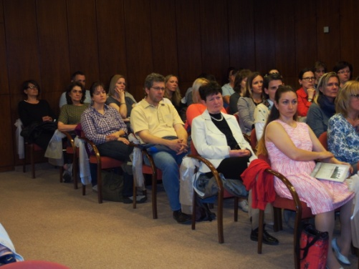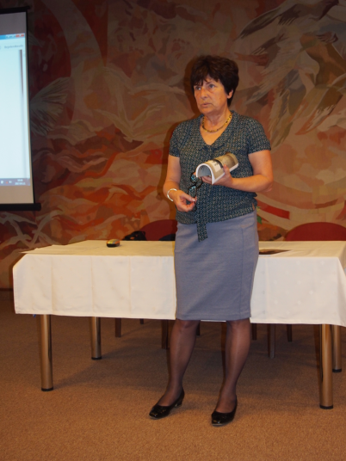

**2. Age-friendly Region ATHU12 projekt nyitó konferenciája**

**2017. október 09-én** került sor az INTERREG V-A Ausztria-Magyarország Együttműködési Program keretében megvalósuló projekt nyitókonferenciájára, melynek a Weöres Sándor Színház adott helyet. A megnyitó és a köszöntő beszédek után Bódy Éva az Emberi Erőforrások Minisztériuma Szociálpolitikáért Felelős Helyettes Államtitkári Titkárság Szociális és Gyermekjóléti Szolgáltatások Főosztálya főosztályvezetője „Az idősellátás aktuális kérdései, fejlesztési irányai” címmel tartott előadást. Majd Christoph Pammer Chance B, Gleisdorf projektmenedzser mutatta be a projektet, ezt követően Rahel Kahlert Ph.D kutató, Europäisches Zentrum für Wohlfahrtspolitik und Sozialforschung, Bécs munkatársa a modellfejlesztéshez kapcsolódó tudományos kutatást ismertette.

A délelőtti program utolsó előadója Raffai Andrea esetmenedzser koordinátor a győri Egyesített Egészségügyi és Szociális Intézmény munkatársa volt, aki a projekt megvalósításában résztvevő esetmenedzserek feladatait mutatta be.

Az ebédszünetet követően szekcióüléseken vehettek részt az érdeklődők, melyek az alábbi témakörökben kerültek megszervezésre:

* **Modellfejlesztés a projektben** Ráczné Németh Teodóra szakértő és Panker Mihály a győri Egyesített Egészségügyi és Szociális Intézmény igazgatója irányításával.
* **Az önkéntesség szerepe, az önkéntes munka lehetőségei** Dr. Tóbiás László a Károli Gáspár Református Egyetem Tanítóképző Főiskolai Kara Szociális Munka és Diakónia Intézet főiskolai docense, Zimborás Béla Szociális és Gyermekvédelmi Főigazgatóság Zala Megyei Kirendeltségének igazgató-helyettese és Radics Andrea, a zalaegerszegi Gondozási Központ intézményvezetője vezetésével.
* **Szakmaközi együttműködések az idősekre irányuló szociális segítő munkában** Dr. Molnár Katalin egyetemi docens, Soproni Egyetem Benedek Elek Pedagógiai Kar Társadalom-, Szociális és Kommunikációtudományok Intézete intézetigazgatója, Kulcsár Lászlóné intézményvezető és Dénes Tímea intézményvezető-helyettes Pálos Károly Szociális Szolgáltató Központ és Gyermekjóléti Szolgálat közreműködésével.

A program 263 fő részvételével zajlott le.

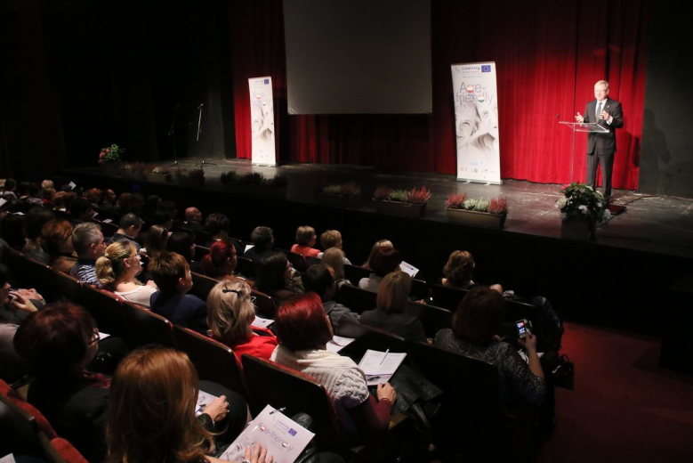

**3. Idősek Szabadegyeteme**

„A magyar cukrász szakma kialakulása és fejlődése” címmel folytatódott az ismeretterjesztő előadássorozat az Idősek Szabadegyeteme keretében. Előadó Rózsa Károly, Szombathely egyik legismertebb cukrászdájának tulajdonosa volt.

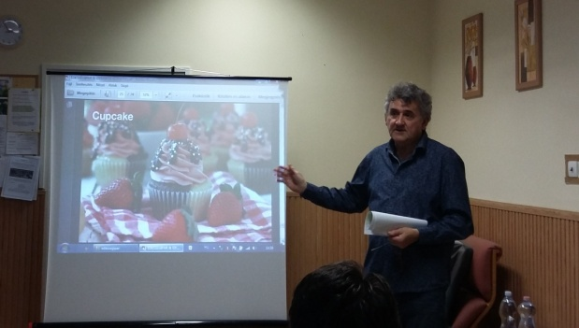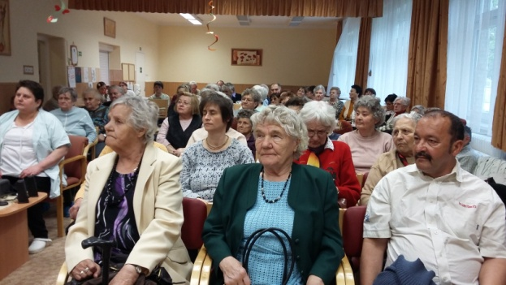2017. őszén kezdetét vette a 2017-2018. évi szabadegyetem előadássorozata az egészséges életmód idős korban témakörben. A 2017-es évben a búzafű jótékony hatásairól és a hagyományos kínai orvoslásról hallhatott előadást az átlagosan 30-35 fő érdeklődő.

**3. Idősek Világnapja**

2017. október 05-én az Idősek Világnapja alkalmából ünnepi műsort szervezett az intézmény. A rendezvénynek a Kámoni Arborétum Ökoturisztikai Látogató- és Oktató Központ adott helyet.

Dr. Puskás Tivadar, SzMJV polgármestere köszöntője után a Rózsabors Zenekar, Szabó Veronika és Szabó Orsolya, az Ungaresca Táncegyüttes tagjai, a Gothard Jenő Általános Iskola 2/a osztályos tanulói, az Őszirózsák Kórusa és a Nefelejcs Kórus adott ünnepi műsort.

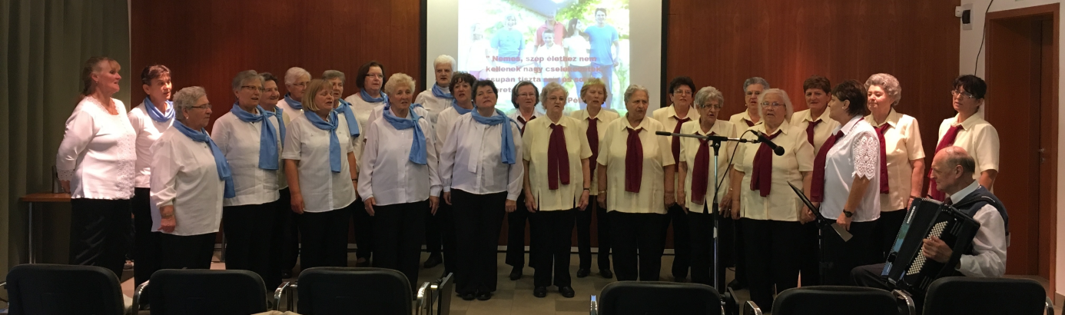

A műsort követően Koczka Tibor, SzMJV alpolgármestere megnyitotta az idősek klubjaiban készült kézműves alkotásokból összeállított kiállítást.

**VIII. Záró gondolatok**

A XXI. század gazdasági és társadalmi folyamatai olyan újszerű problémákat generálnak az emberek életében és működésében, melyek megoldása érdekében elengedhetetlen a tudás és eszköztár folyamatos bővítése, fejlesztése.

Az egyik legsérülékenyebb, legvédtelenebb csoport a gyermekeké, akik fokozottan vannak kitéve súlyos bántalmazásnak, elhanyagolásnak, családon belüli erőszaknak.

A Pálos Károly Szociális Szolgáltató Központ és Gyermekjóléti Szolgálat szakemberei számos olyan esettel találkoznak, melyben felmerül gyermek családon belüli abúzusa.

Az esetkezelés során bekapcsolódnak a gyermekek veszélyeztetettségének feltárásába és támogatást nyújtanak a gyermekek mindenek felett álló érdekének érvényesítésében. Feladatellátásuk során gyakran szembesülnek azzal, hogy az erőszakos cselekmények vizsgálatára irányuló hatósági intézkedések elhúzódnak, a jelenlegi szabályozás szerinti vizsgálati módszerek negatív hatást gyakorolnak az érintett kiskorúak személyiségfejlődésére.

2013. július 1-jével indult Szombathelyen az intézmény, mint főpályázó és a Vas Megyei Kormányhivatal, mint konzorciumi partner részvételével a TÁMOP-5.6.1.C „Az áldozattá válás megelőzése, áldozatsegítés Szombathelyen” elnevezésű projekt megvalósítása, melyben markáns elemként jelent meg az áldozatokkal közvetlenül és közvetve kapcsolatba kerülő szakemberek (egészségügy, gyermekvédelem, szociális terület, gyámhatóság, rendőrség, bíróság, ügyészség munkatársai) érzékenyítése, tapasztalataik megosztása, esetmegbeszélések, konzultációk, tréningek, szupervízió biztosítása számukra. A hatóságok, a bírák, az ügyészek részéről már ekkor igen erőteljesen megfogalmazódott az a probléma, hogy a gyermekek kihallgatása speciális tudást, felkészültséget igényel, mellyel ők nem rendelkeznek.

Ez a felvetés, továbbá dr. Gyurkó Szilvia gyermekjogi szakértő előadása az izlandi Barnahus házról és módszerről, ráirányította a projekt megvalósítóinak figyelmét az újszerű megoldási lehetőségre.

Innen indult el az a folyamat, melynek során a gyermekvédelem területén működő szombathelyi szakemberek alulról jövő kezdeményezésként, civil szervezetek, hatóságok, bevonásával és városi támogatással azért dolgoznak, hogy Magyarországon is bevezetésre kerüljön a gyermekek mindenek felett álló érdekét szem előtt tartó, Izlandon bizonyítottan eredményesen működő modell.

Ebben a munkában vállalt az elmúlt években, így 2017-ben is kiemelkedő szerepet az elsősorban intézményi munkatársakat tömörítő Szociális Szolgáltatók Közhasznú Egyesülete, mely alapszabálya szerint fontosnak tartja a család- és gyermekvédelem, valamint az igazságszolgáltatás területén dolgozó szakemberek megfelelő tájékoztatását, segítését azzal, hogy számukra a családok megerősítését és a gyermekek védelmét szolgáló nemzetközi módszereket és eszközöket mutat be. Tevékenységével elő kívánja segíteni a gyermekekkel foglalkozó szakemberek látókörének szélesítését és szakmai fejlődését.

Mint ahogy a beszámolóban is olvasható, az egyesület tagjai rendkívül sokat tettek a jó ügy érdekében már eddig is, napi munkájuk mellett óriási hittel és elkötelezettséggel. Az elvégzett munka elismeréséül a Balti Gyermektanács meghívta az egyesületet egy újabb projekt megvalósítására, mely 2018-2019-ben további lehetőségeket nyújt innovatív módszerek megismertetésére, szakemberek képzésére.

Bár még számos feladat vár megoldásra és bizonyára sok nehézséggel is szembe kell nézni, mint az egyesület tagja, s mint a Pálos Károly Szociális Szolgáltató Központ és Gyermekjóléti Szolgálat vezetője nagyon büszke vagyok az eddig elért eredményekre. Különösen arra, hogy az általam vezetett intézményben működő civil szervezet úttörő munkájának köszönhetően egy az elesettek megsegítését szolgáló innovatív eljárás, modell bevezetése valósulhat meg hazánkban elsőként Szombathelyen.

Szombathely, 2018. január 31.

/: Kulcsár Lászlóné :/

intézményvezető

*„Aki nem hisz abban, hogy mennyi jó ember van,*

*az kezdjen el valami jót tenni, és meglátja,*

*milyen sokan oda állnak mellé.”*

*Böjte Csaba*